4Caracteriscas Essenciales porque usar Hyperledger Fabric

-Permite al participante para crear el permisos de negocios

“Permissioned network”

2.- Los participantes pueden aprovechar los canales privados para

Administrar la confidencialidad de las transacciones

3.- No utiliza cálculos costosos de minería para la validación de transacciones

Es decir no existe un concepto de criptomoneda en Hyperledger Fabric

4.- Es Programable se puede utilizar los famosos Smart Contract en diferentes canales

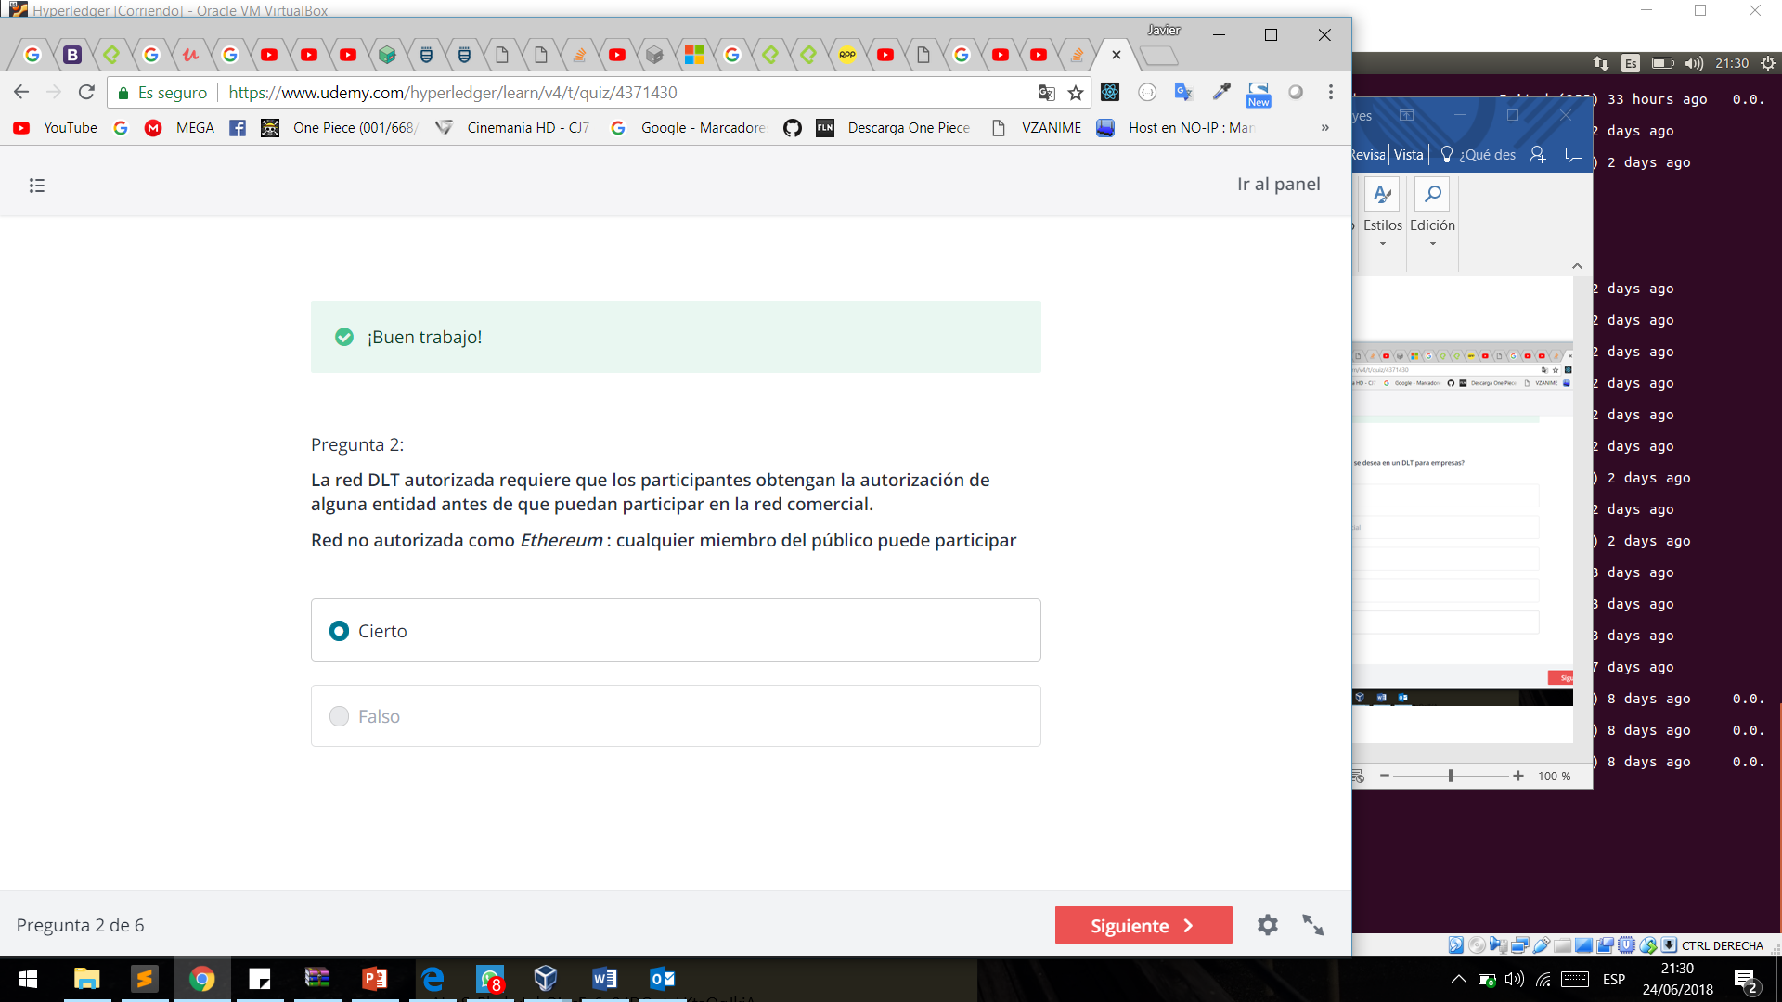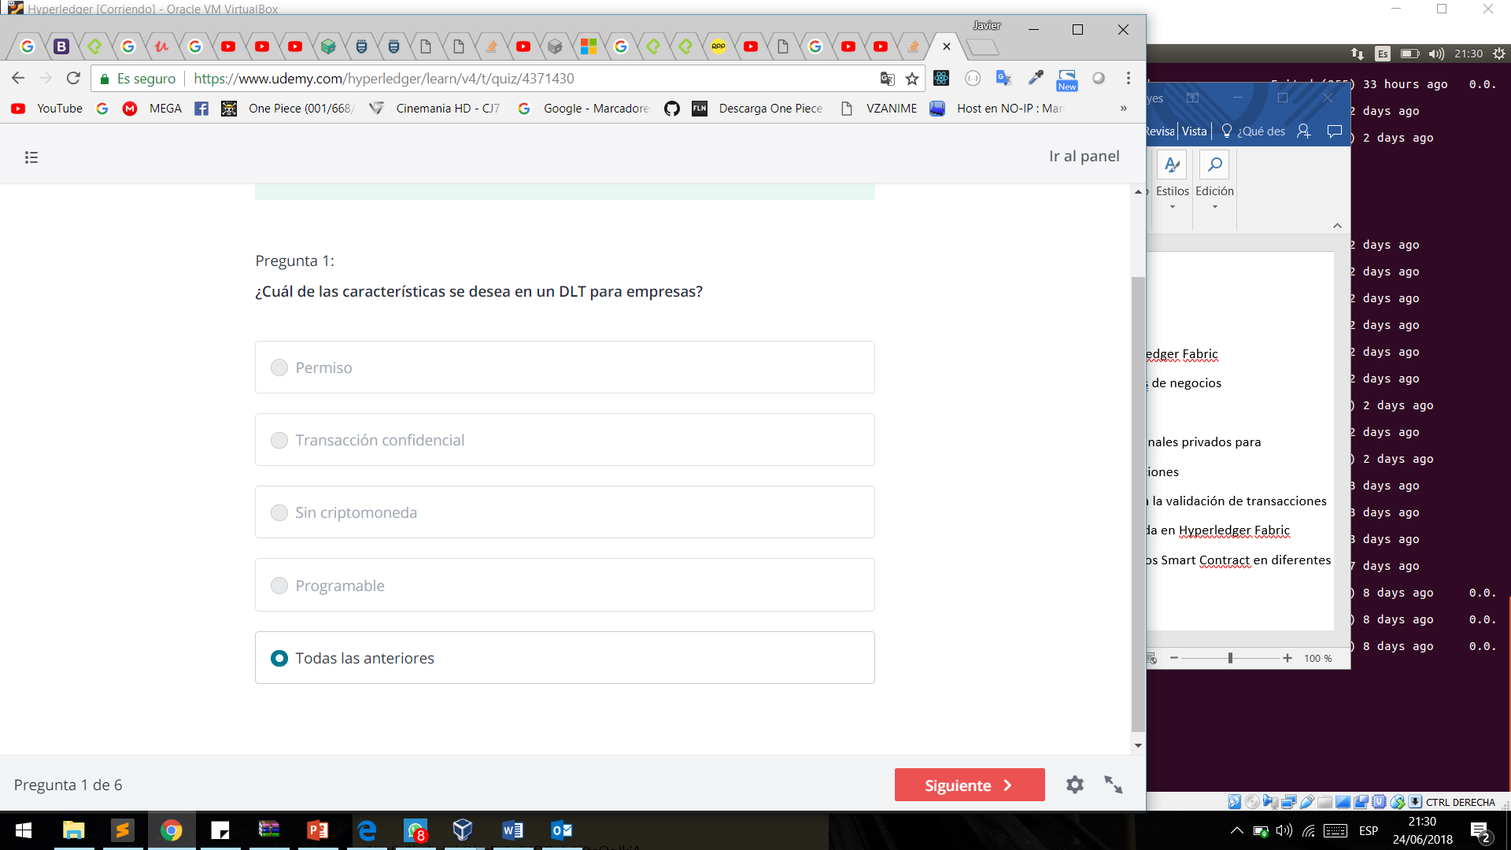

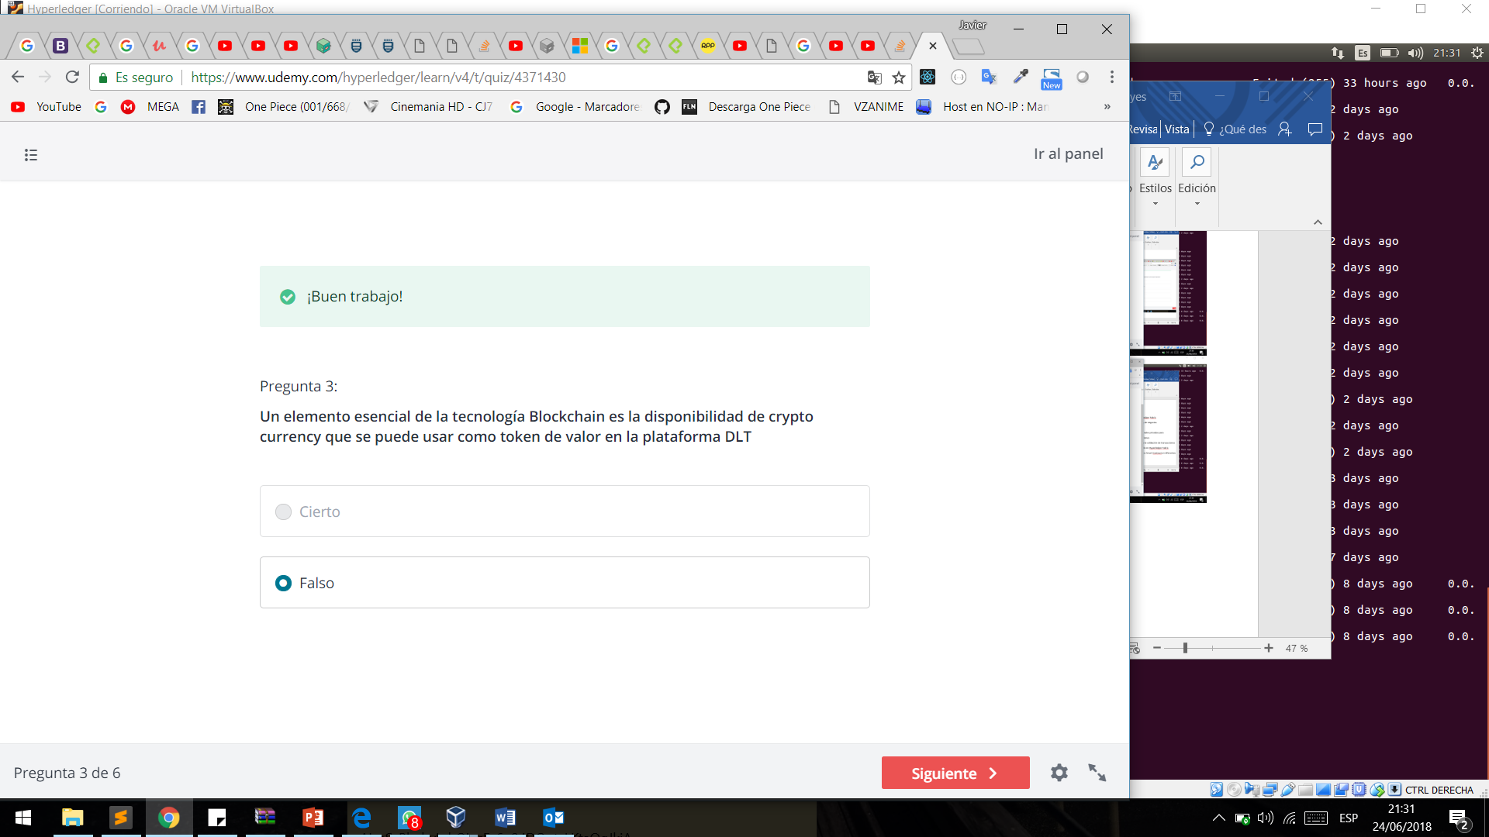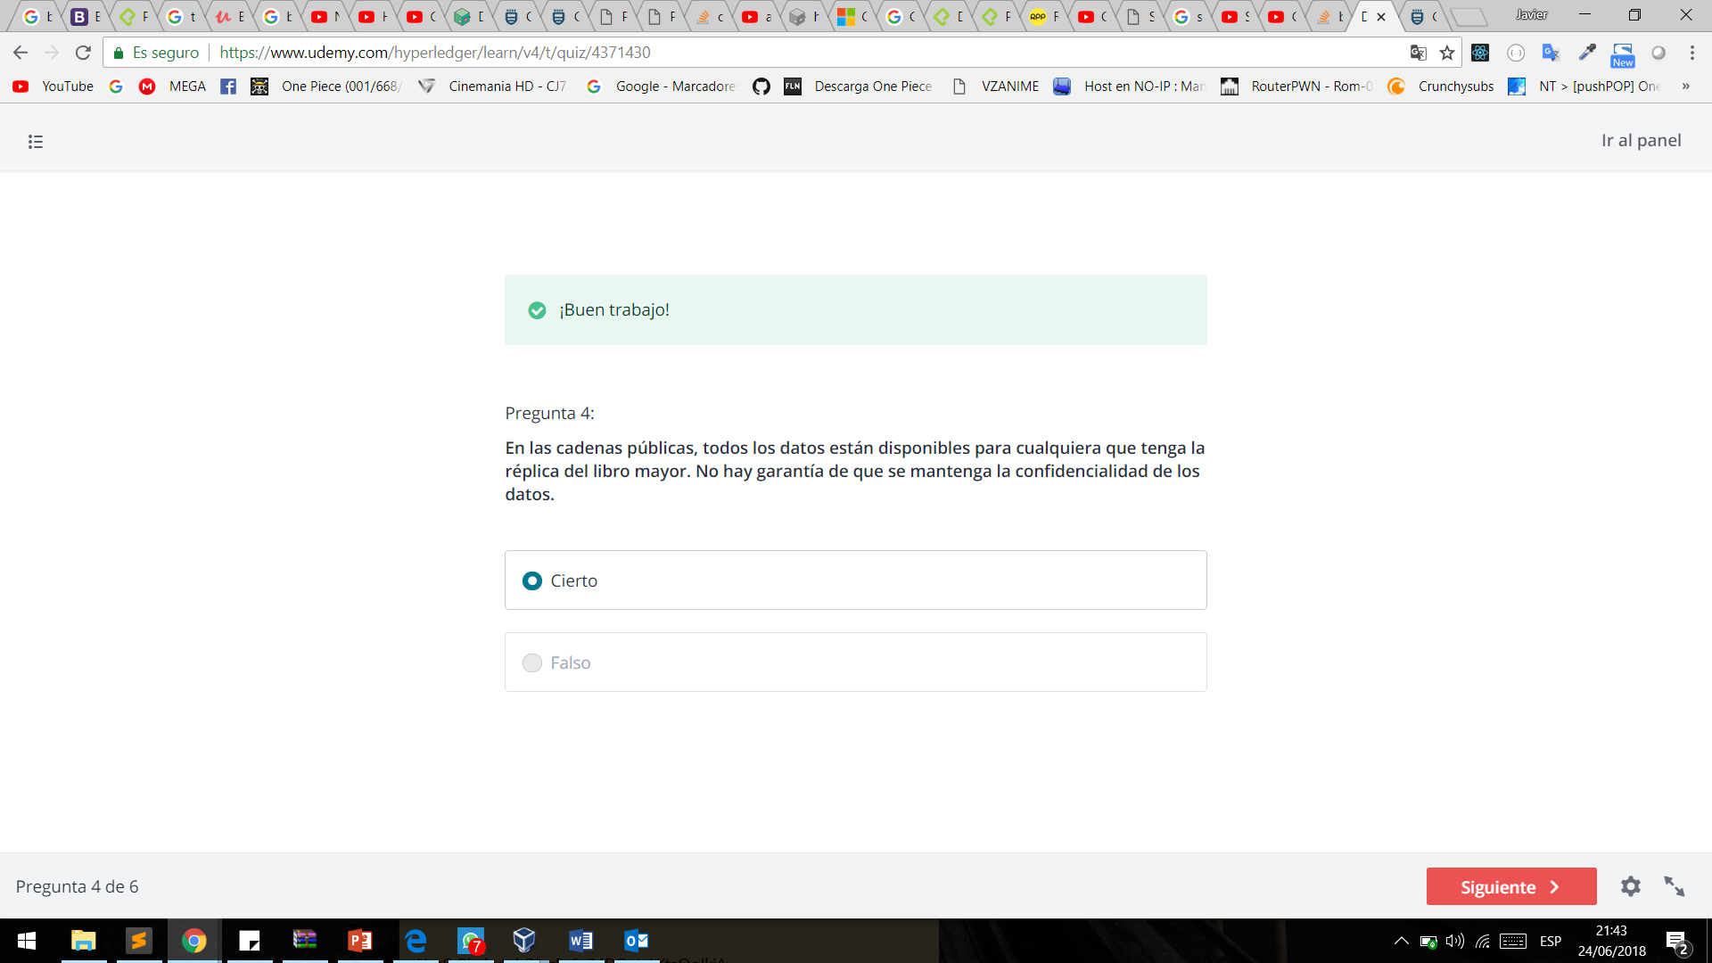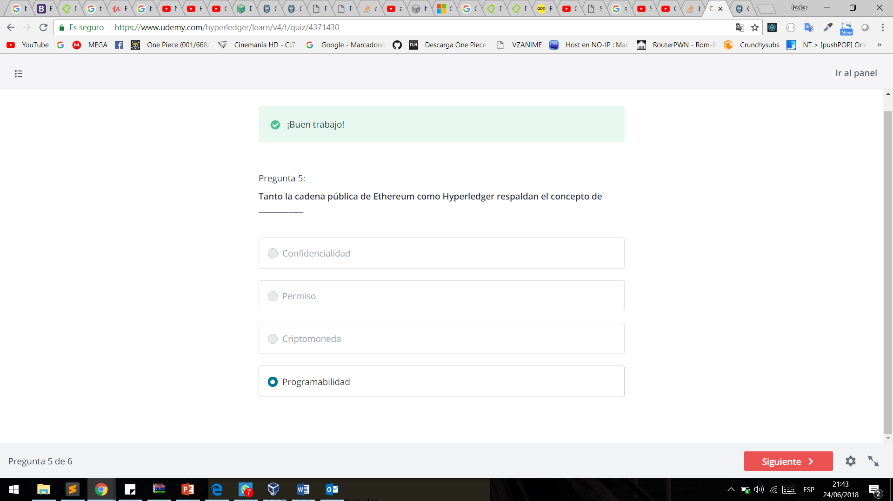

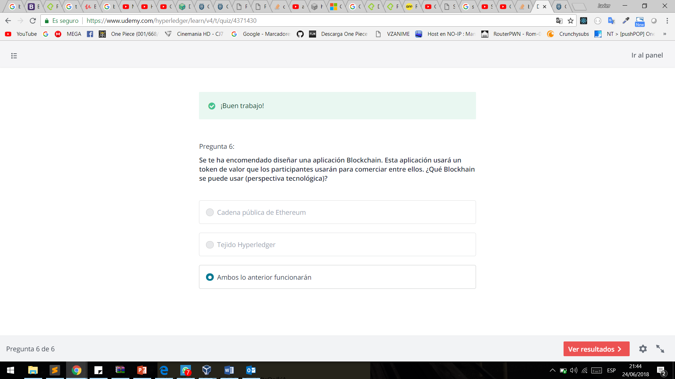

Principales conceptos

Assets :

-Puede ser representado por JSON o Binario

Chaincode :

-Define la estructura del activo (Assets )

- agregan las transacciones al ledger

-una transacción representan un cambio de estado en un activo

Ledger :

-alamcen y record

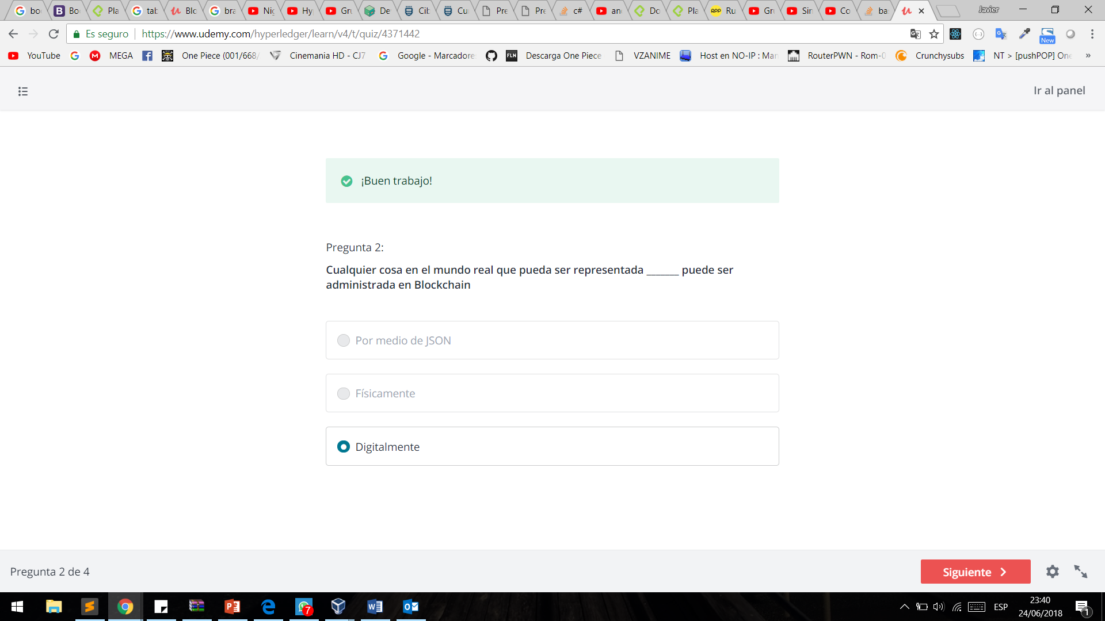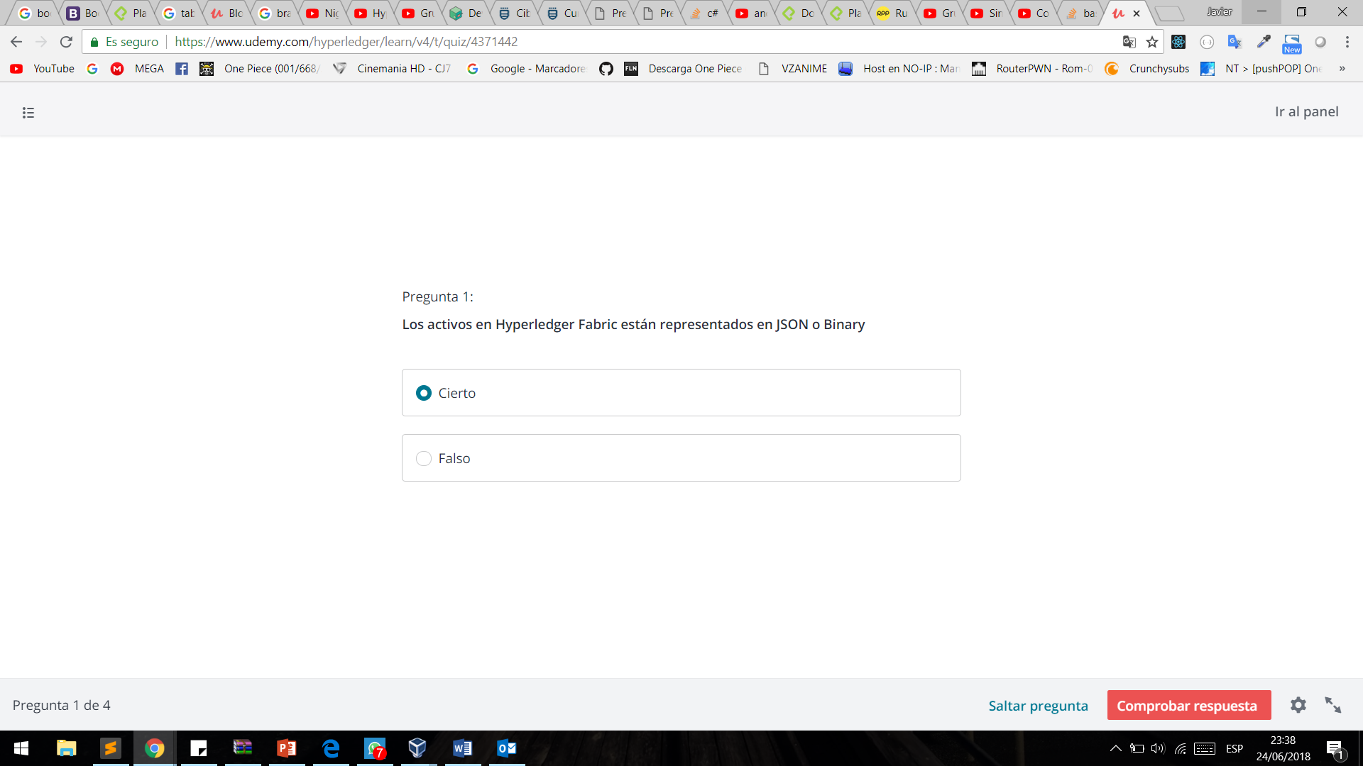

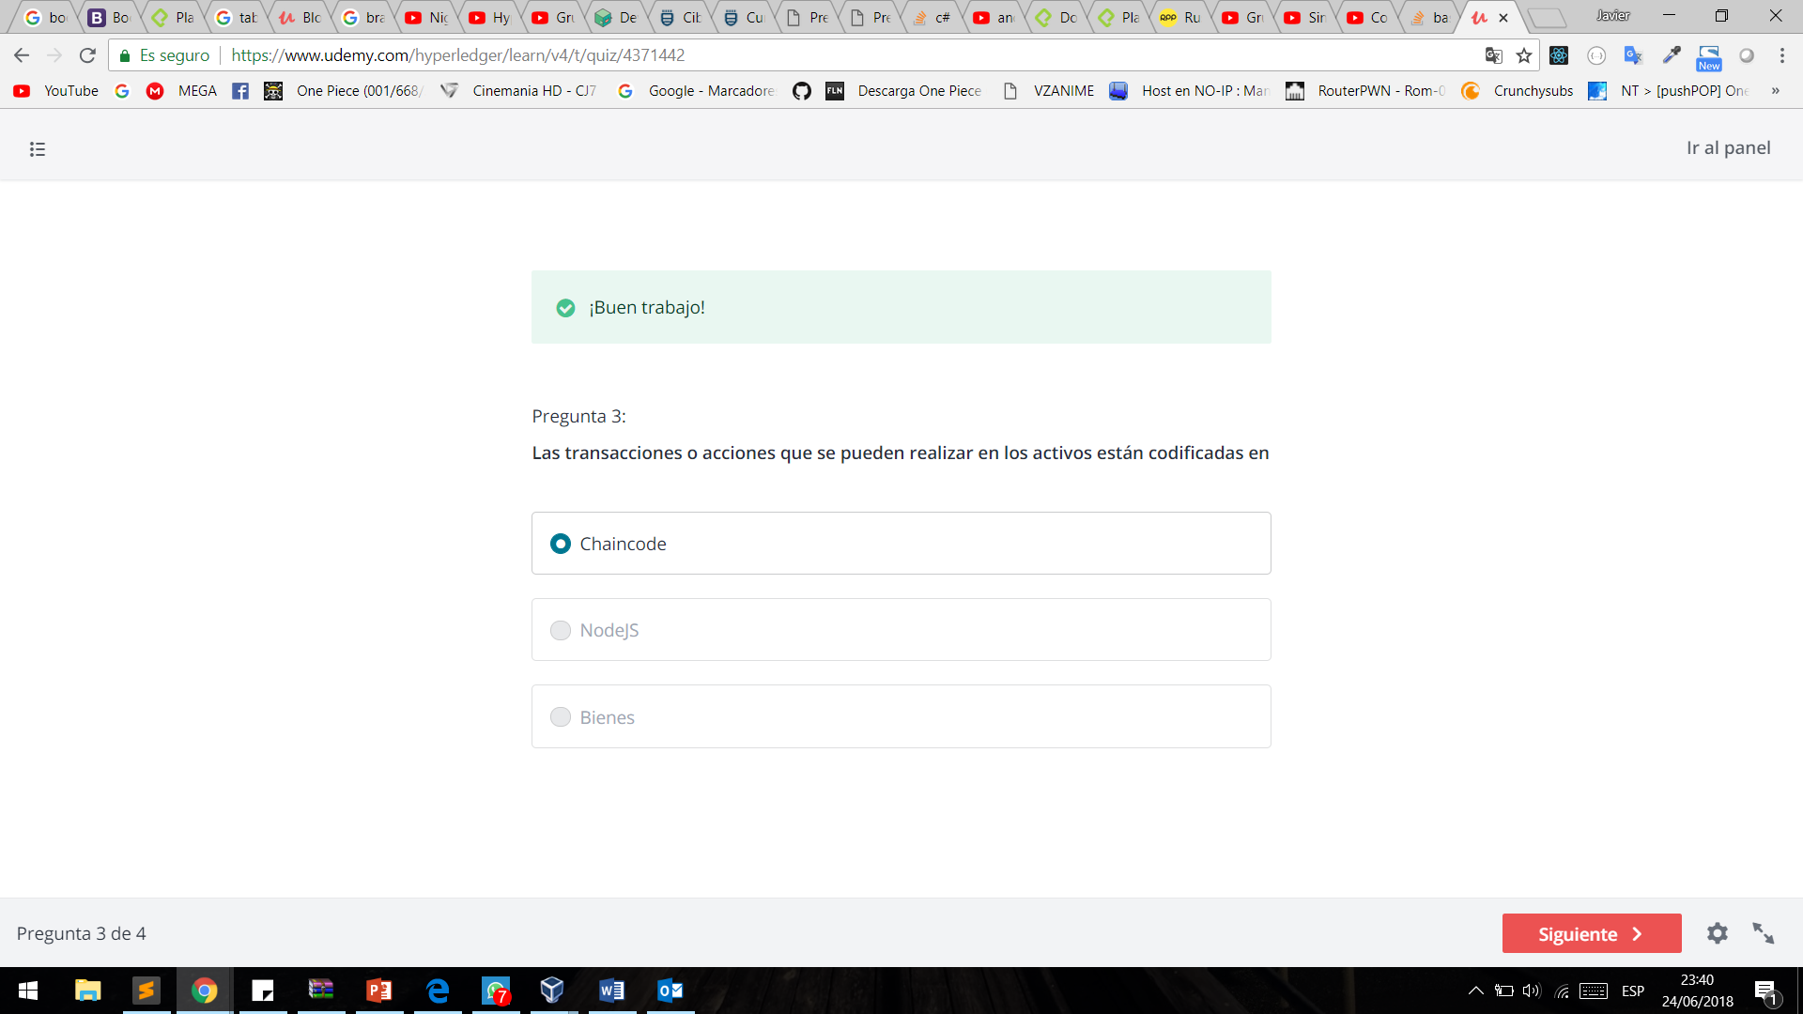 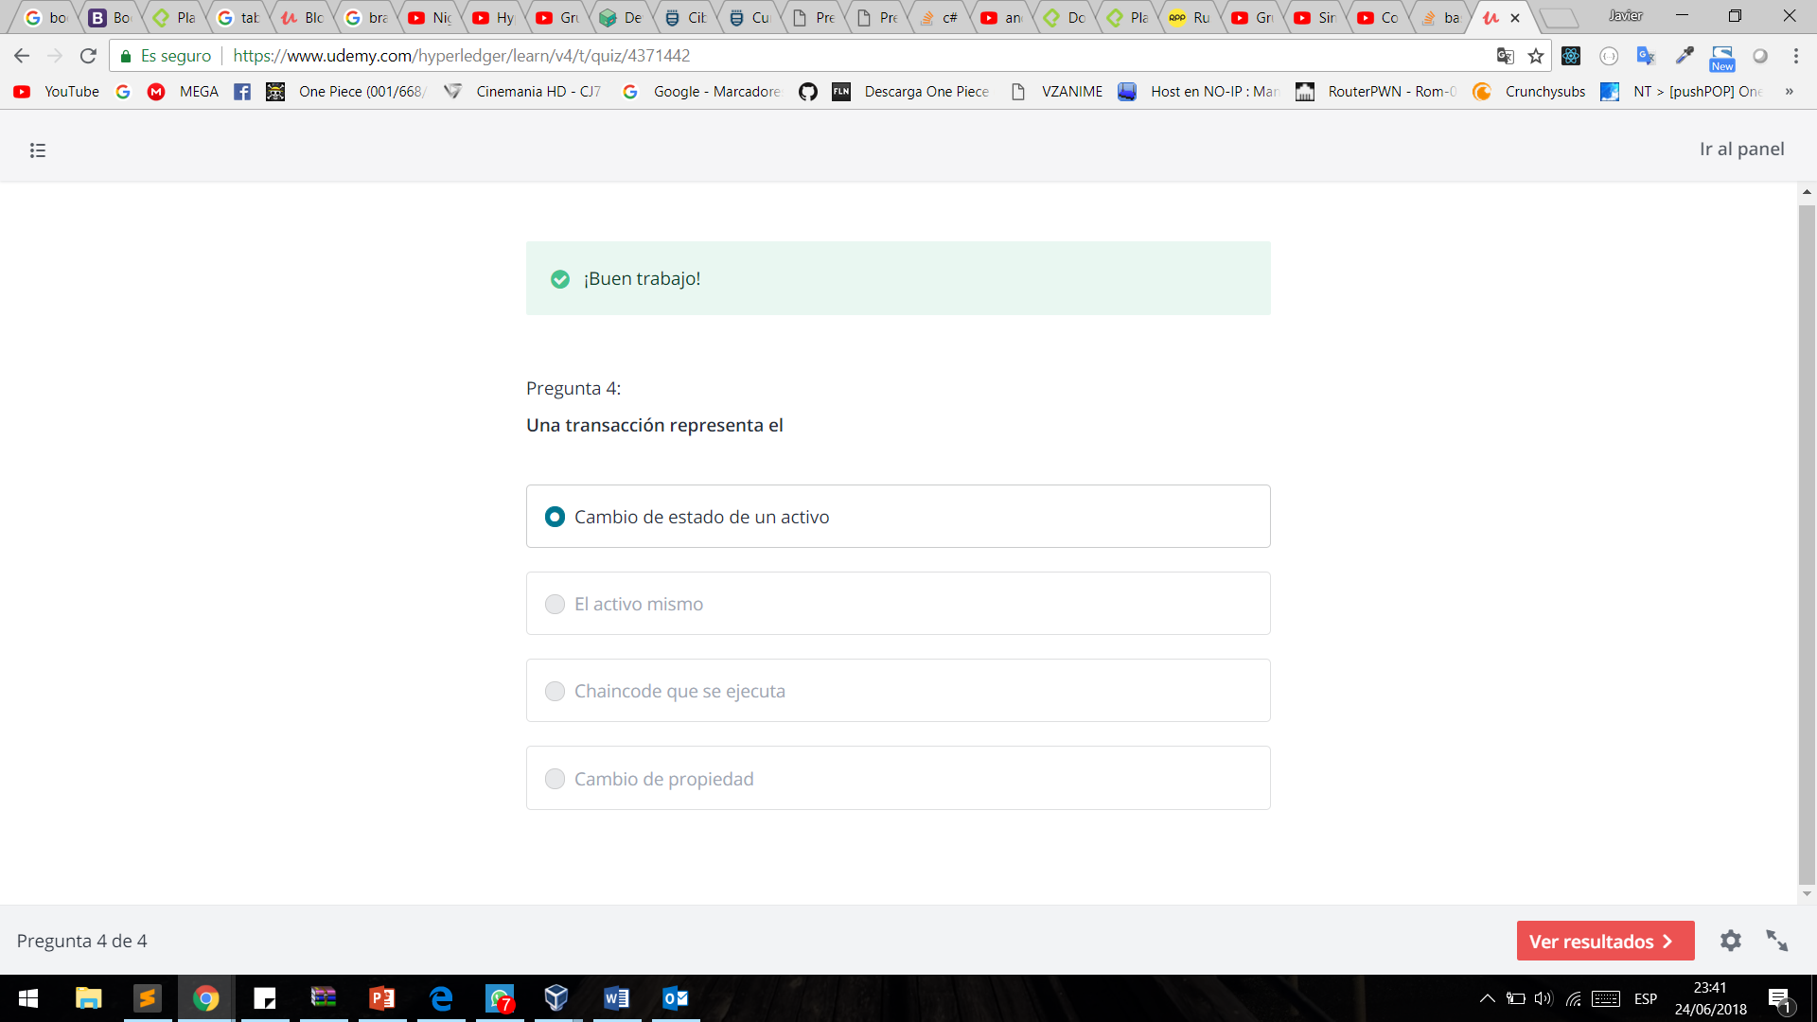

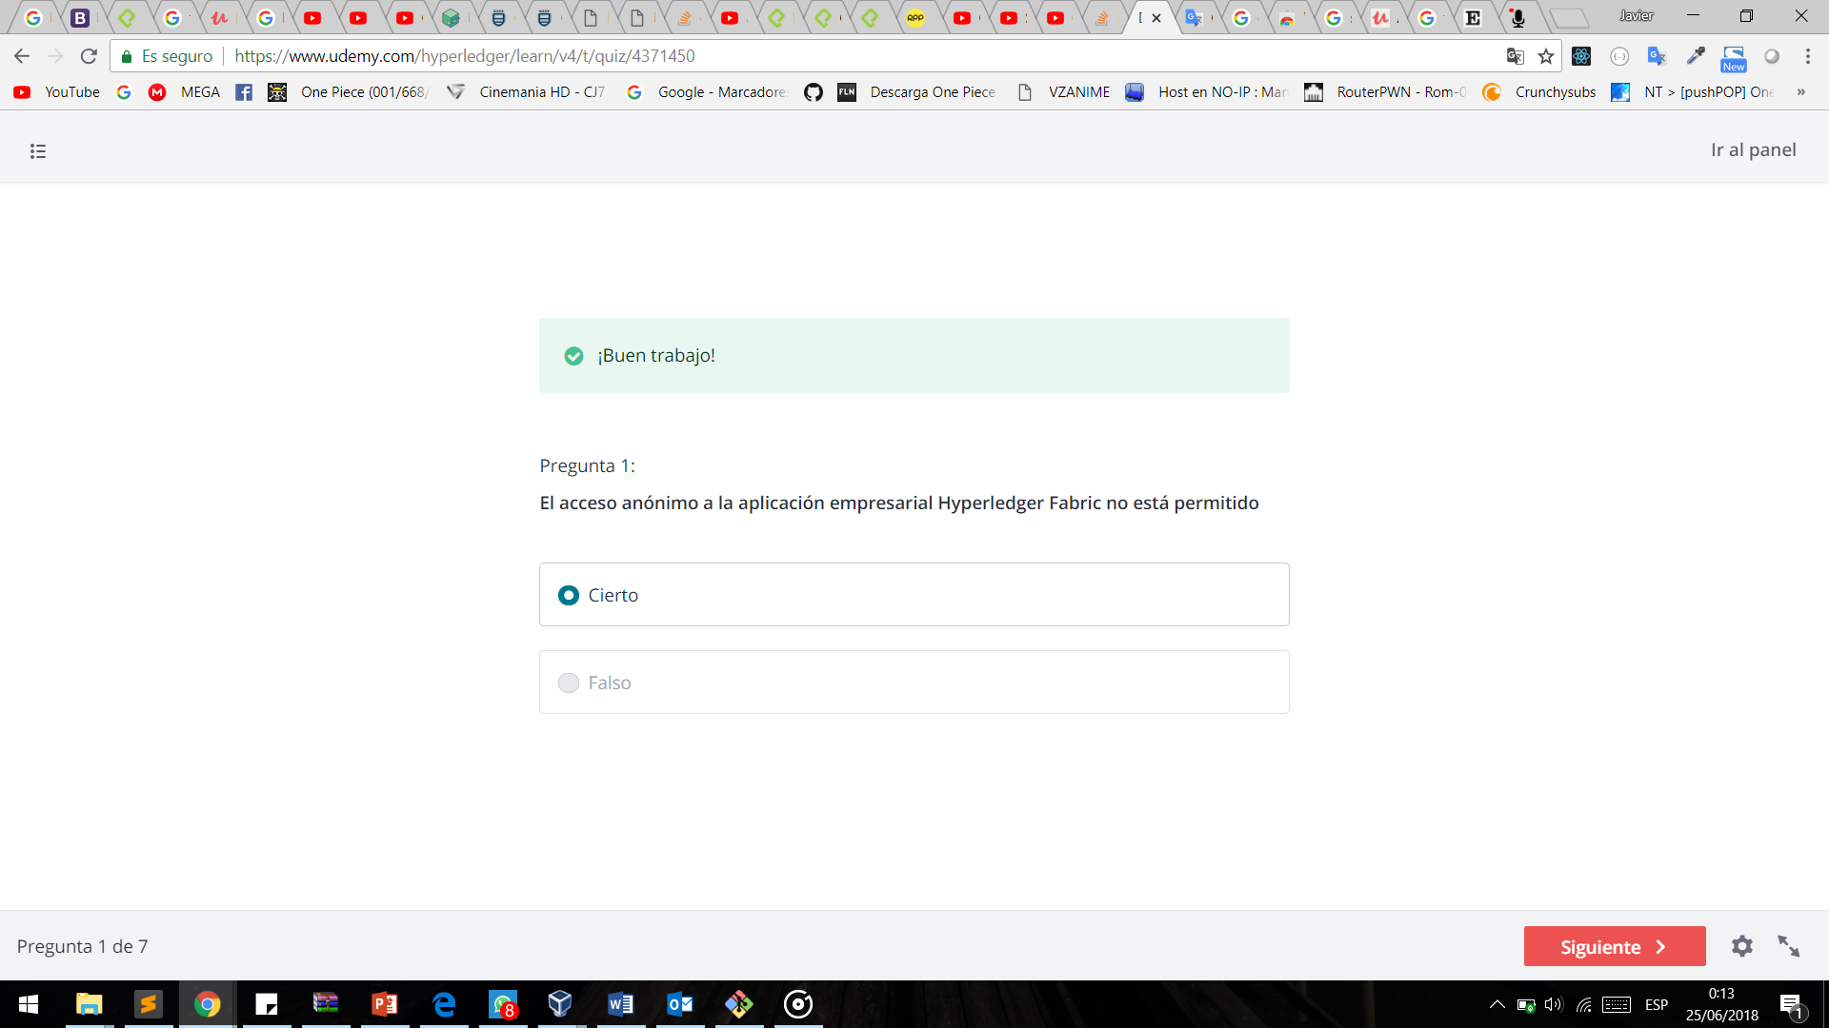

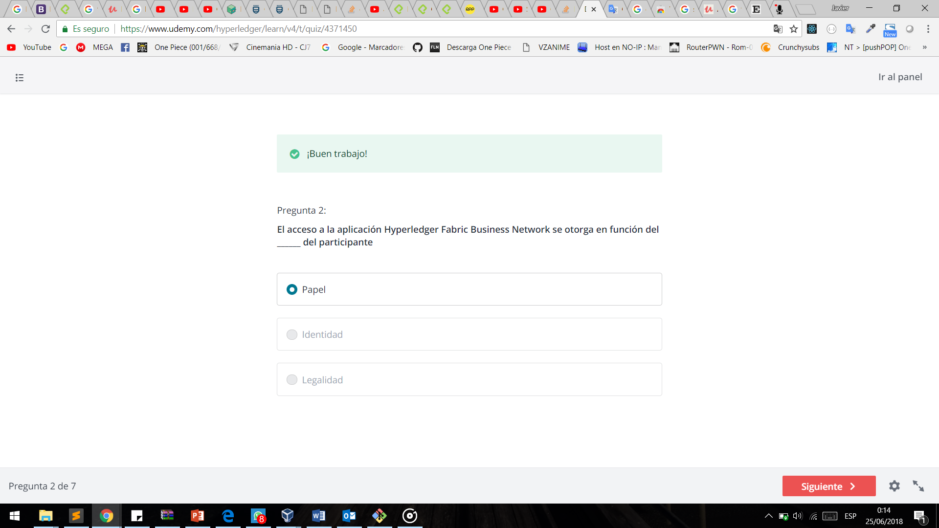

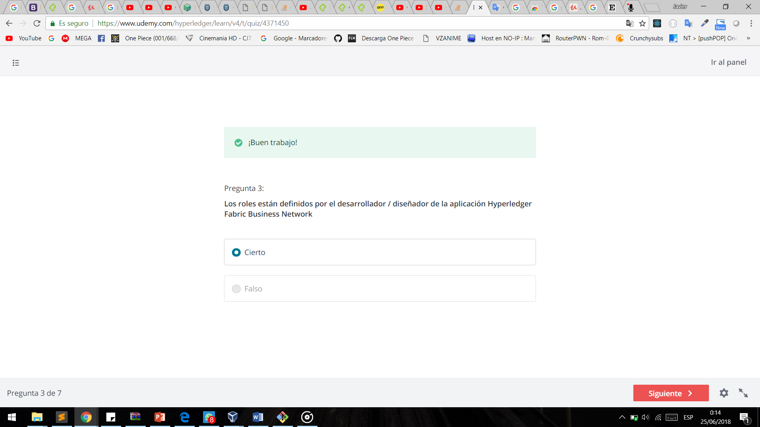

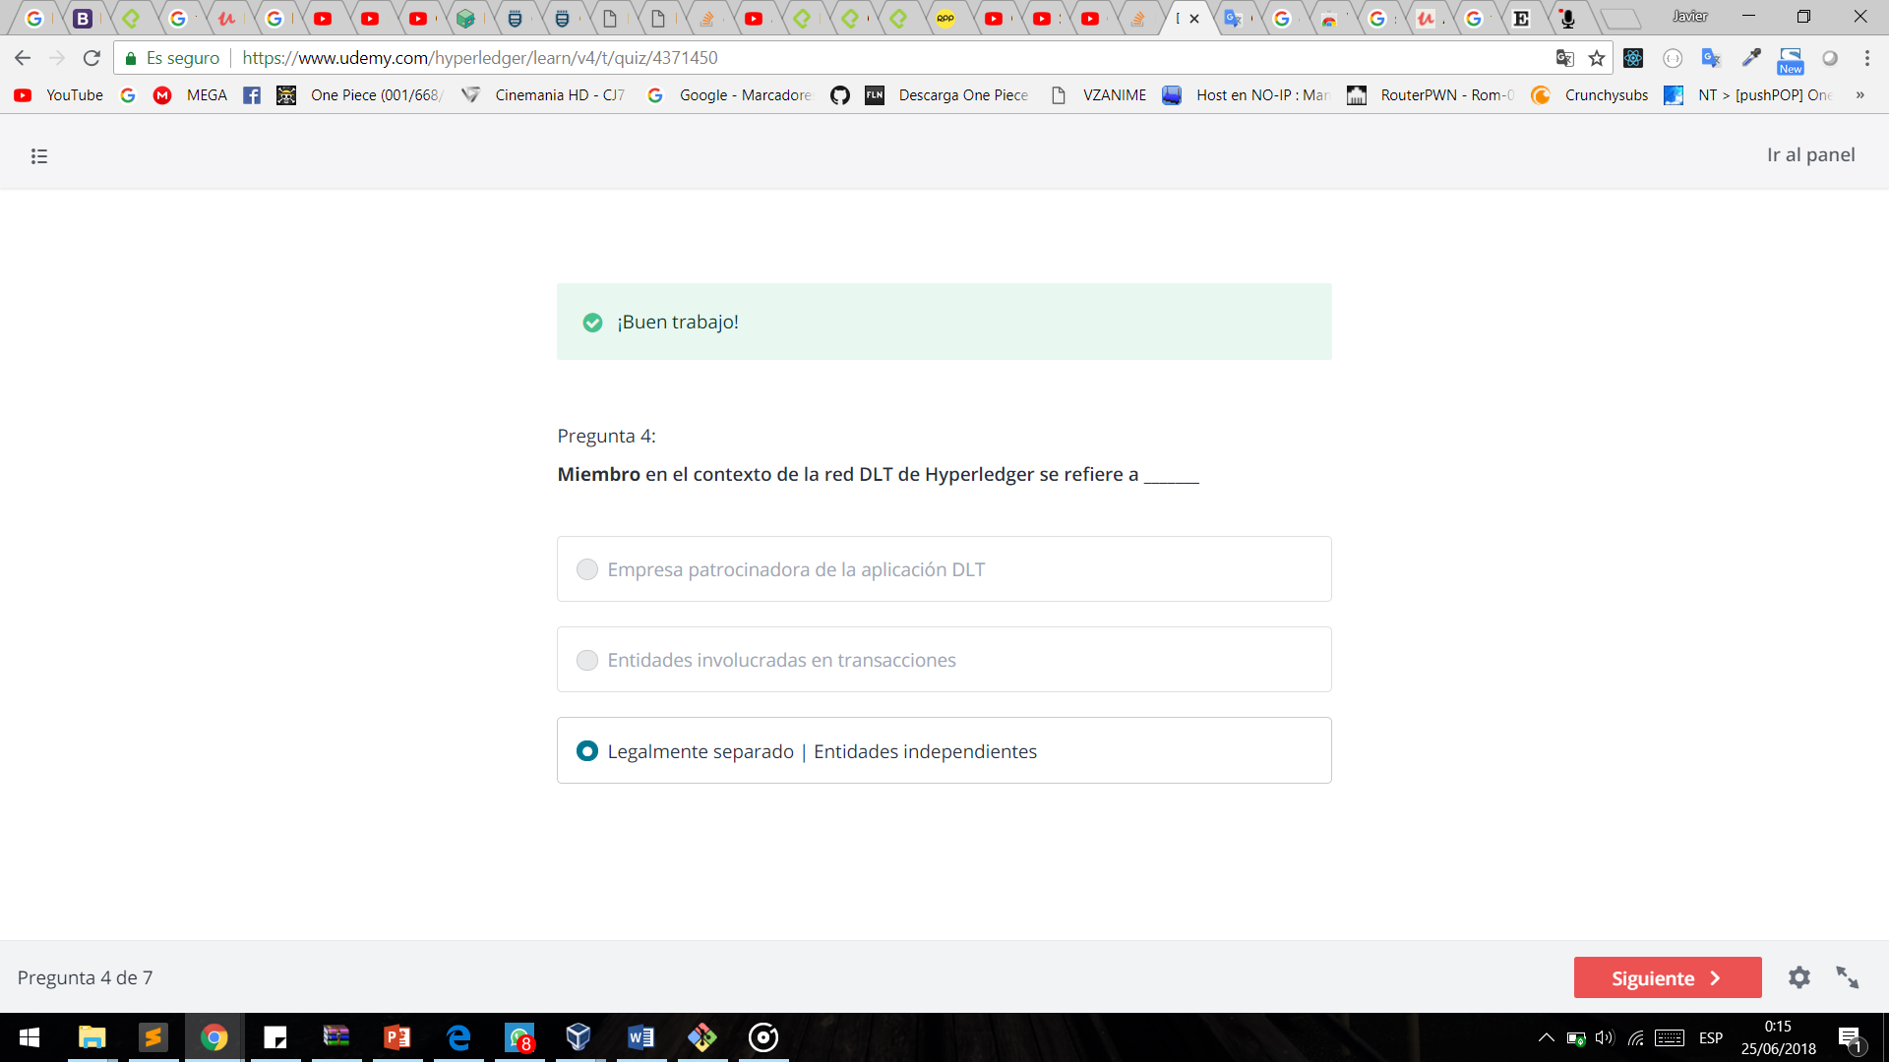

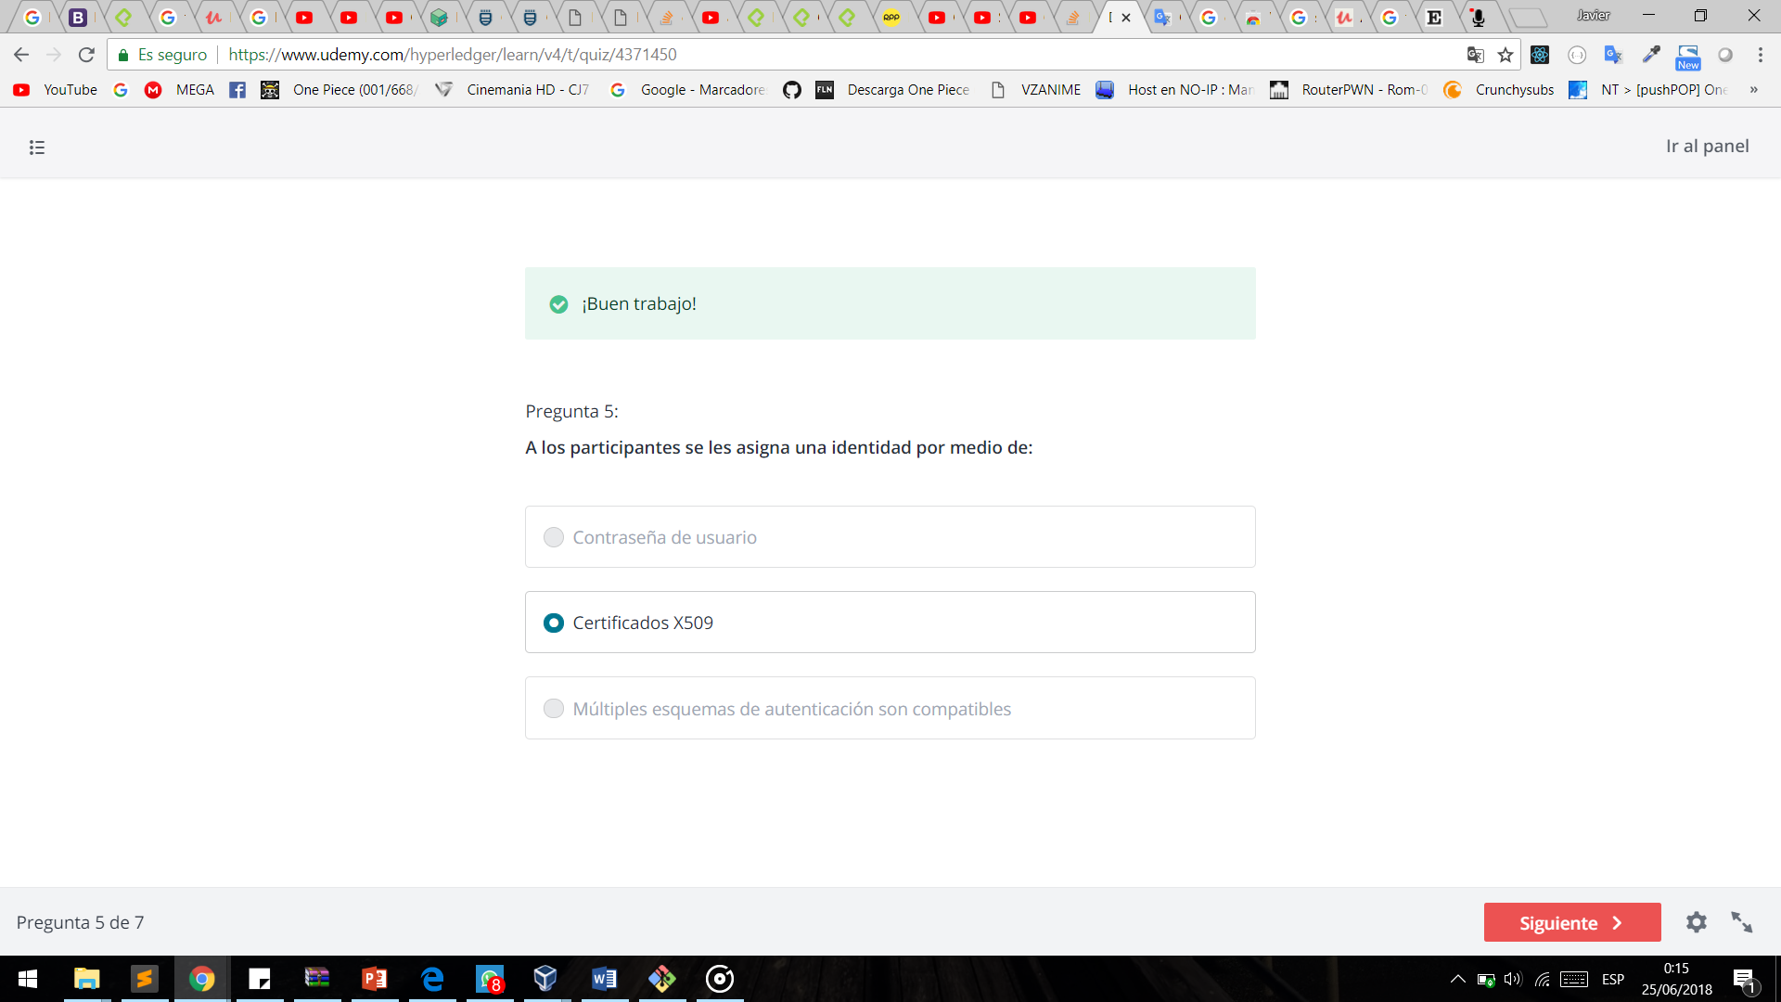

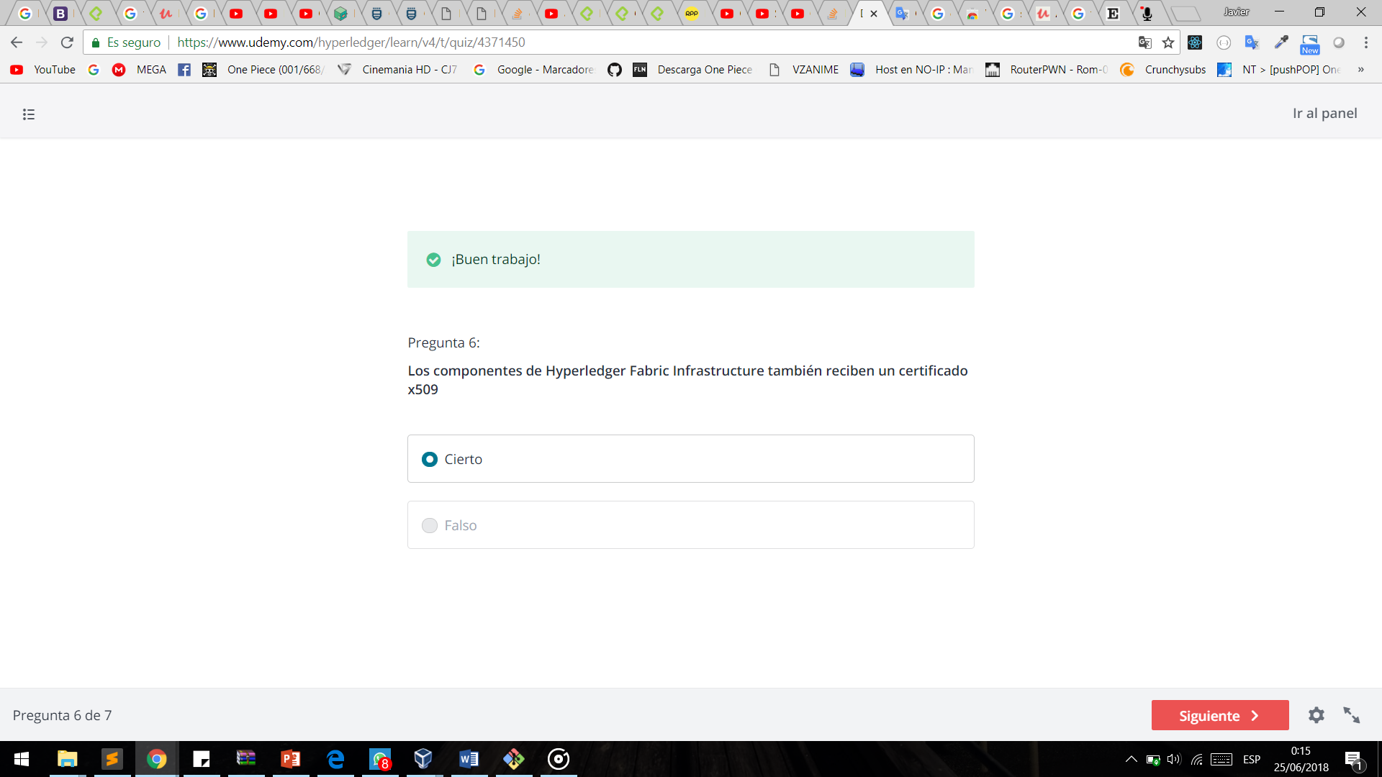 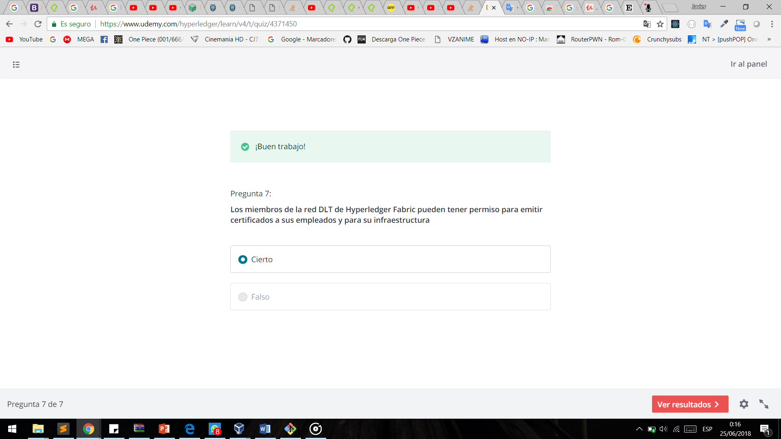

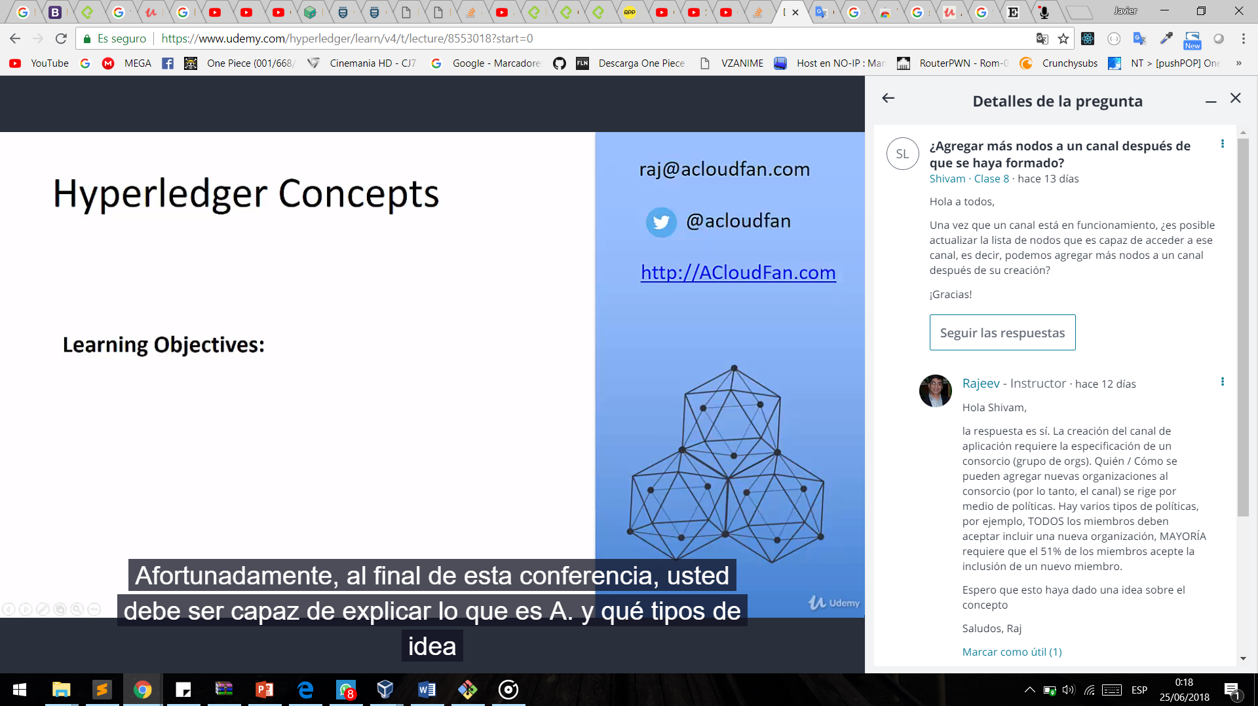

Los nodos en Hyperledger Fabric hay tres tipos de nodos :

1.-Client.- es lo que usa tu app o aplicación para crear una transaccion

2.-Peers .- que mantinien la sincronian en las solicitudes de red

3.-Ordered .- son los responsables de la distribuciones de transaciione

Canales : cada canal tiene su propio ledger osea si ahay dos canales hay dos ledger diferentes mantenidos en cada uno

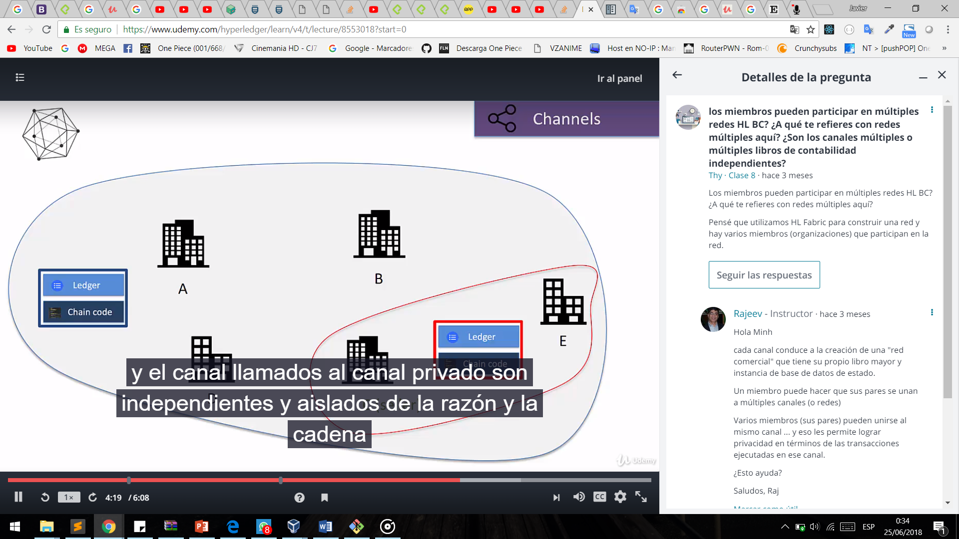 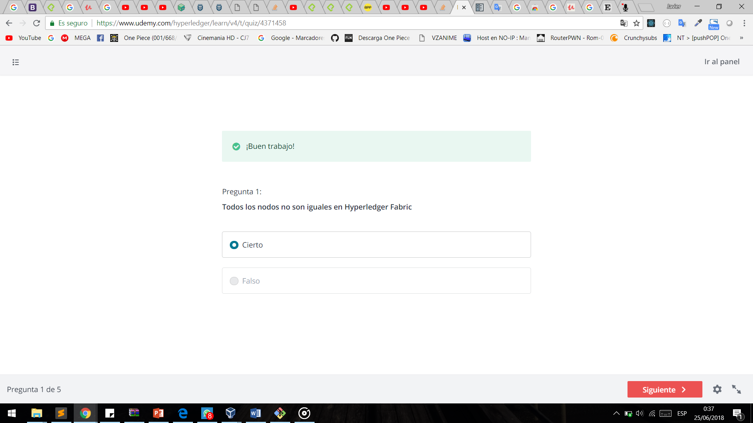

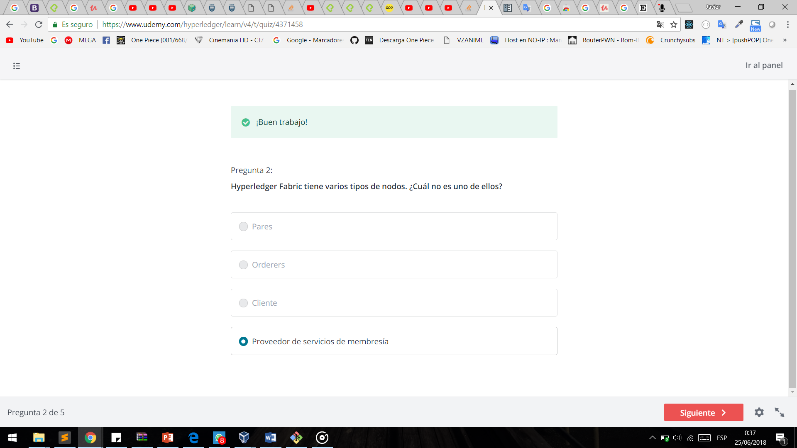

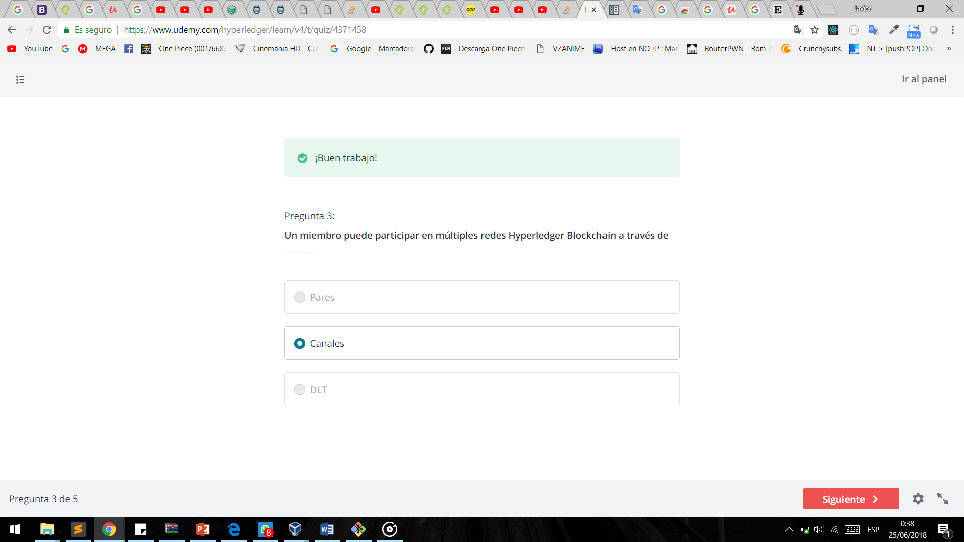

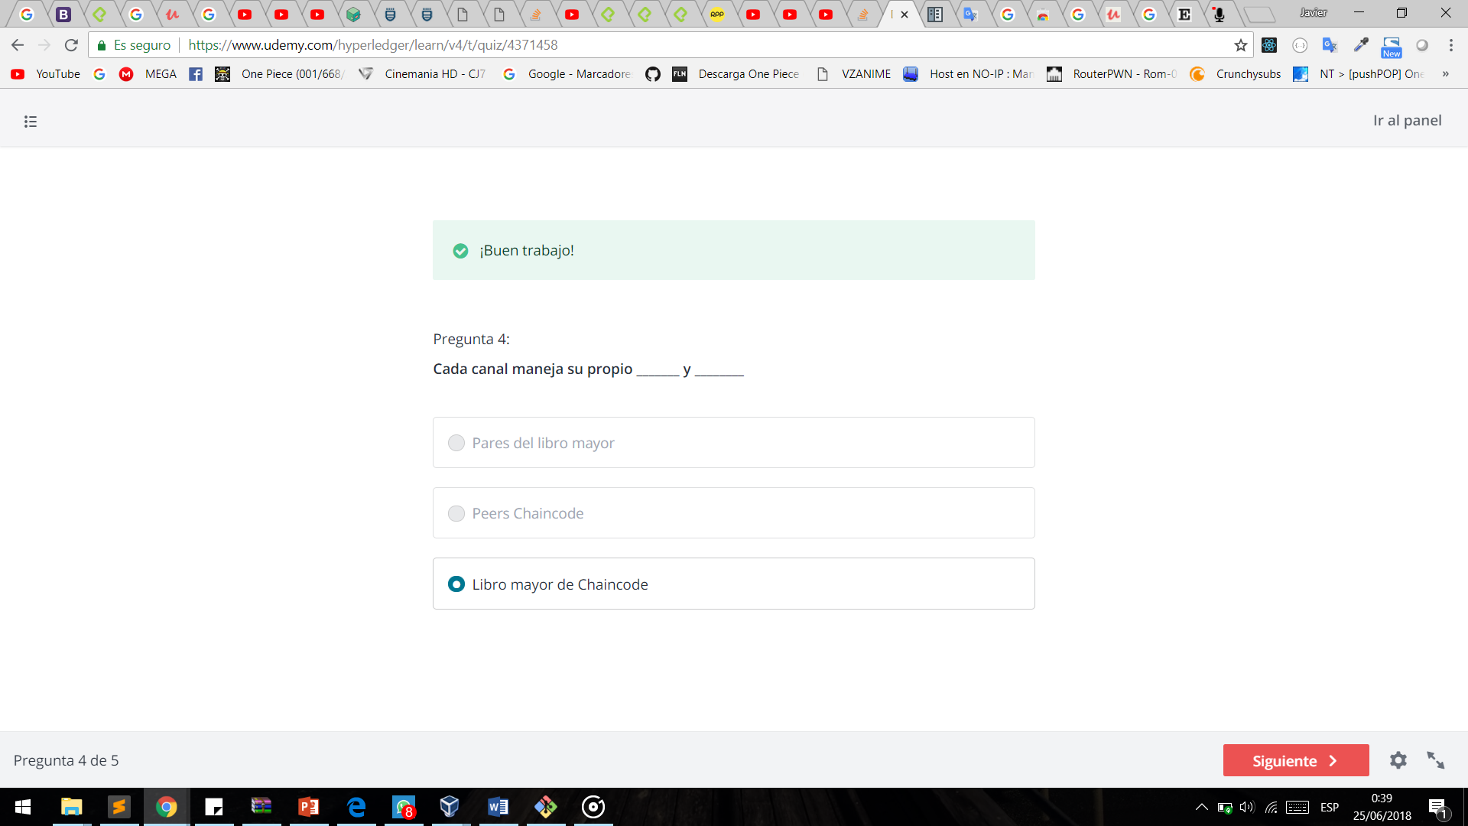

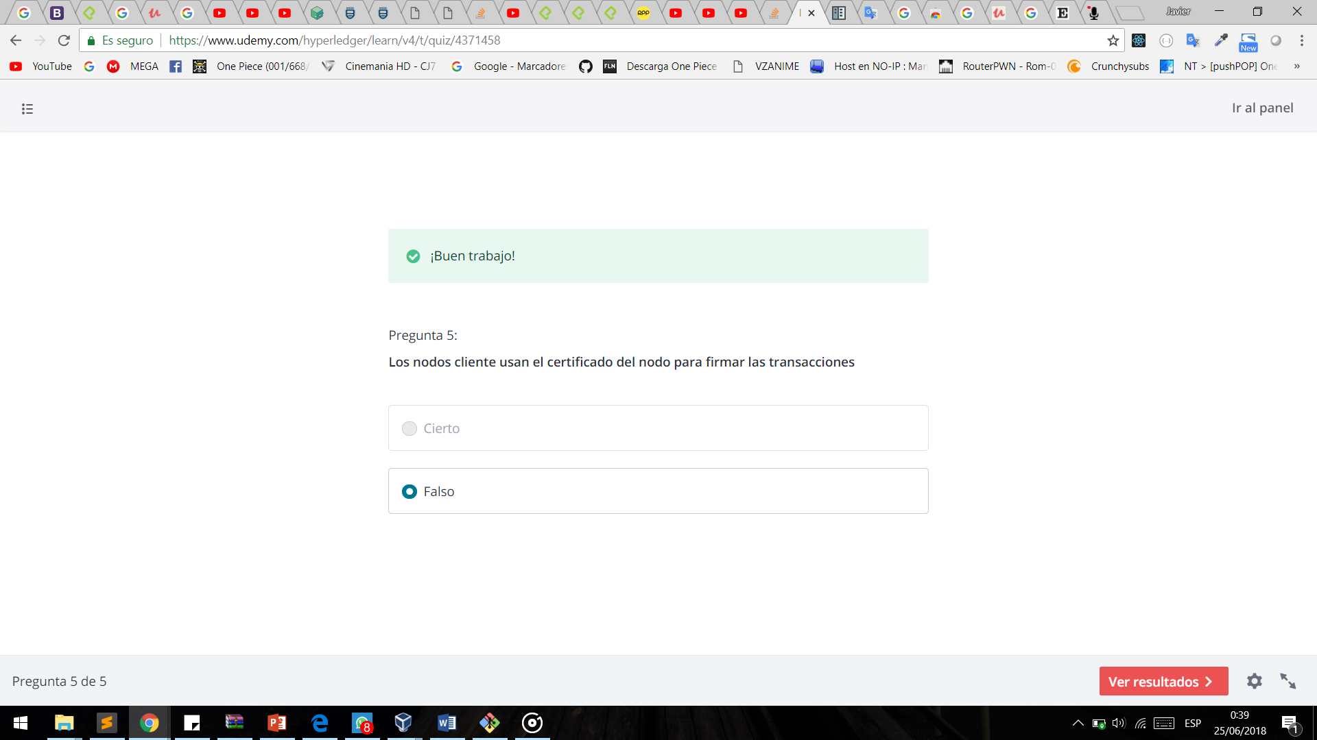 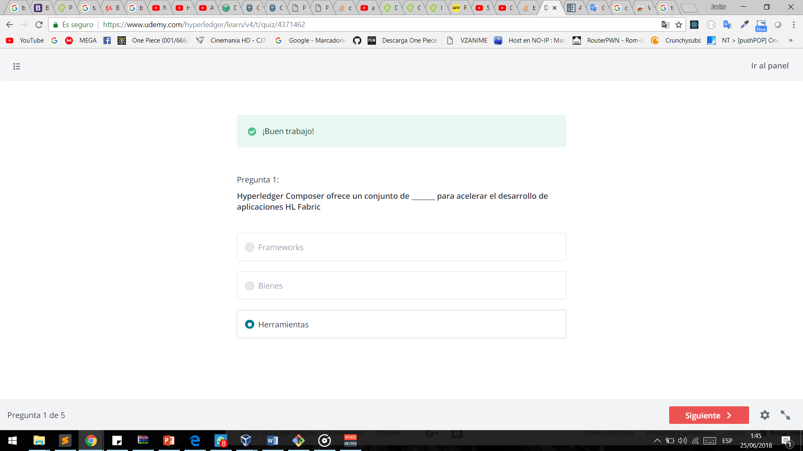

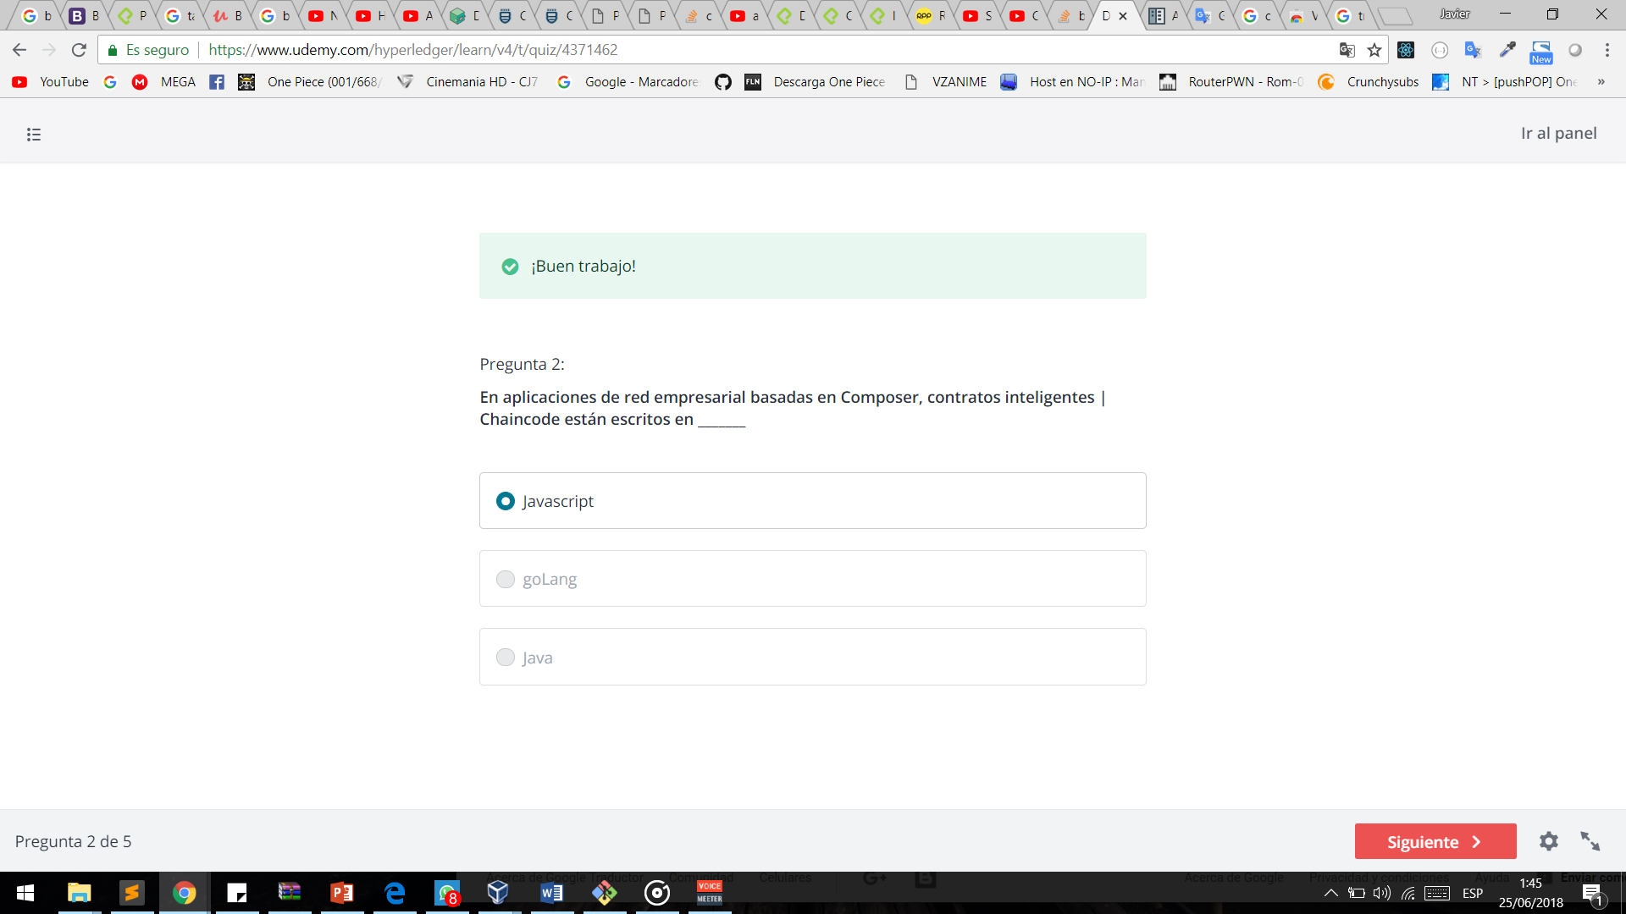 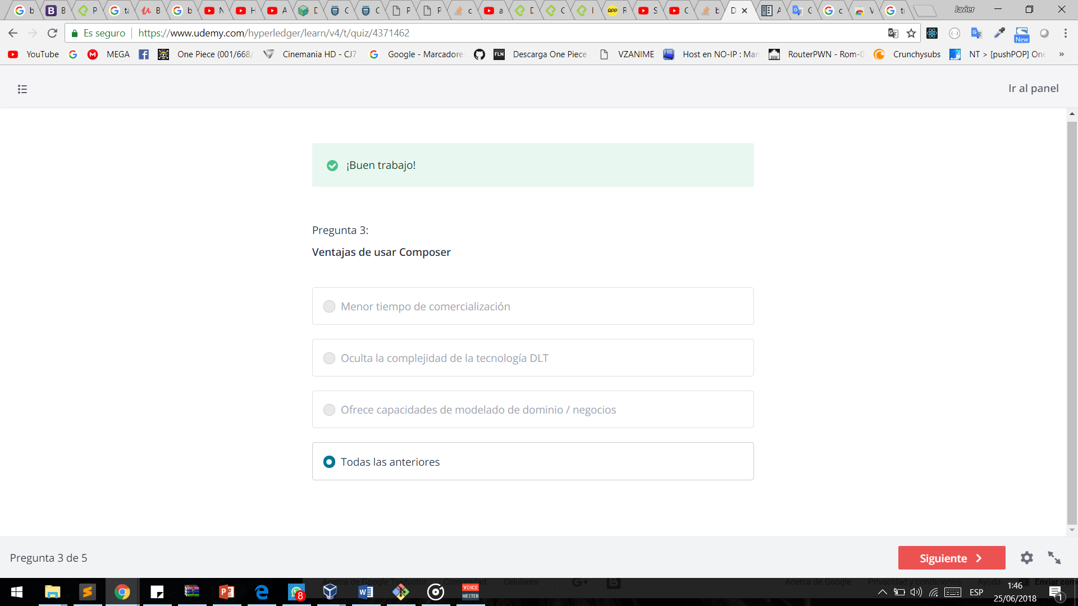 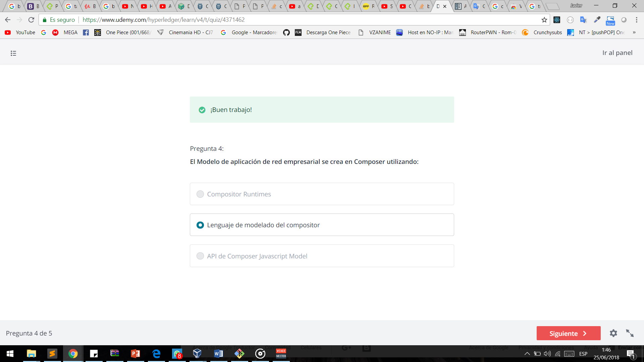 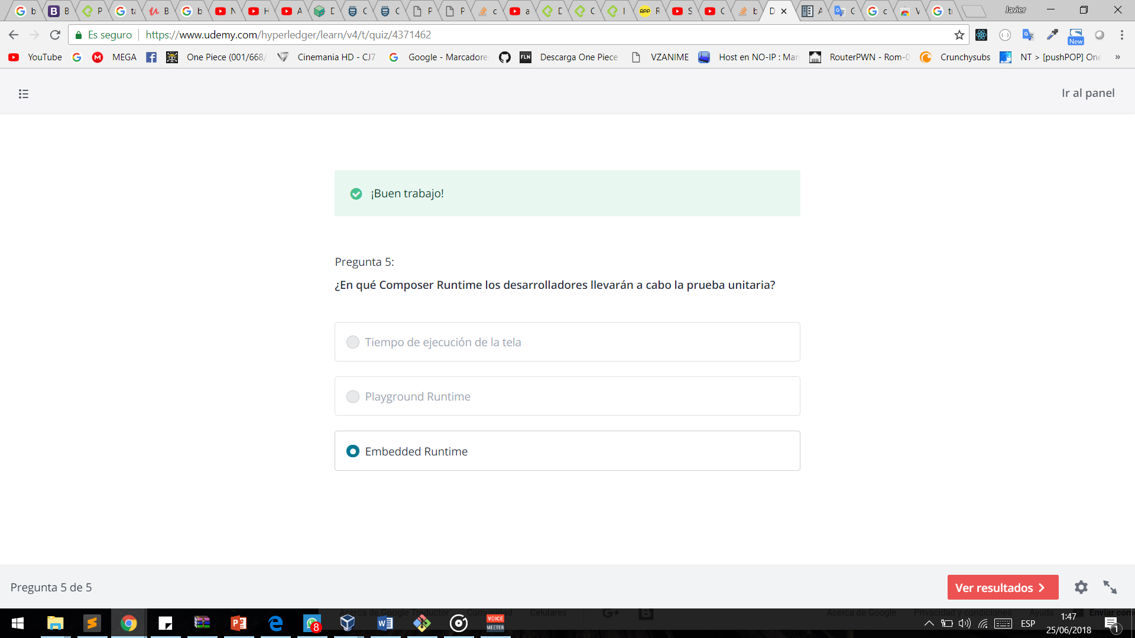

Instalacion Composer :

necesario :

Node JS 8.X (9.X not supported)

NVM soporta instalar varias versiones de nodejs

GIT

Python 2.7.X

YEOMAN

Instalar el nodejs con NVM

Pasos de instalaciion despues que hayas instalado nodejs y docker :

1.- npm install -g composer-cli (si esta en linux no debe instalarse ni con sudo su ni con sudo)

- verificar si se instalo escribir el comando composer -v

2.- npm install -g composer-rest-server (para generar las apis de tu proyecto)

.verificar composer-rest-server -v

3.- npm install -g generator-hyperledger-composer (crea un proyecto en composer)

Verificar yo –generators(necesitas instalar yeoman)

Herramientas de composer :

Yeoman

Composer Rest Server

Javascript

Playground

Composer Cli :gestiona tus aplicaciones de red de negocio a Hyperledger Fabric

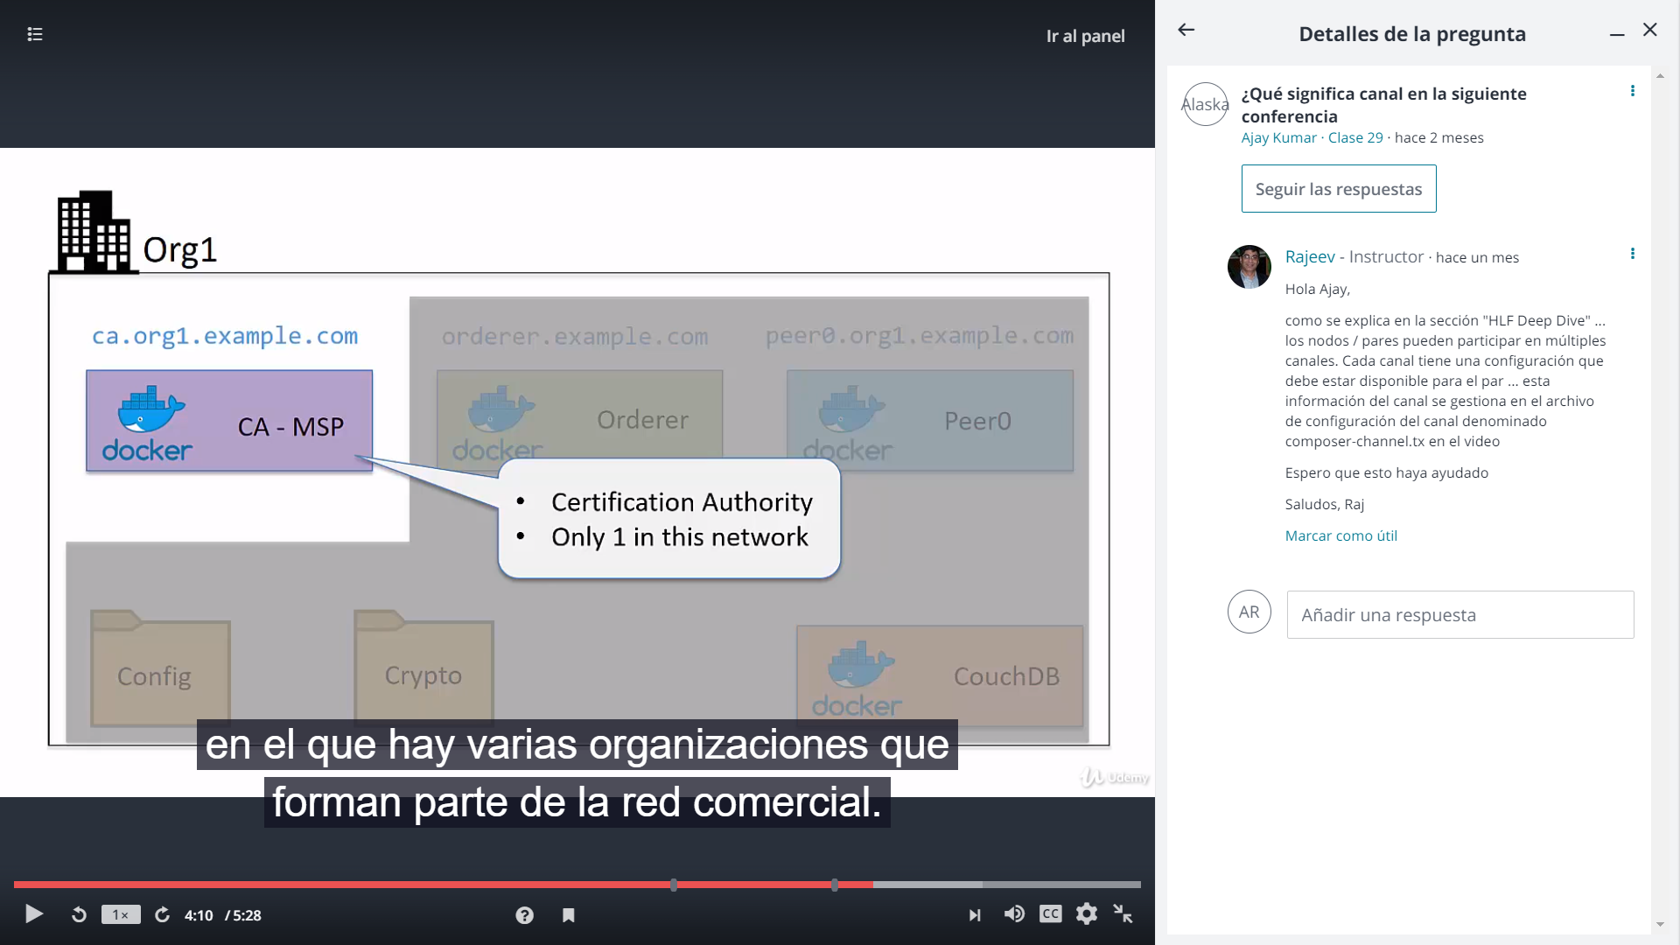

Ledger : es el libro mayor , puede estar en un solo canal

Tiene 2 partes :

Txn Log : muestra los logs de la transacciones (registra las transacciones)

Rastrea las transacciones el orden en que recibieron el registro de transacciones , es INMUTABLE , es decir una vez que se agrega un registro de transacciones no se puede alterar

Puede crear y visualizar

State : muestra los estados actuales de los activos (Assets) , se puede crear , actualizar,eliminar, visualizar

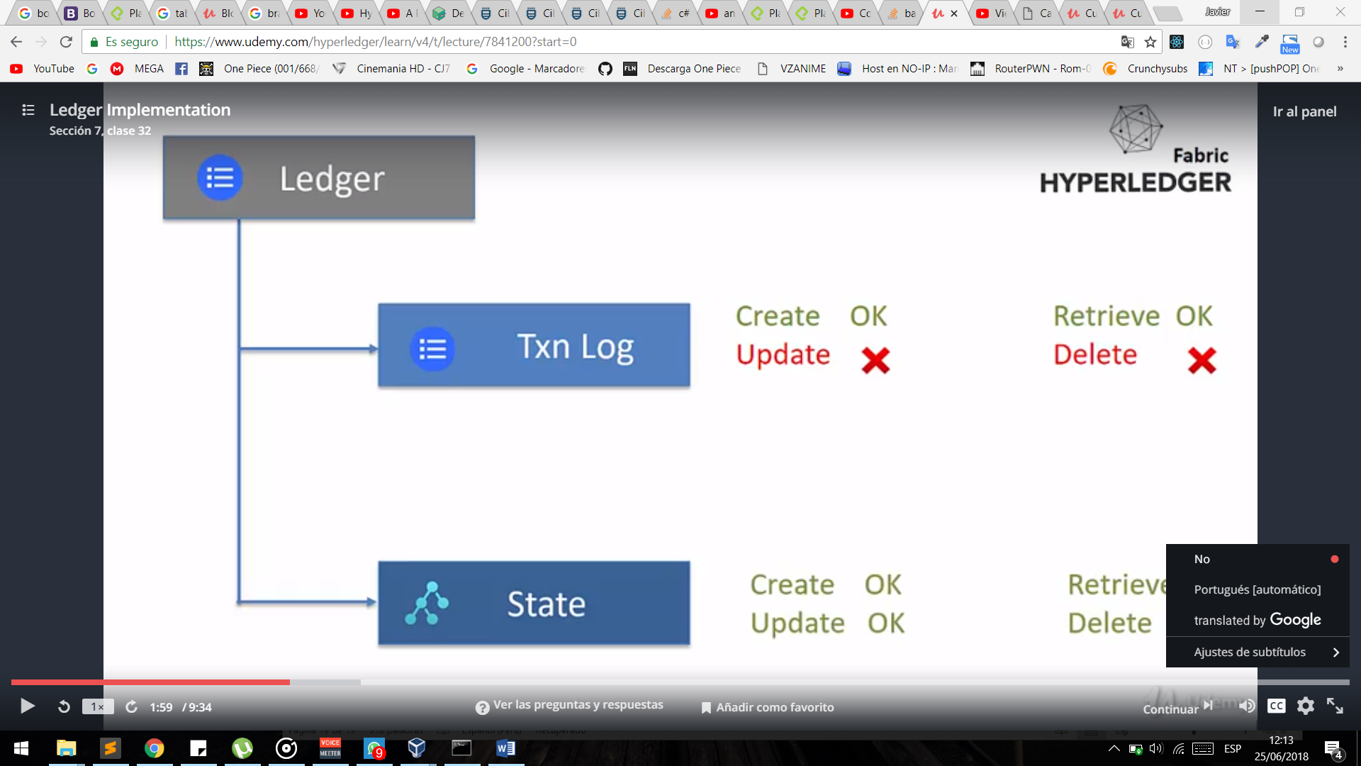

Cuando pasa un cambio de estado ejm el de A

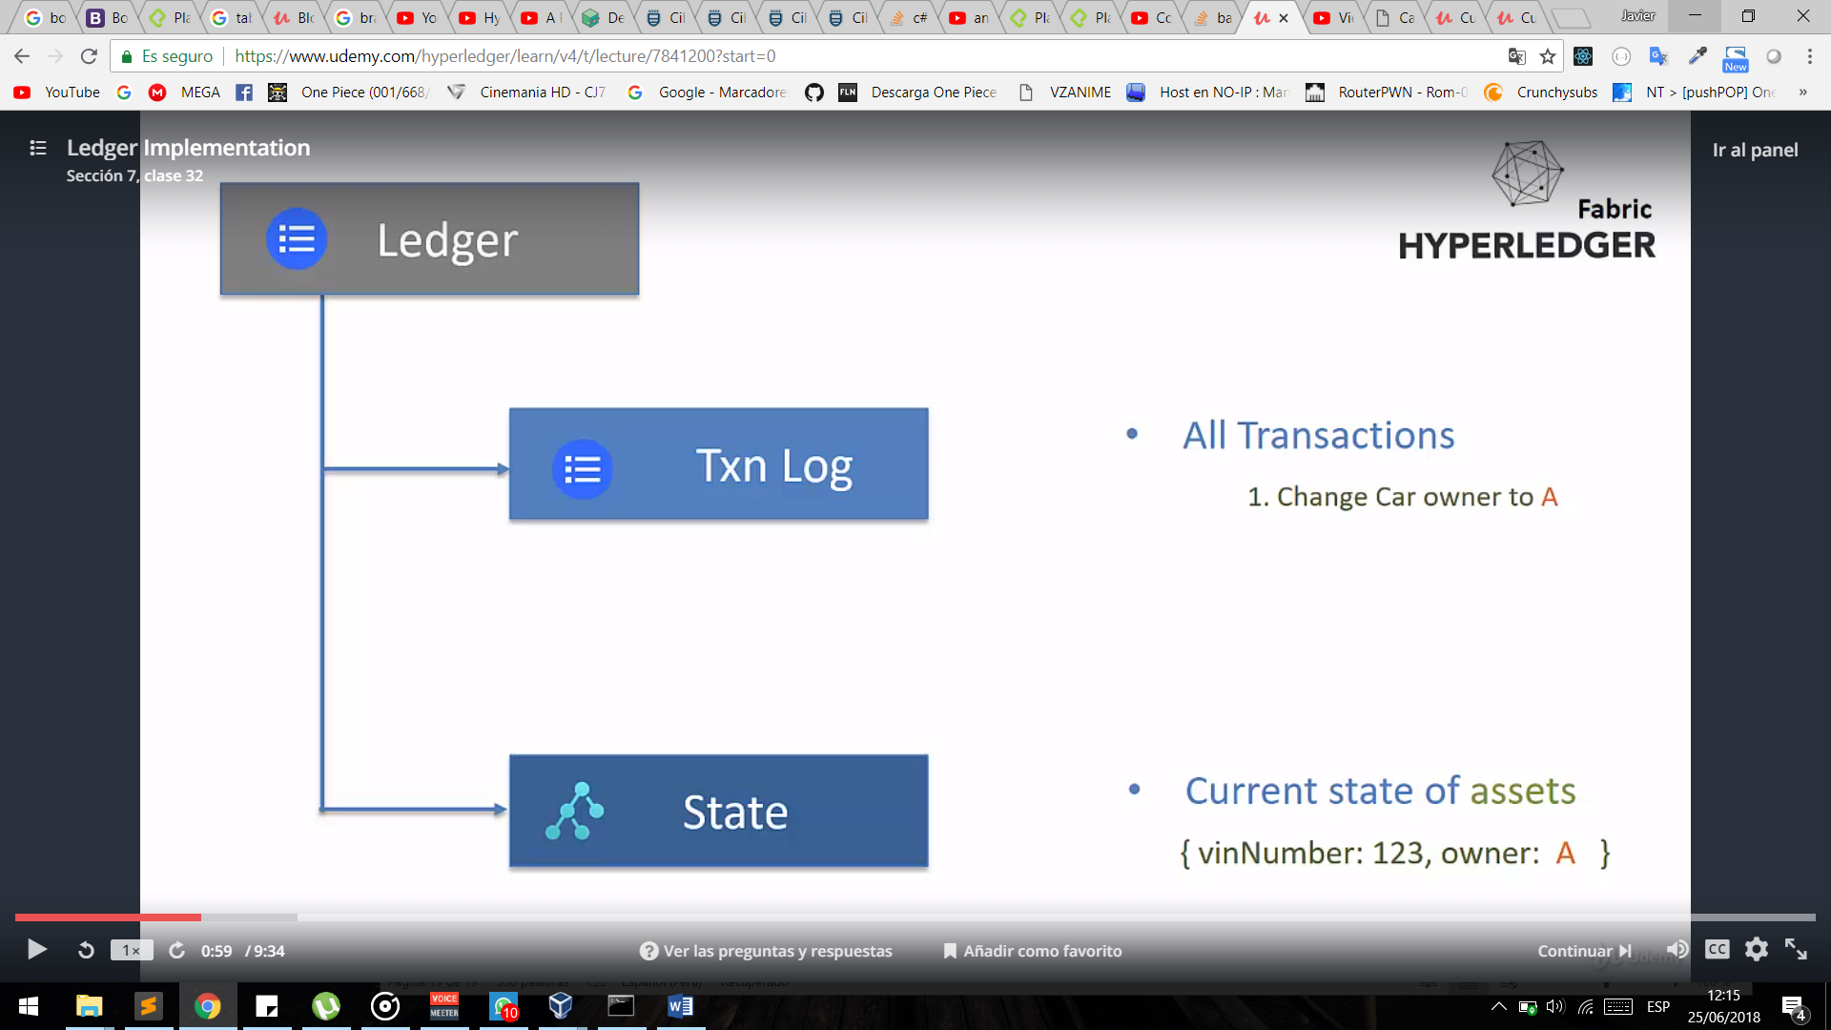

Ven aquí como el txn log se va creando mientras que los assets solo se actualizan osea cambian de estado

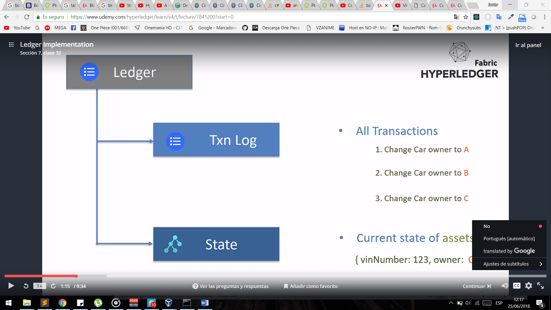

Los chaincode son los que crean las transacciones y actualizan los assets

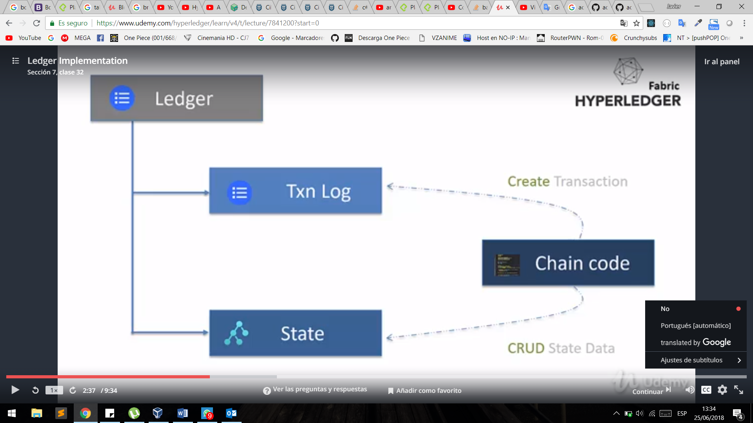

Los peer son los encargado de amacenar las transacciones (logs) en una bd llamado level DB

Existen mas de dos BD en una red :

El ledger : usa solamente level DB ahí ponen los bloques almacenados (solo level db esta permitido)

Assets (datos de estado de la chaincode): pueden utilizar como leveldb o nosql como couchDB ,por default utiliza leveldb

EL PROBLEMA DE LEVELDB ES QUE NO PROPOCIONA LA CAPACIDAD DE CREAR Y EJECUTAR CONSULTAS COMPLEJAS PARA ESO EXISTEN OPCIONES COMO COUCHDB QUE TEIENE ESE CAPACIDAD (SOLO ES VALIDO PARA EL ASSETS, NO PARA EL LEDGER)

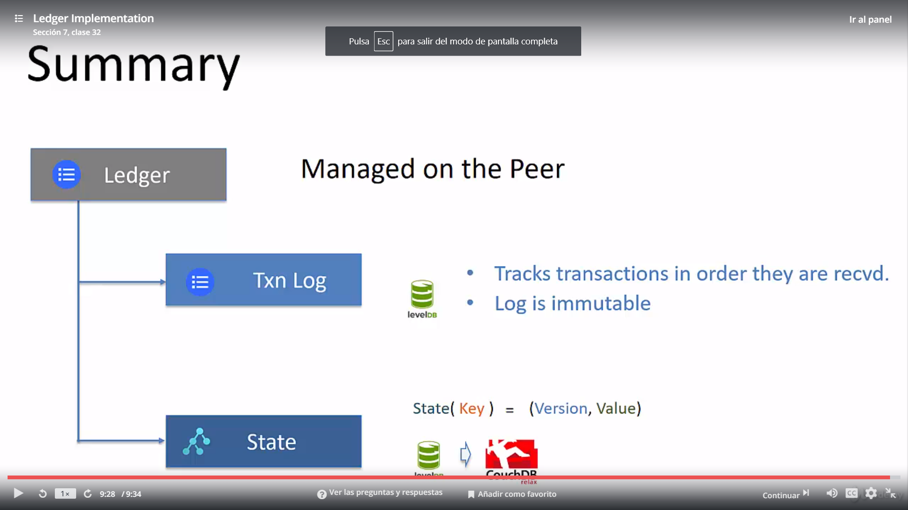

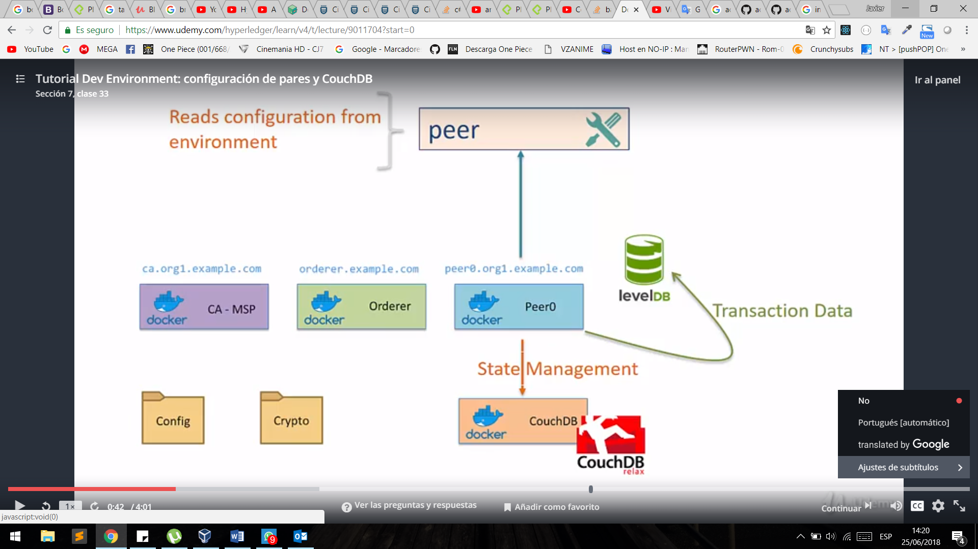

Un poco de fabric xd :

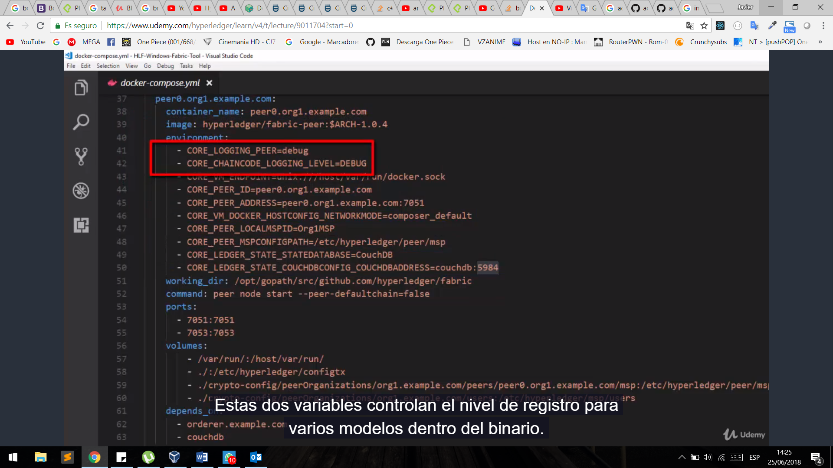

Este variable de entorno especificas si vas usar leveldb o couchdb

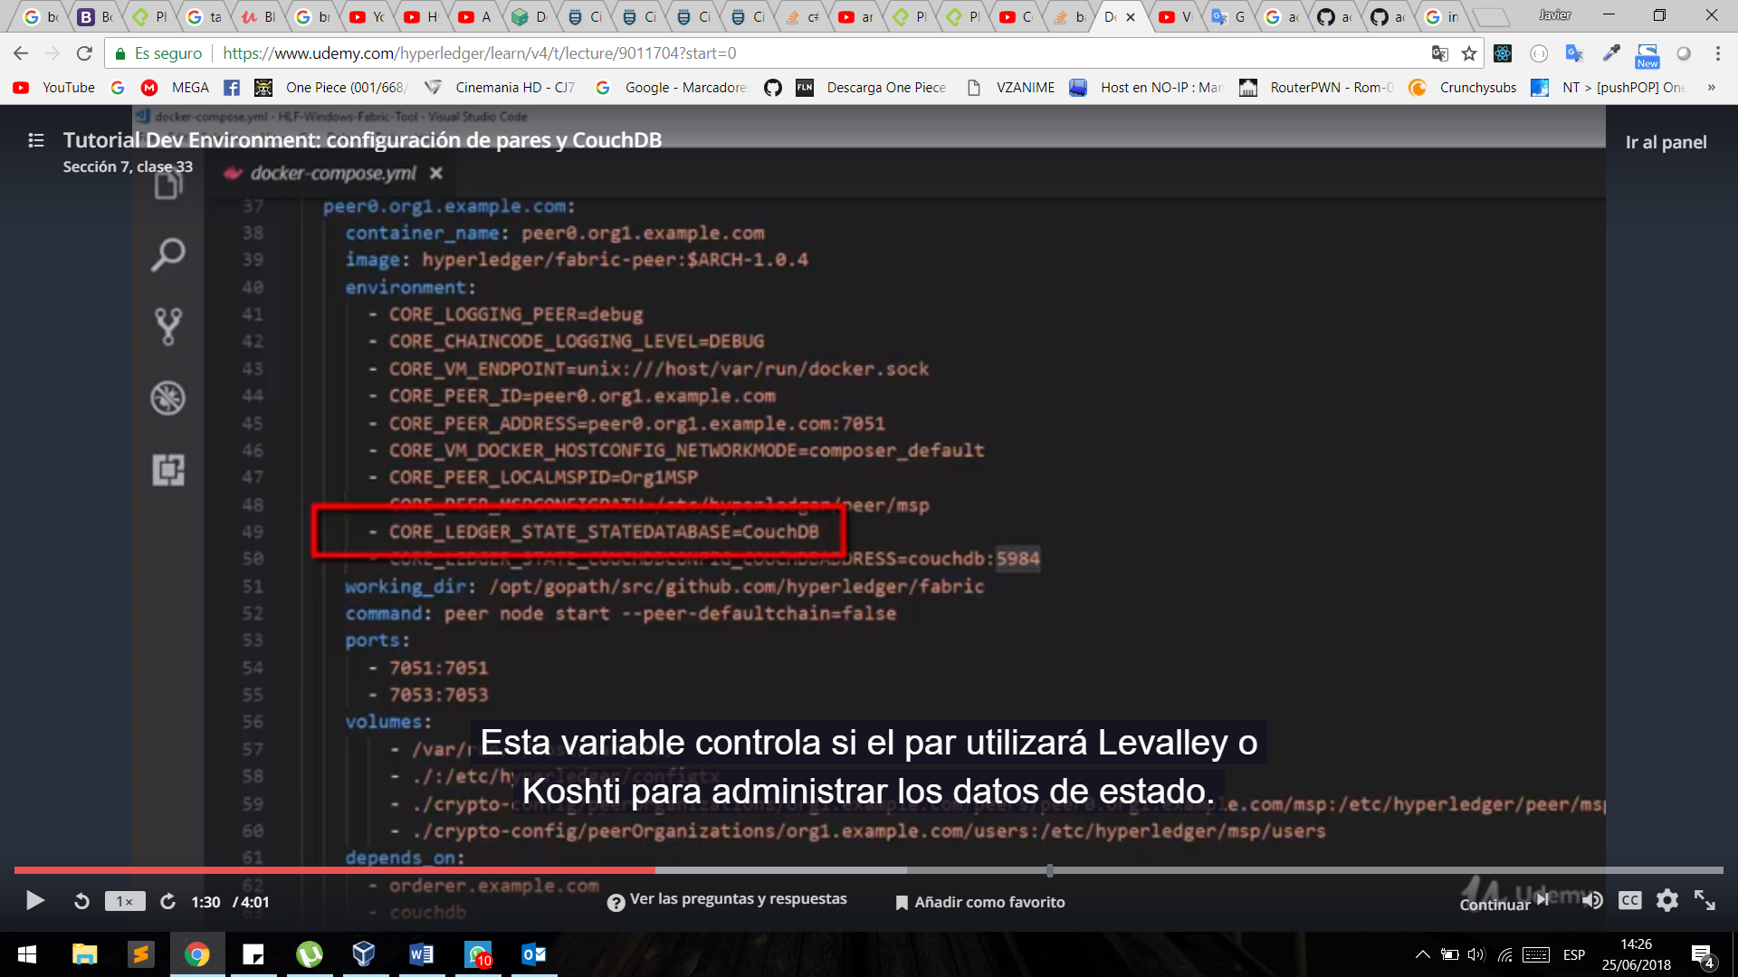

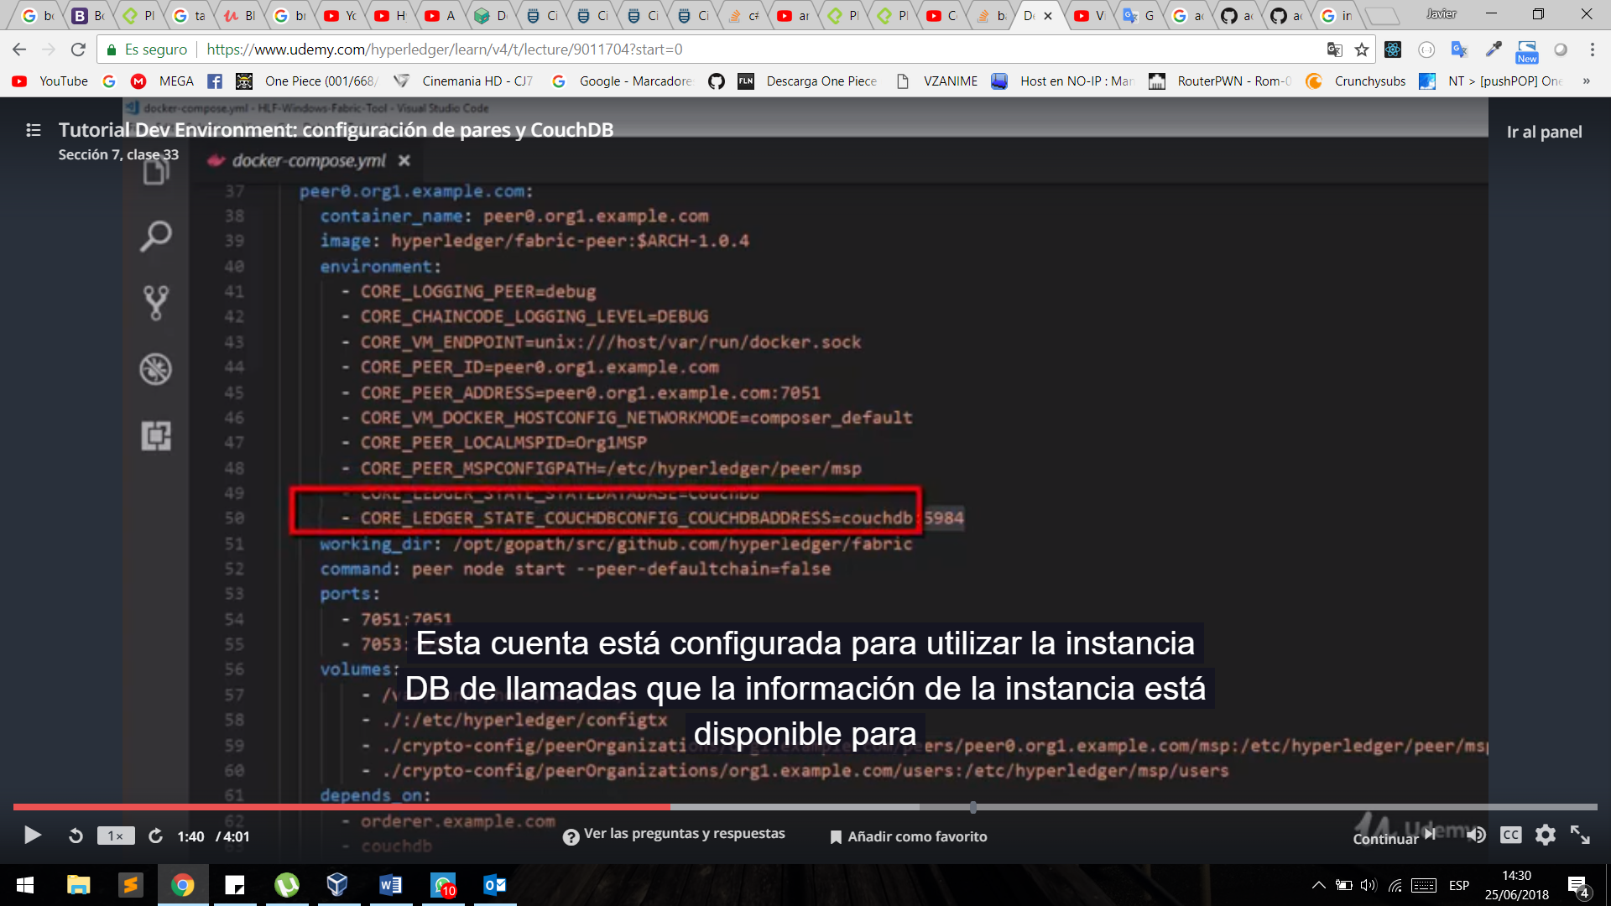

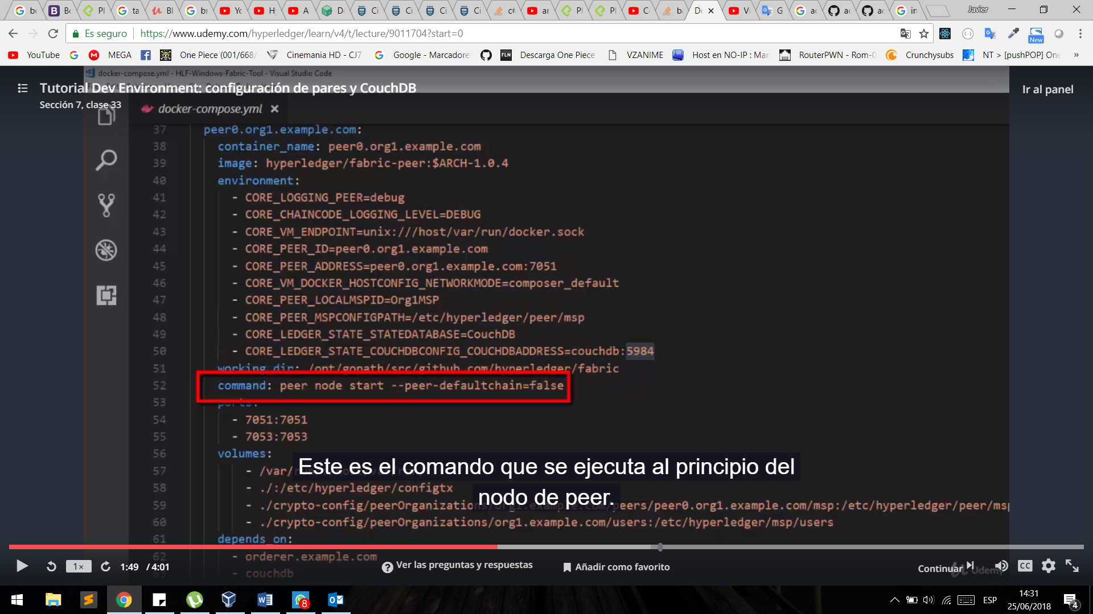

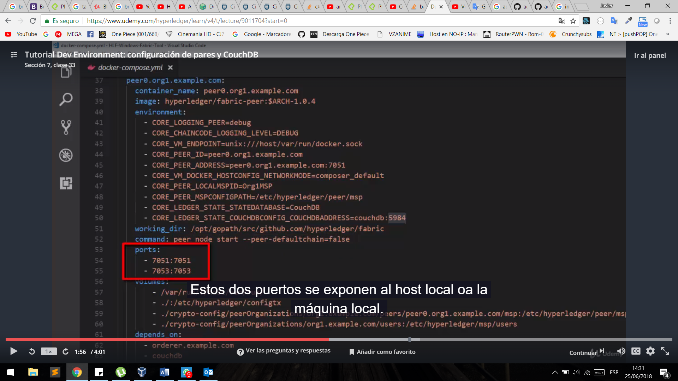

Comandos del binario Peer Ejm Peer chaincode install

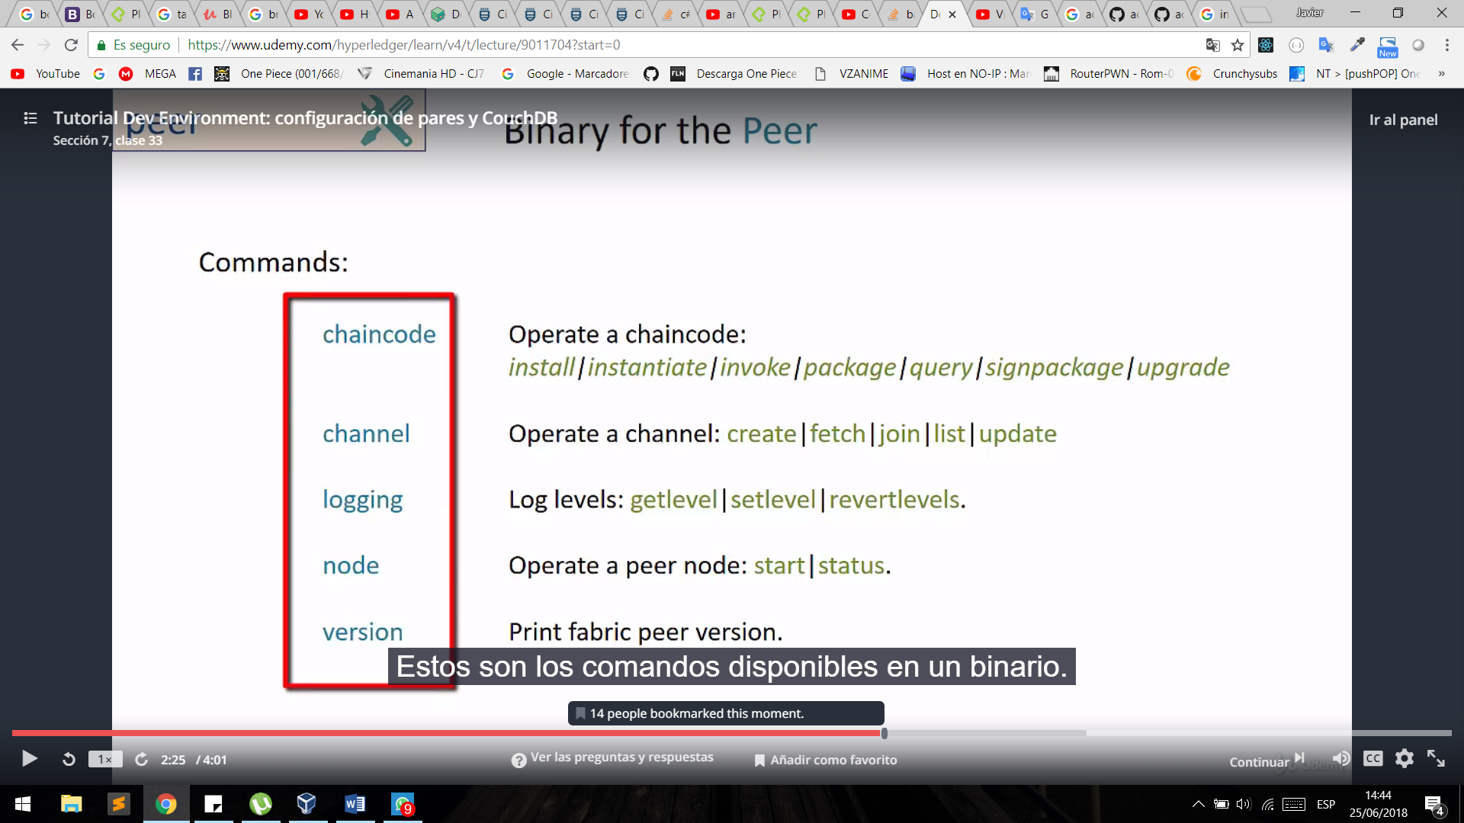

Loggin :

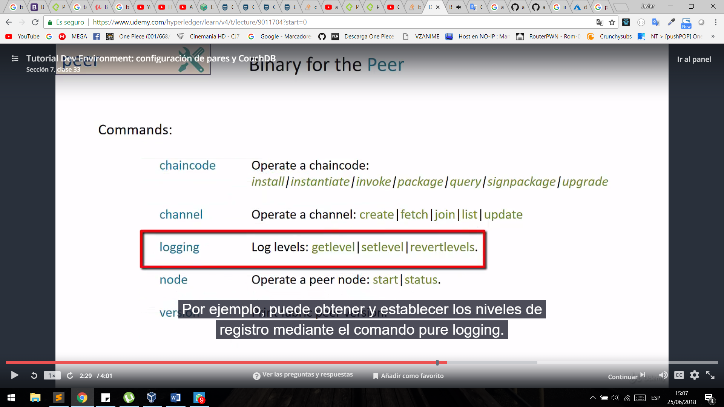

Entra al contenedor del peer Docker exec -it [iddelcontenedorpeer] /bin/sh

Peer node status : puedes comprobar el status del peer

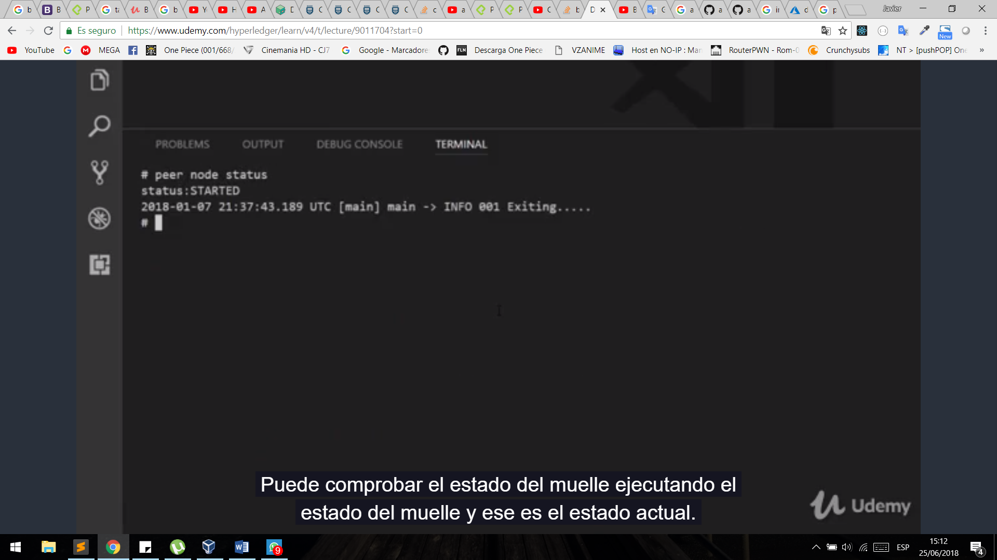

Peer channel list : lista los canales y se puede ver que se a unido al canal composerchannel

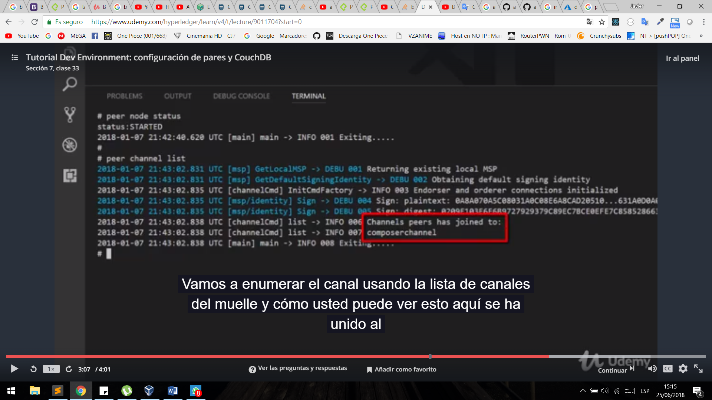

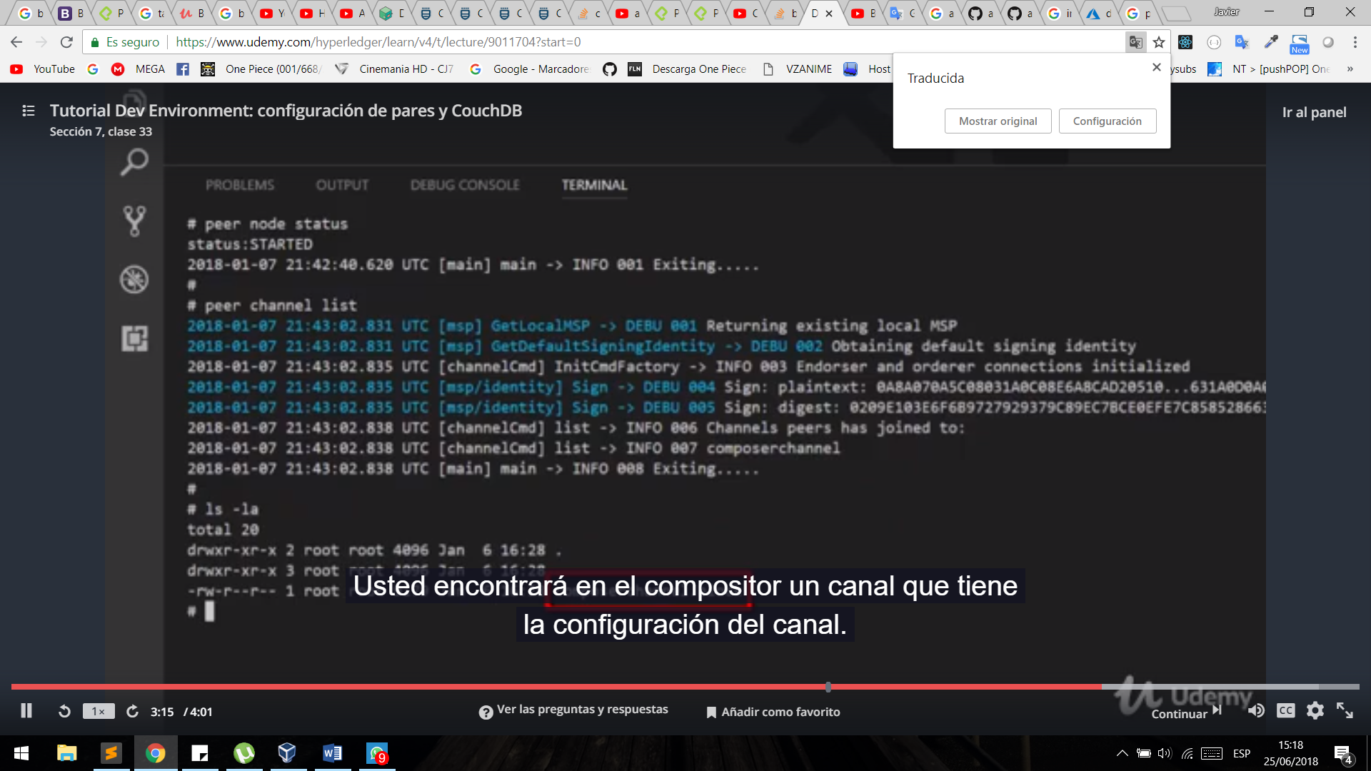

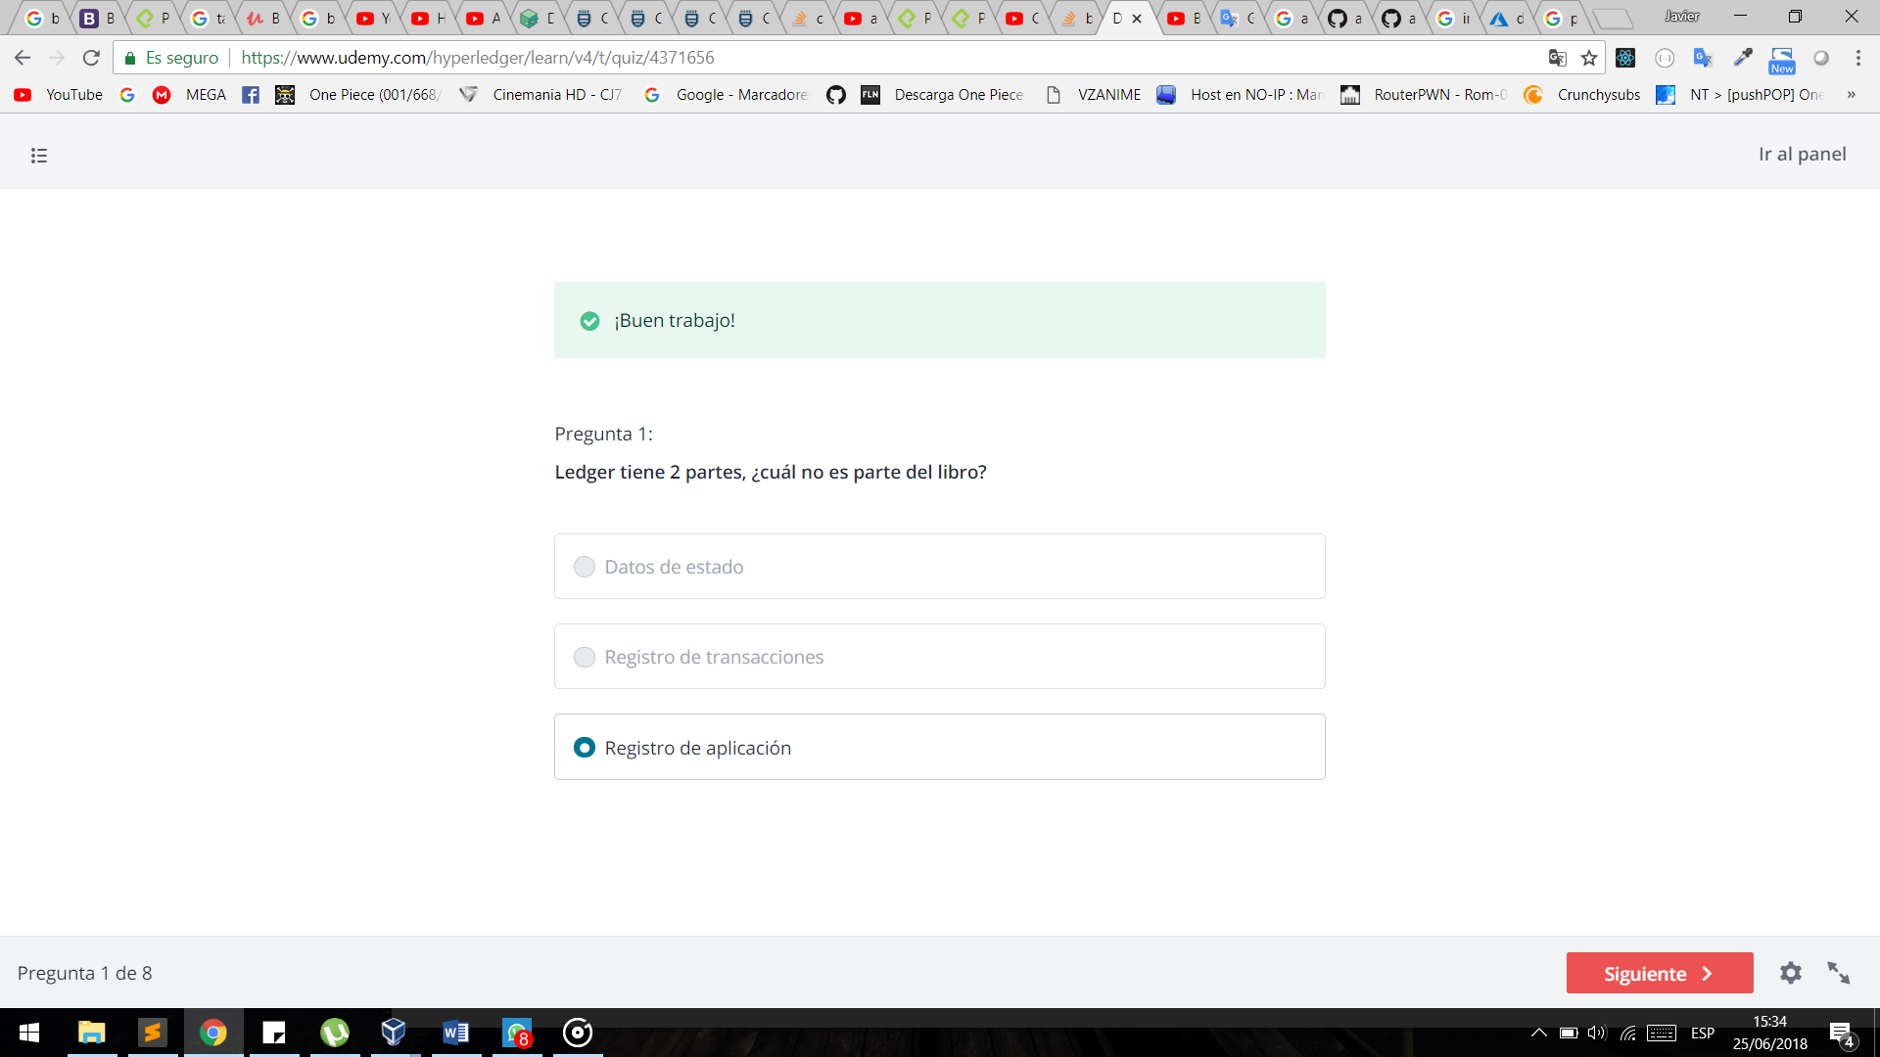

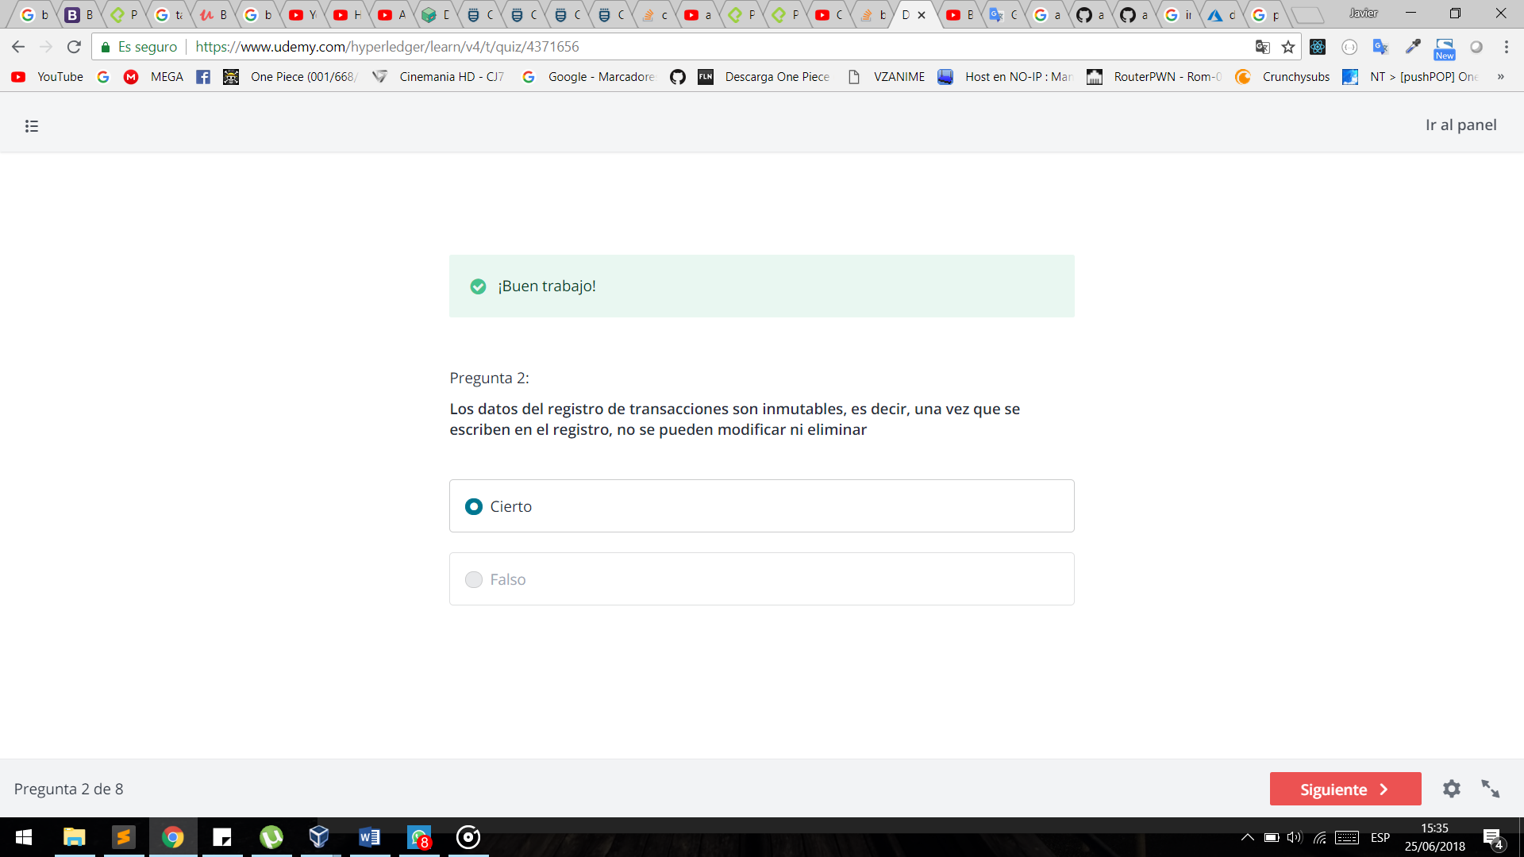

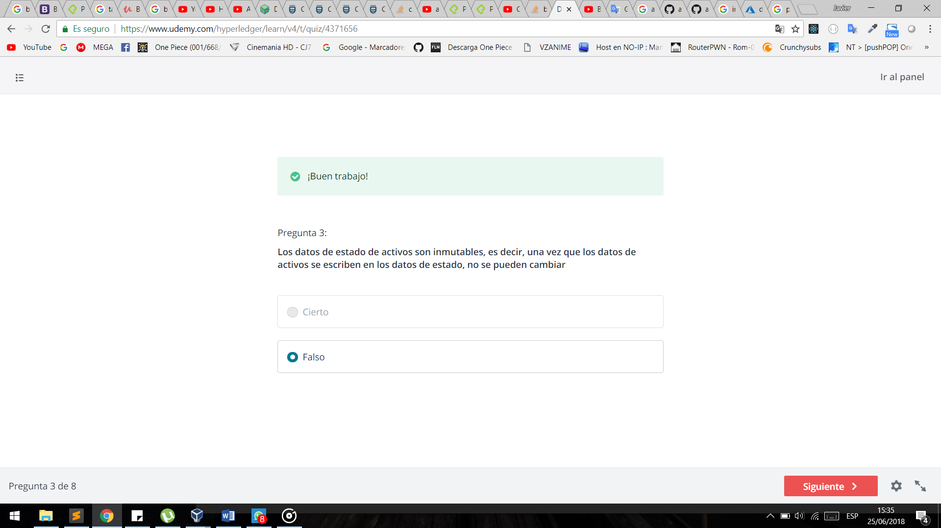

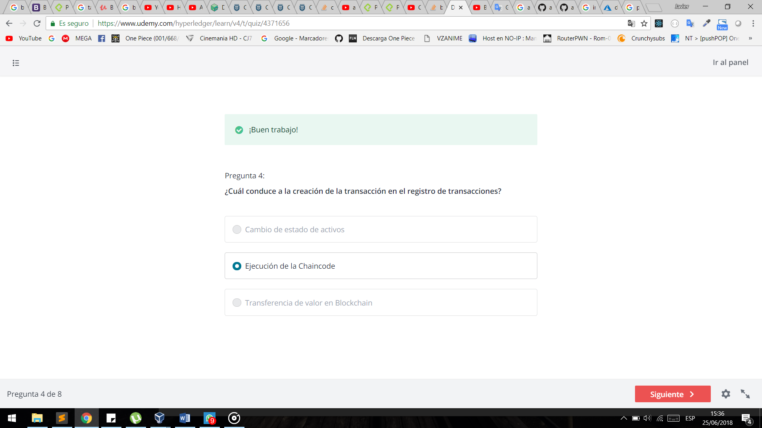

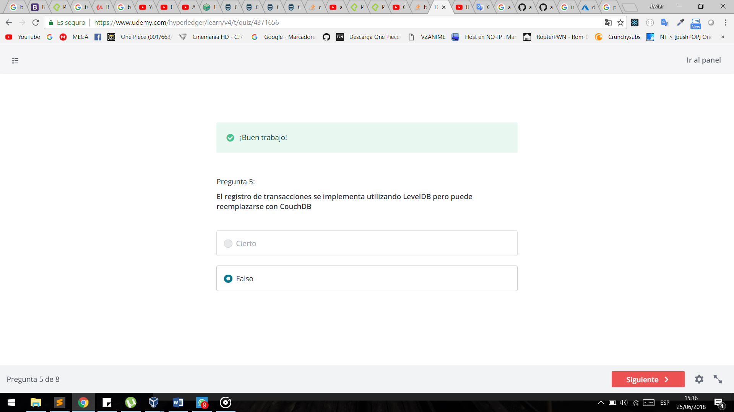

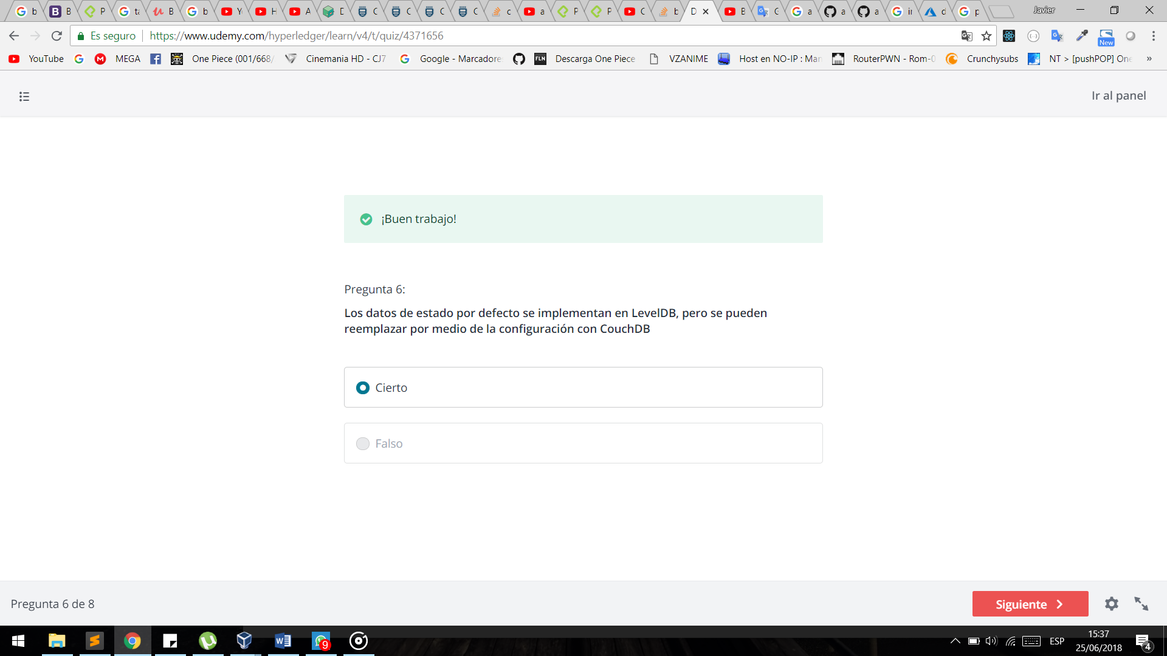

: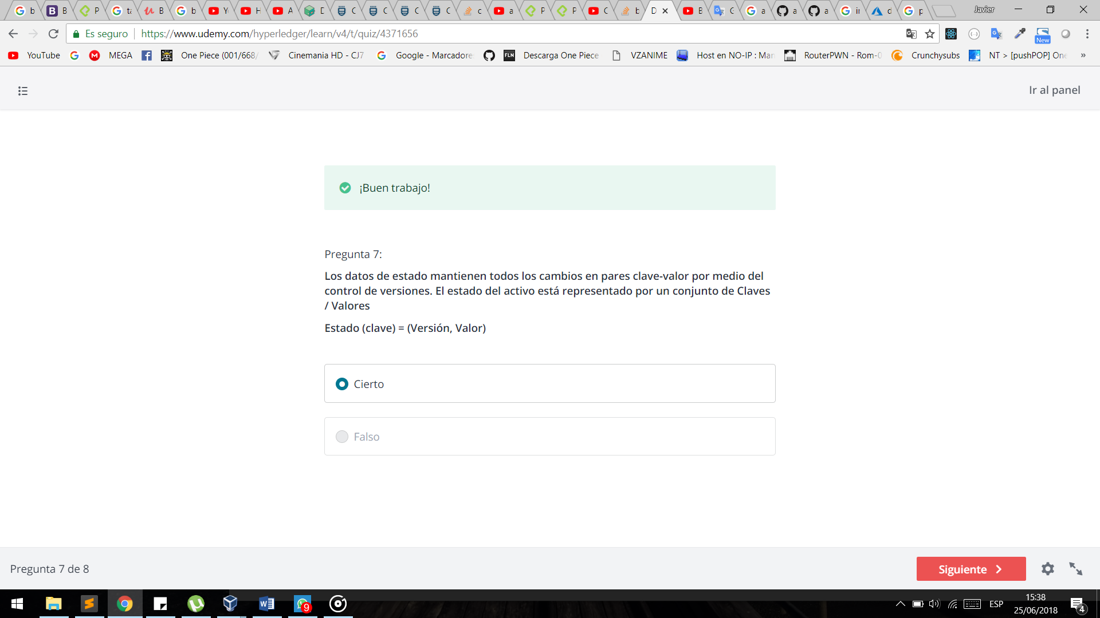

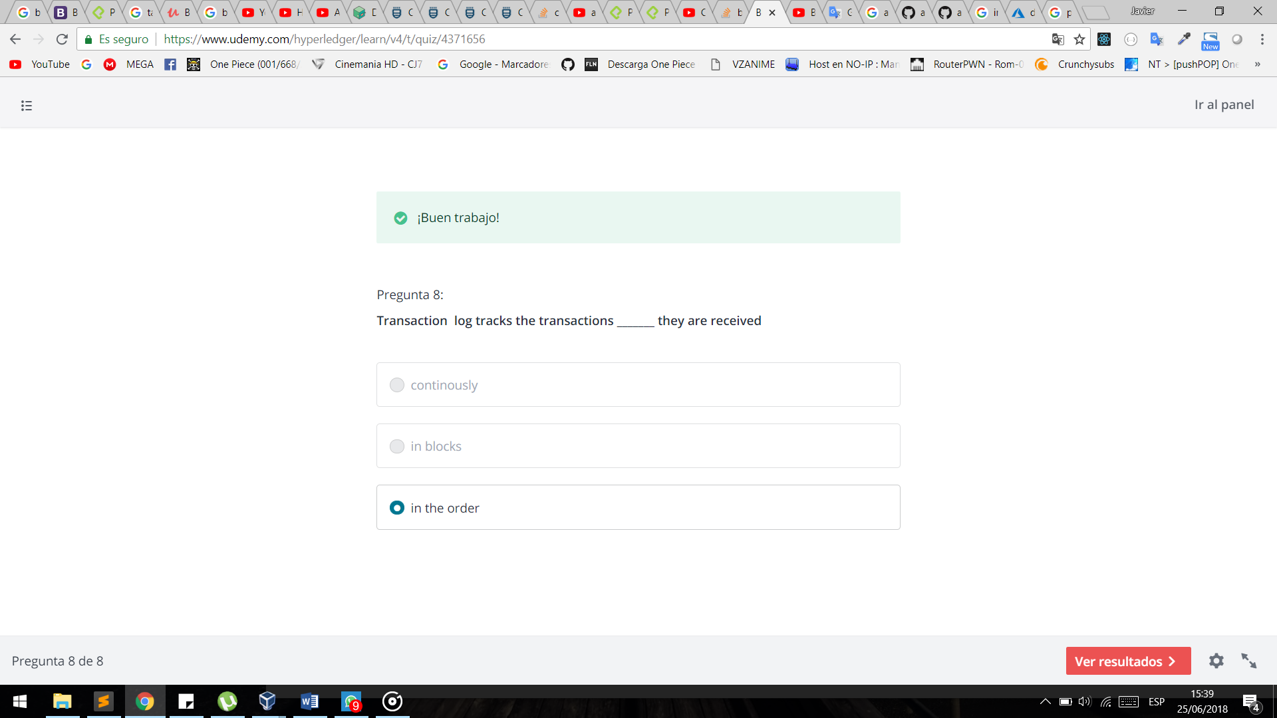

Tipo de Peer

Anchor Peer : Recibe los bloques ,si llega una transacción son los responsables de actualizar a los otros peer

Endorsing Peer:Valida La transacción , verifica los certificados

Simula el chaincode , es capaz de rechazar la transacción , su primer objetivo es proteger

La red , no necesita de todos los nodes para ejecutar el chaincode

Los peer reciben las transacciones de los ordereds, el peer luego valida la transacción ingresa el registro de transacciones y tmb ala base de datos del estado

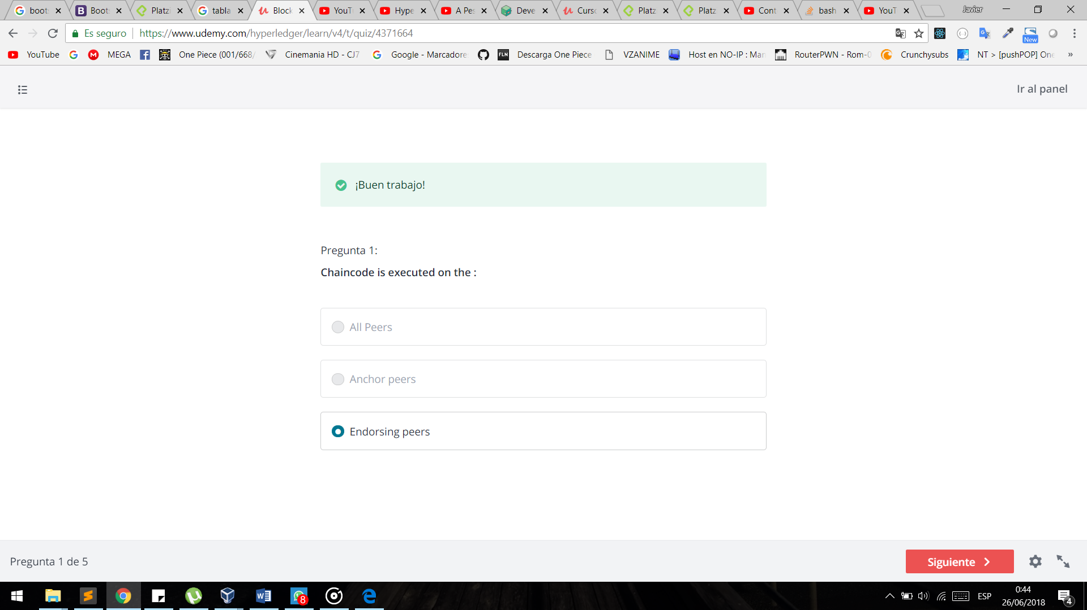

Anchoor

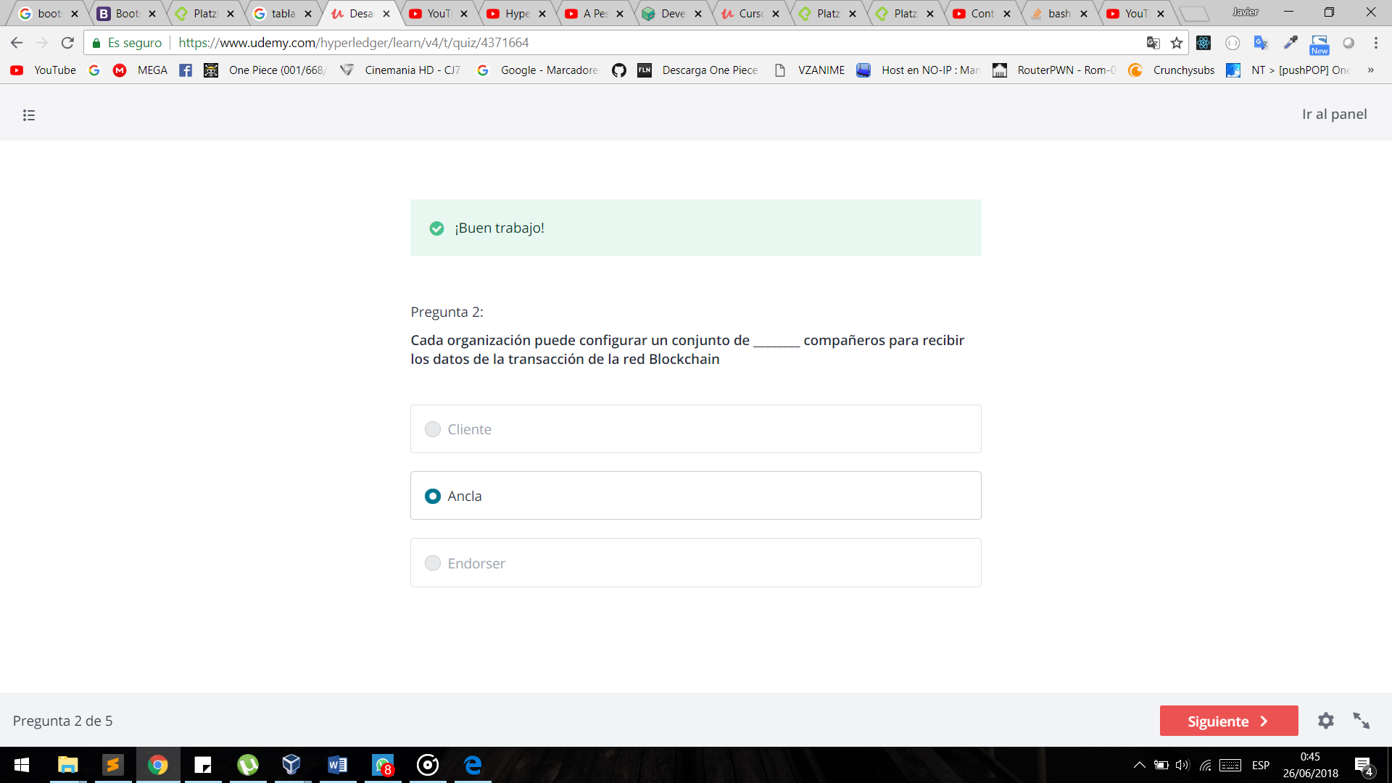

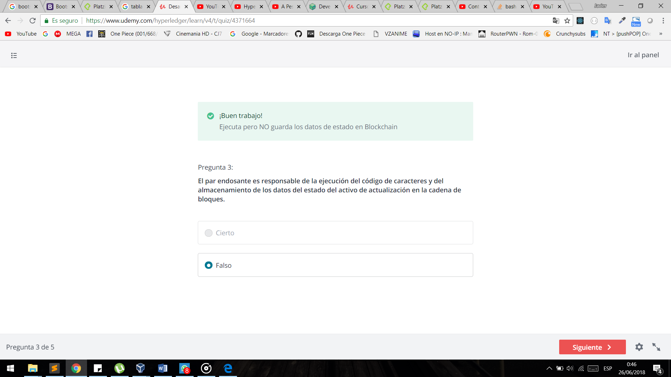

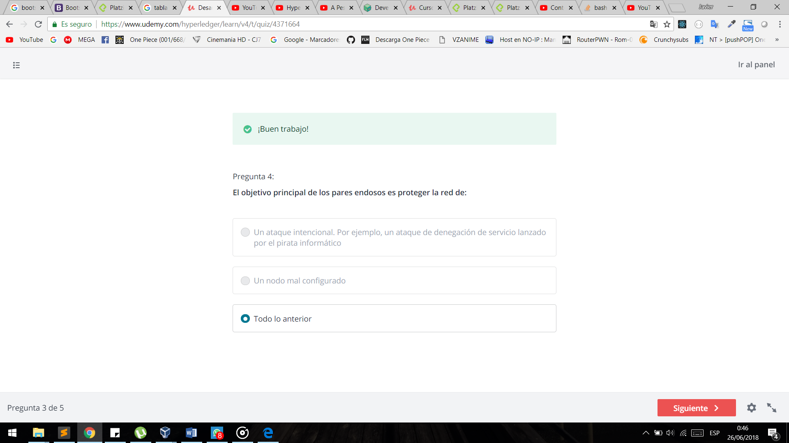

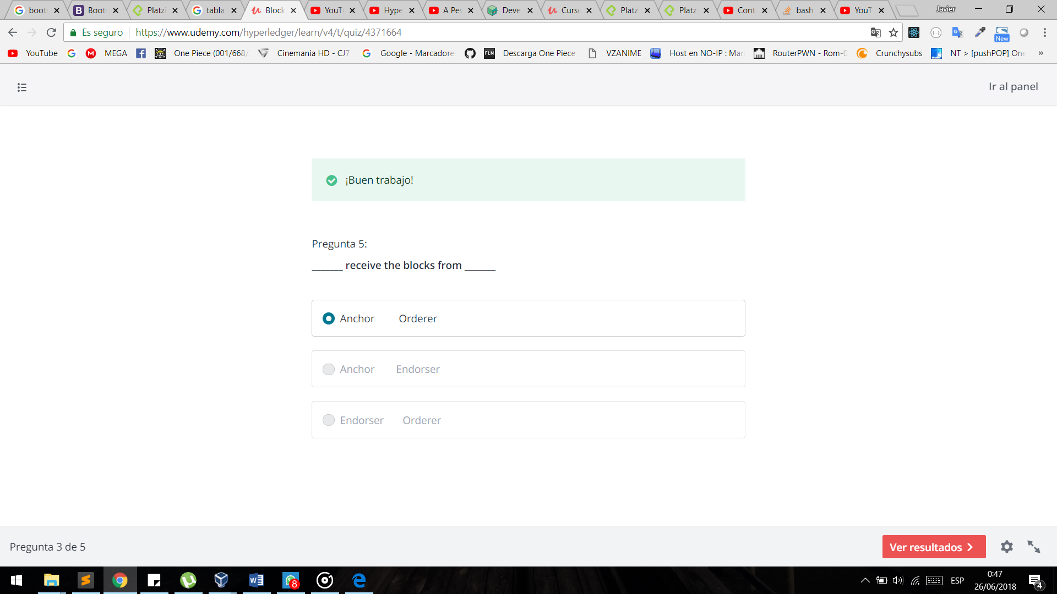

El Orderer envía blokes al Anchor peer este se encarga de recibirlo y actualizar o enviarlo a los otros peer , el endorsing peer , verifica los certificados

Simula el chaincode , es capaz de rechazar la transacción

Client nodes : inicia la transacción

Flujo de una transacción :

1 .- El cliente es el responsable de iniciar la transacción osea envía una propuesta de transacción (propuesta por que este puede ser rechazado por los peer Endorser)

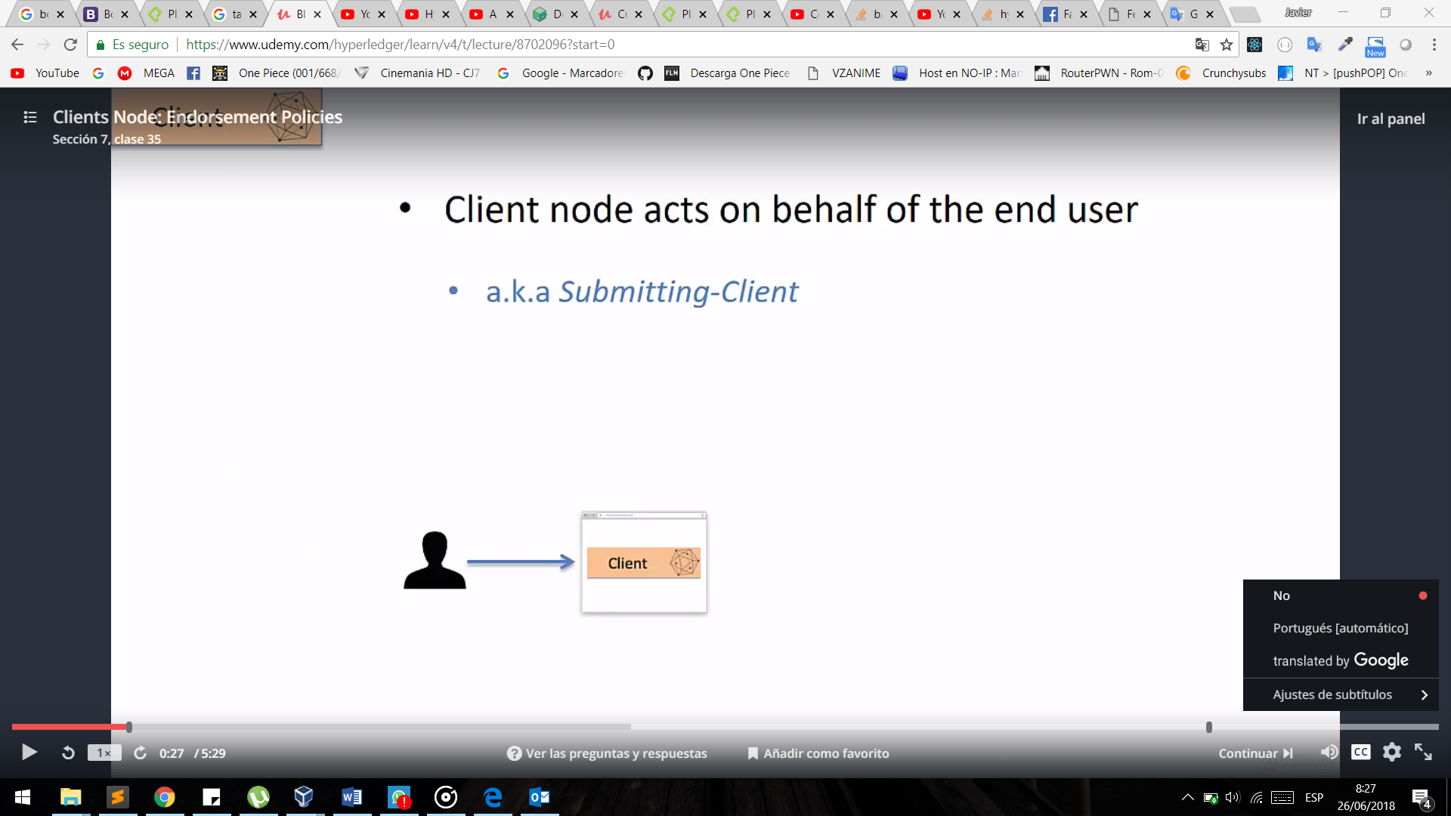

2..- una vez creado se le envía al peer Endorser (puede enviar a mas que sean de tipo peer endorser) ellos SIMULAN!! la ejecución del chaincode alias VSCC (para determinar la valides de la transacción ) para asi enviarle una respuesta al client

VSCC= Chaincode del sistema de validacion

Los VSCC tiene la tarea de tomar las siguientes determinaciones:

* todos los endosos son válidos (es decir, son firmas válidas de certificados válidos sobre el mensaje esperado)
* hay un número apropiado de endosos
* los endosos provienen de la (s) fuente (s) esperada (s)

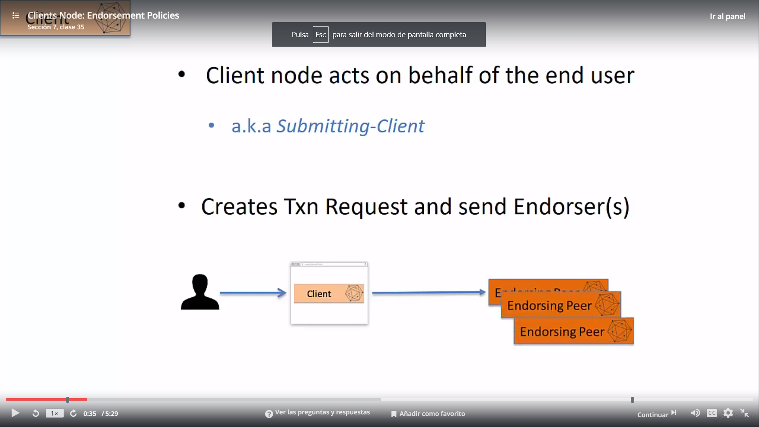

3.- cuando el o los peer endorsing están simulando el chaincode , los chaincode analiza una política llamada Endorsement Policies (esas políticas son opcionales)

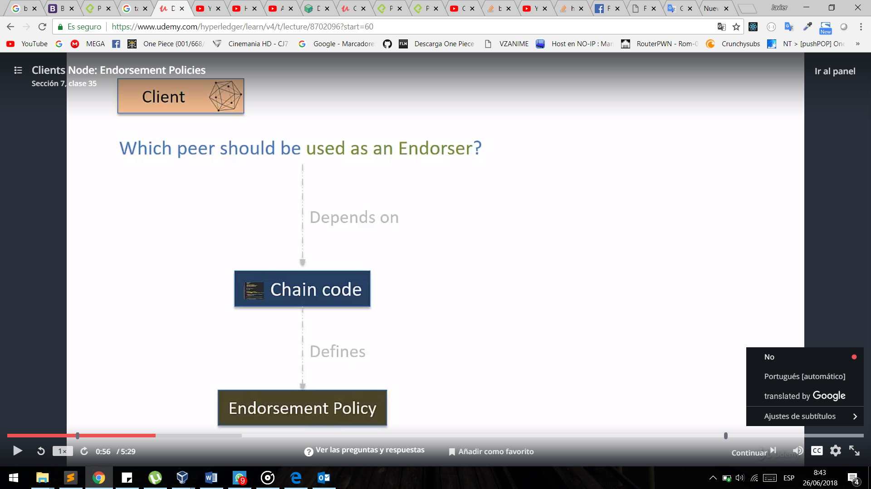

4.- estos endorsement policies tienen dos componentes

Criteria : define el numero de endorser necesarios para verificar la validez de la transacción o se puede especificar no con solo numero sino como un porcentaje %

Por ejemplo en la foto la política puede decir que de los 3 peer endorsing que existen dos pueden endorsar la política para que se considere valida la transacción o puede decir que el

67% o mas es el criterio usado para marcar la transacción como valido

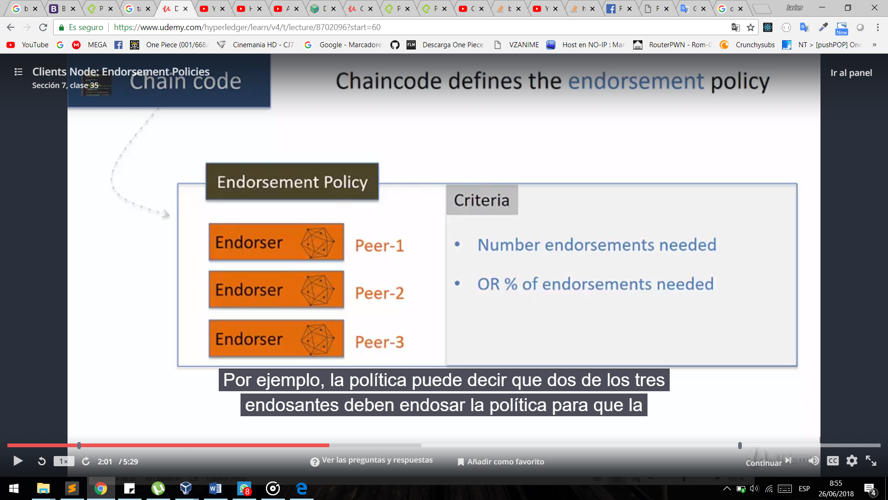

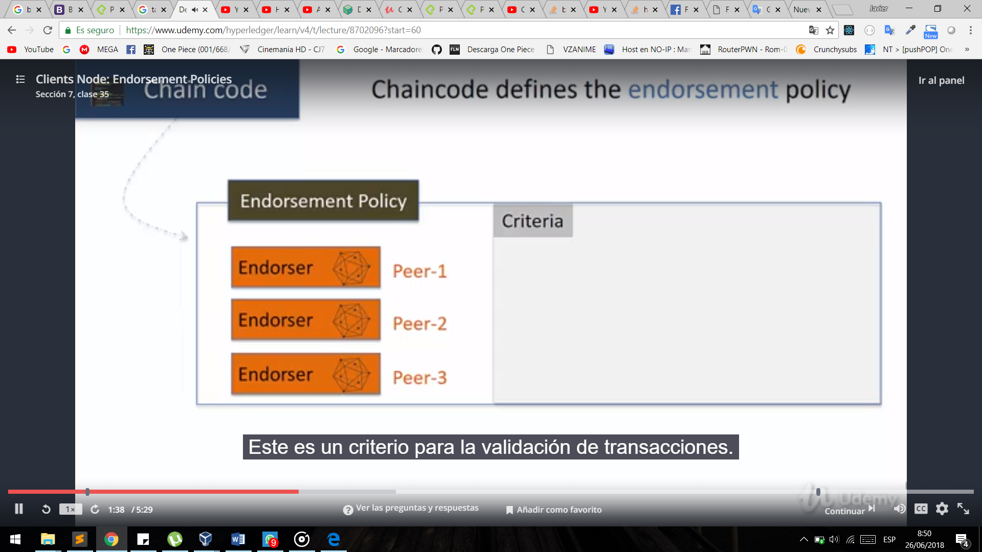

El Endorsement Policy es opcional , y este se especifica en el momento cuando se despliegue el chaincode , el endorsement policy tiene una política predeterminada :

-Cualquier miembro de las organización que se encuentre en ese canal puede endosar la transacción osea lo valida

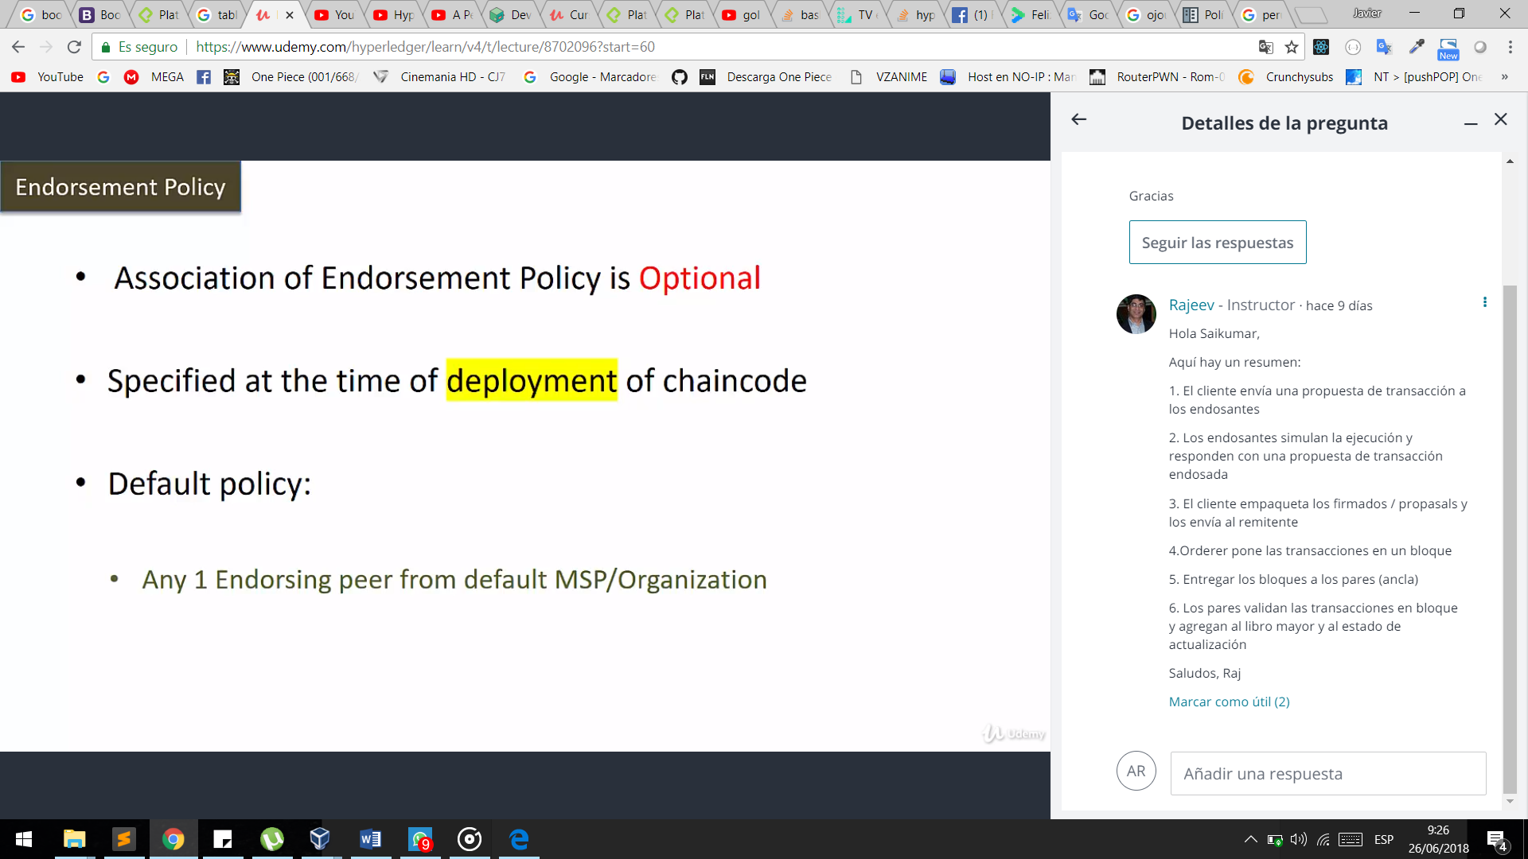

-El cliente envía la transacción al peer Endorser , el endorser hace la simulación del

Chaincode y utilizas los endorsement policies , luego el endorser devuelve al cliente una propuesta de transacción endosada , el cliente nuevamene enpaqueta las firmas y el propasal(lo que envio de respuesta el endorser) luego este envía al Orderer , quien pone la transacción en un bloque para que después los Anchor Peer los reciban , los Anchor Peer validan nuevamente la transacción en bloque y agregan al ledger la transacción y actualiza los assets .

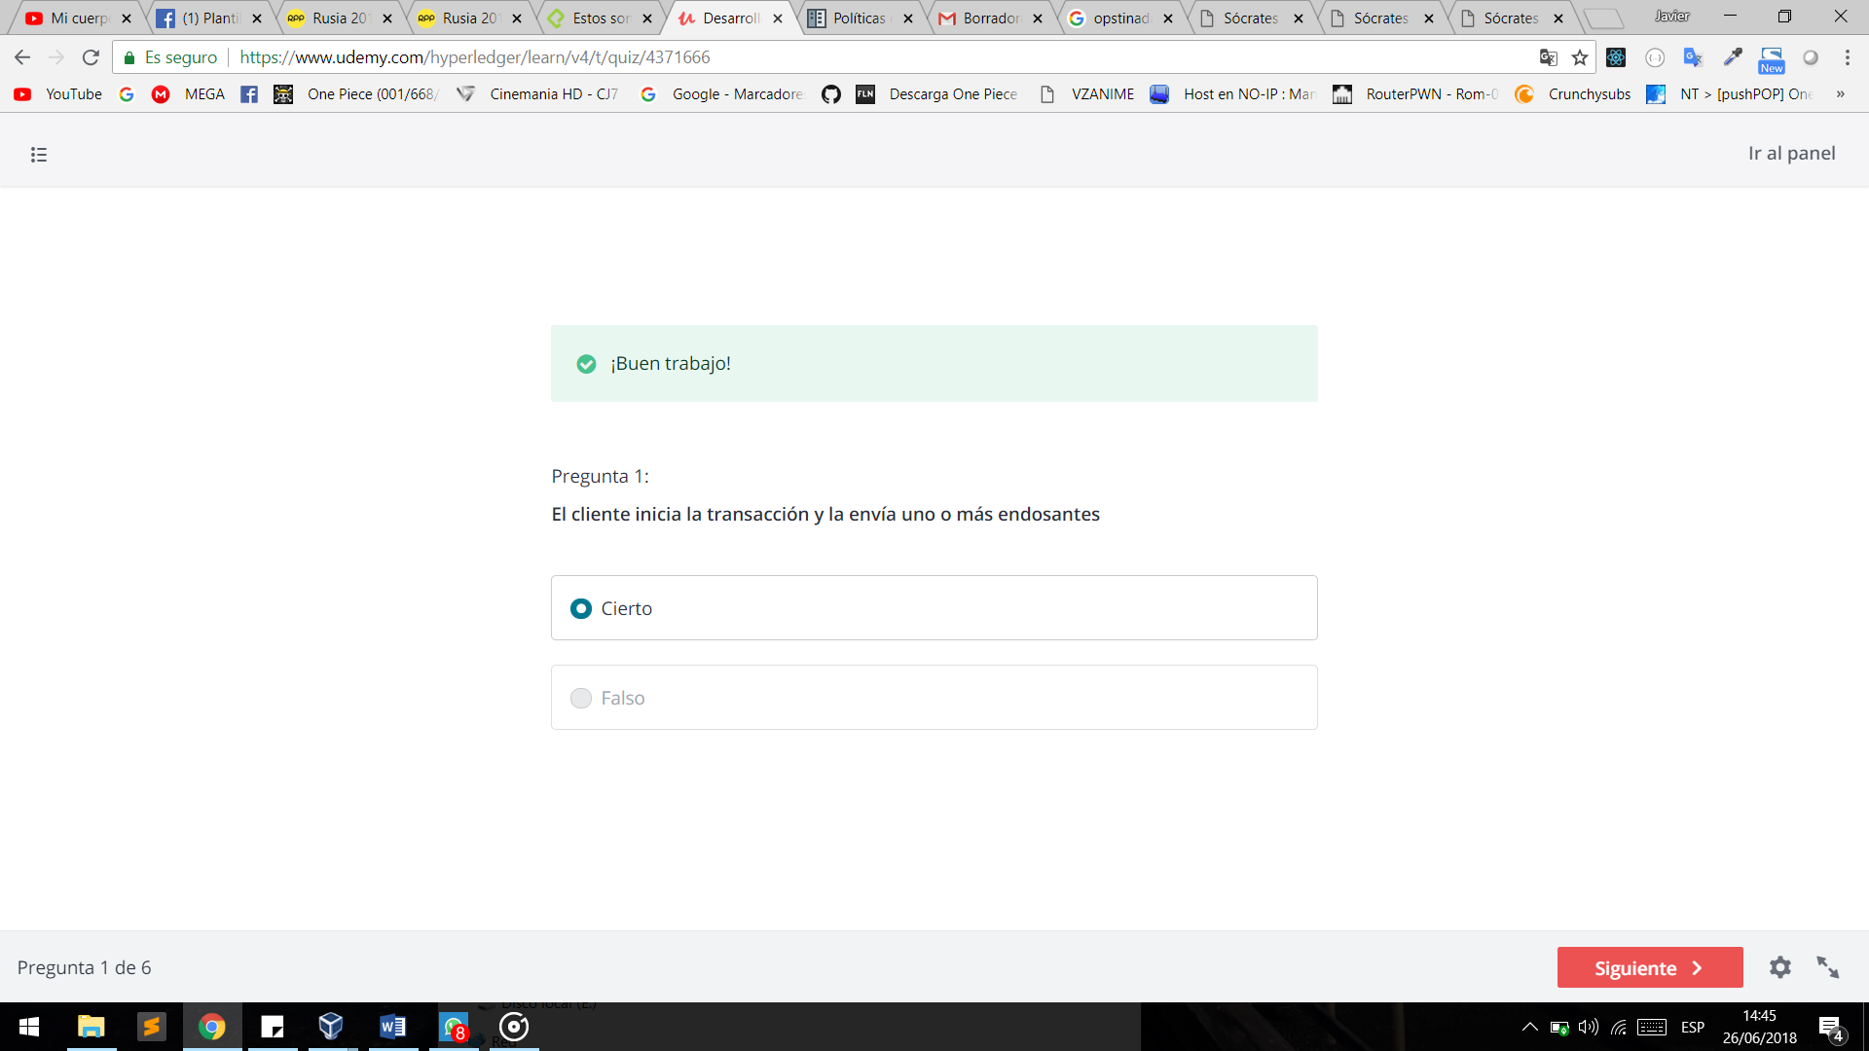

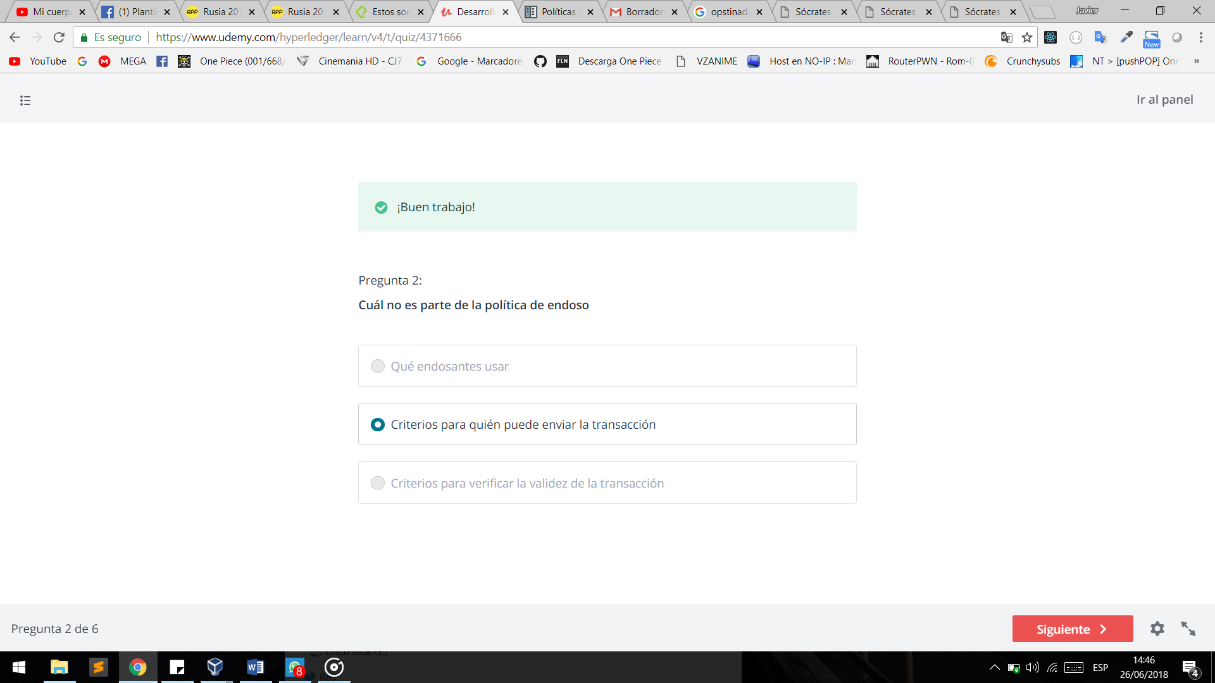

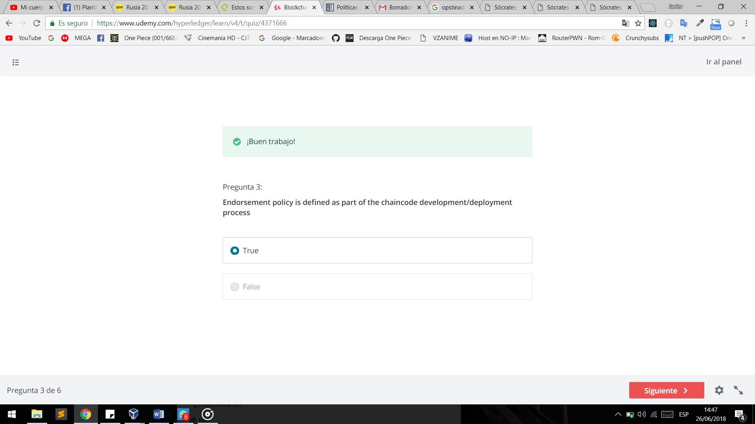

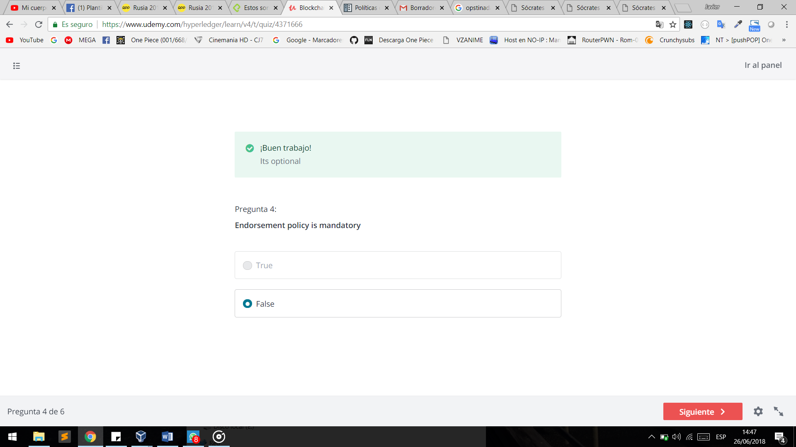

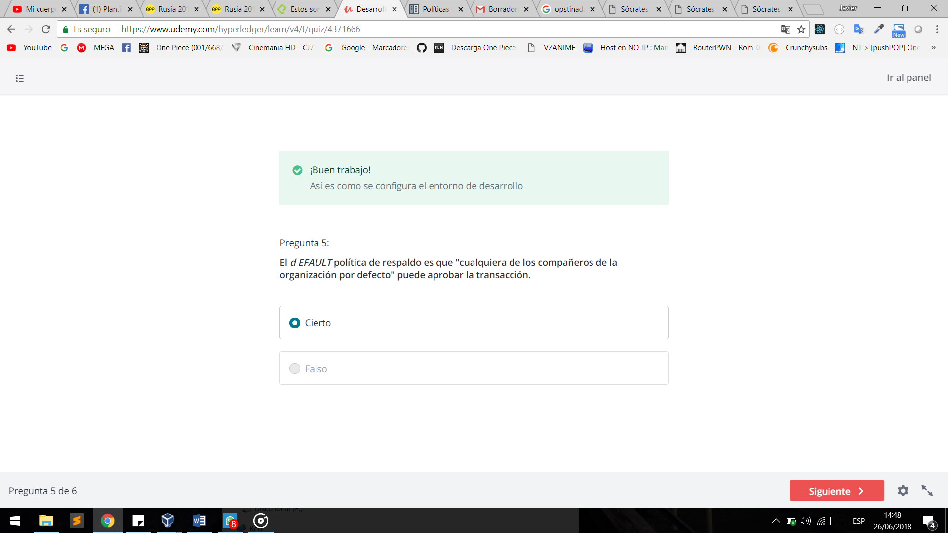

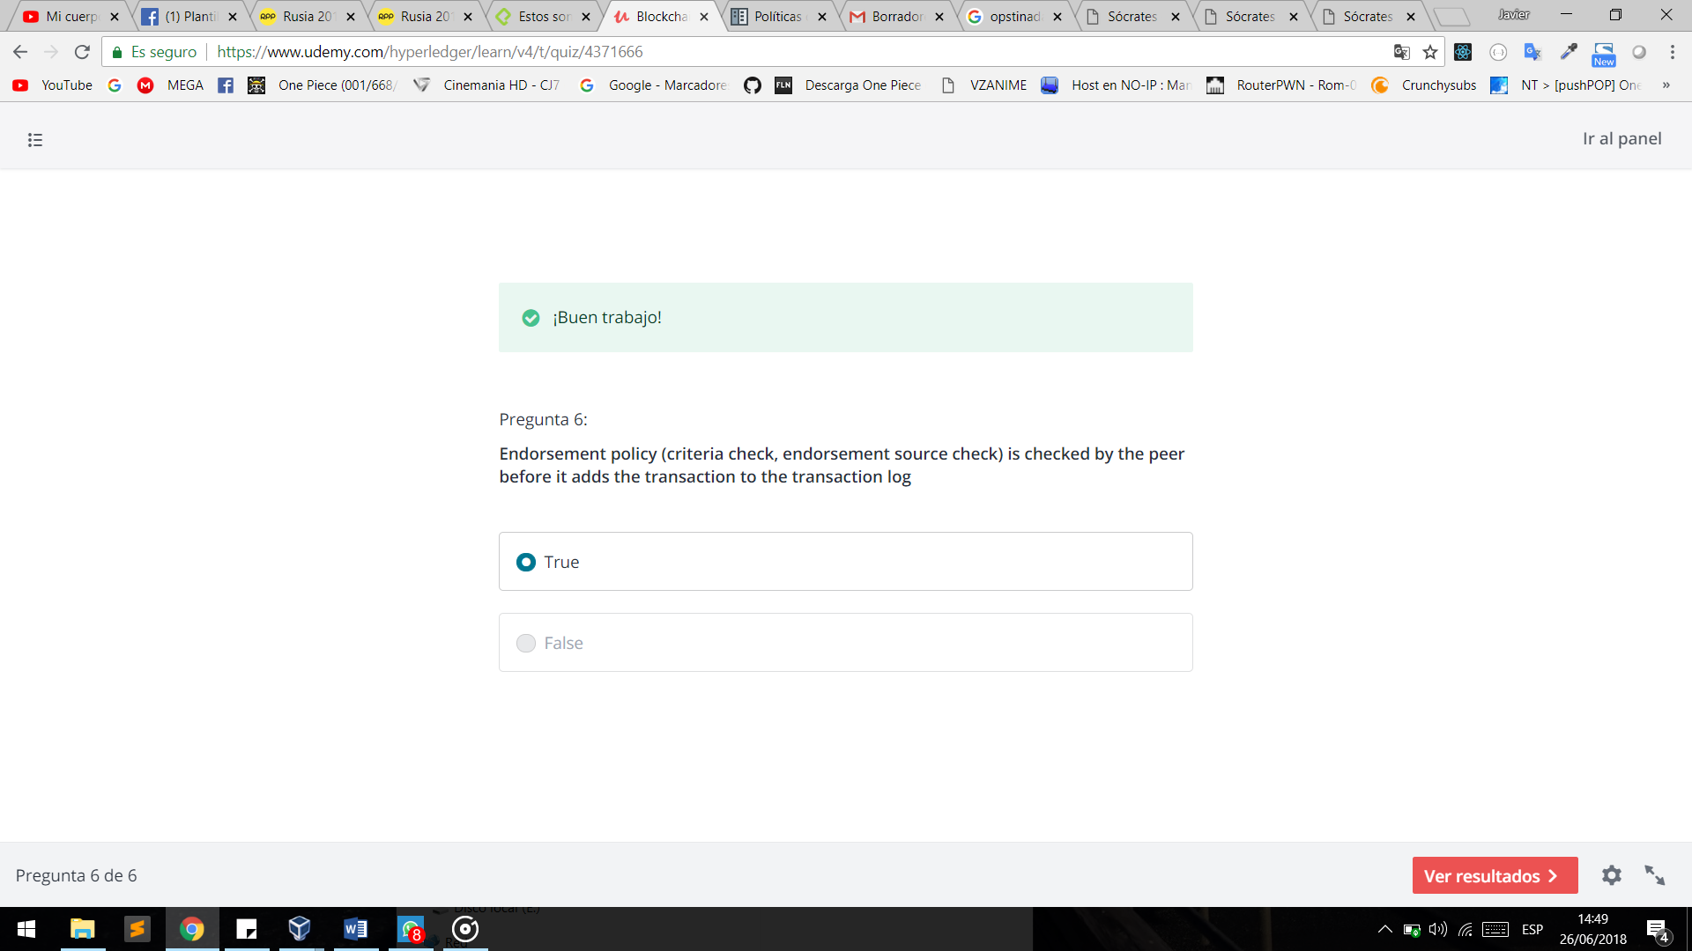

Orderer : también se llama Ordering Service

-son los responsables de crear un estado de ledger consistente ala red

-son los responsables de mantener el orden de la red

-Crean los bloques de transacciónes de la red de fabric

-el orderer se implementa en la parte superior de nuestro mensaje

2 opciones disponibles :

SOLO y KAFKA

Muestra de como un cliente envía la tranasaccion al endorsing peer y este le devuelve con la transacion verificada y endosada , luego lo envía al peer orderers

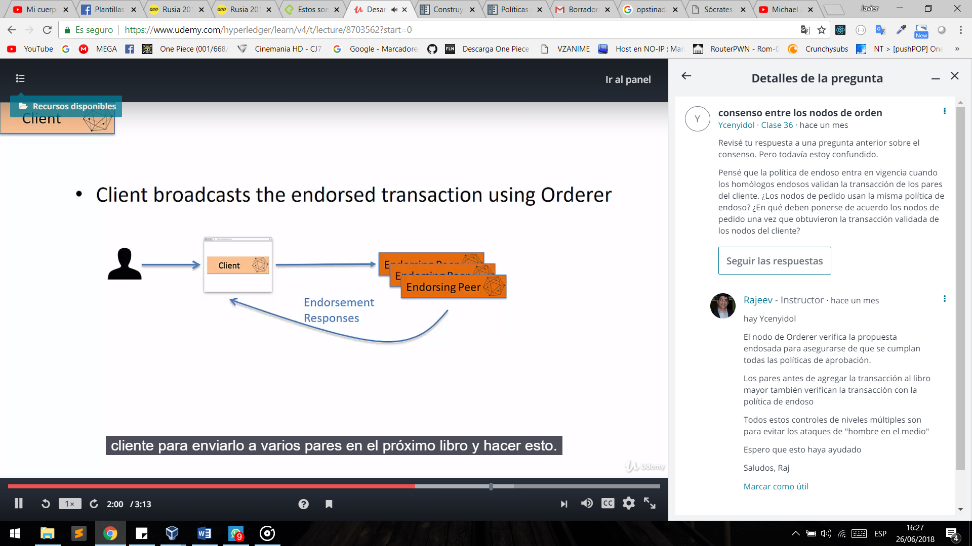

Luego el orderer crea y envía el bloque de transacción y lo recibe el peer anchor quien se encarga de actualizar a los otros anchor peer

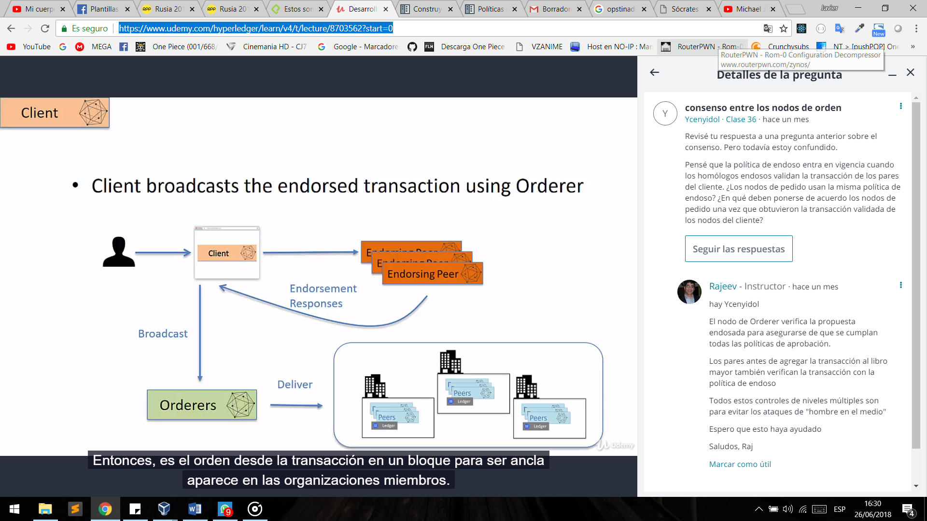

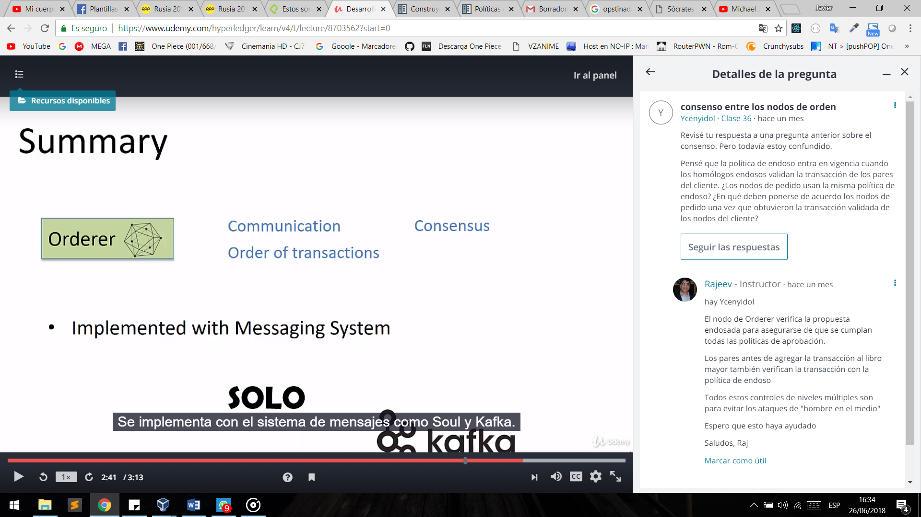

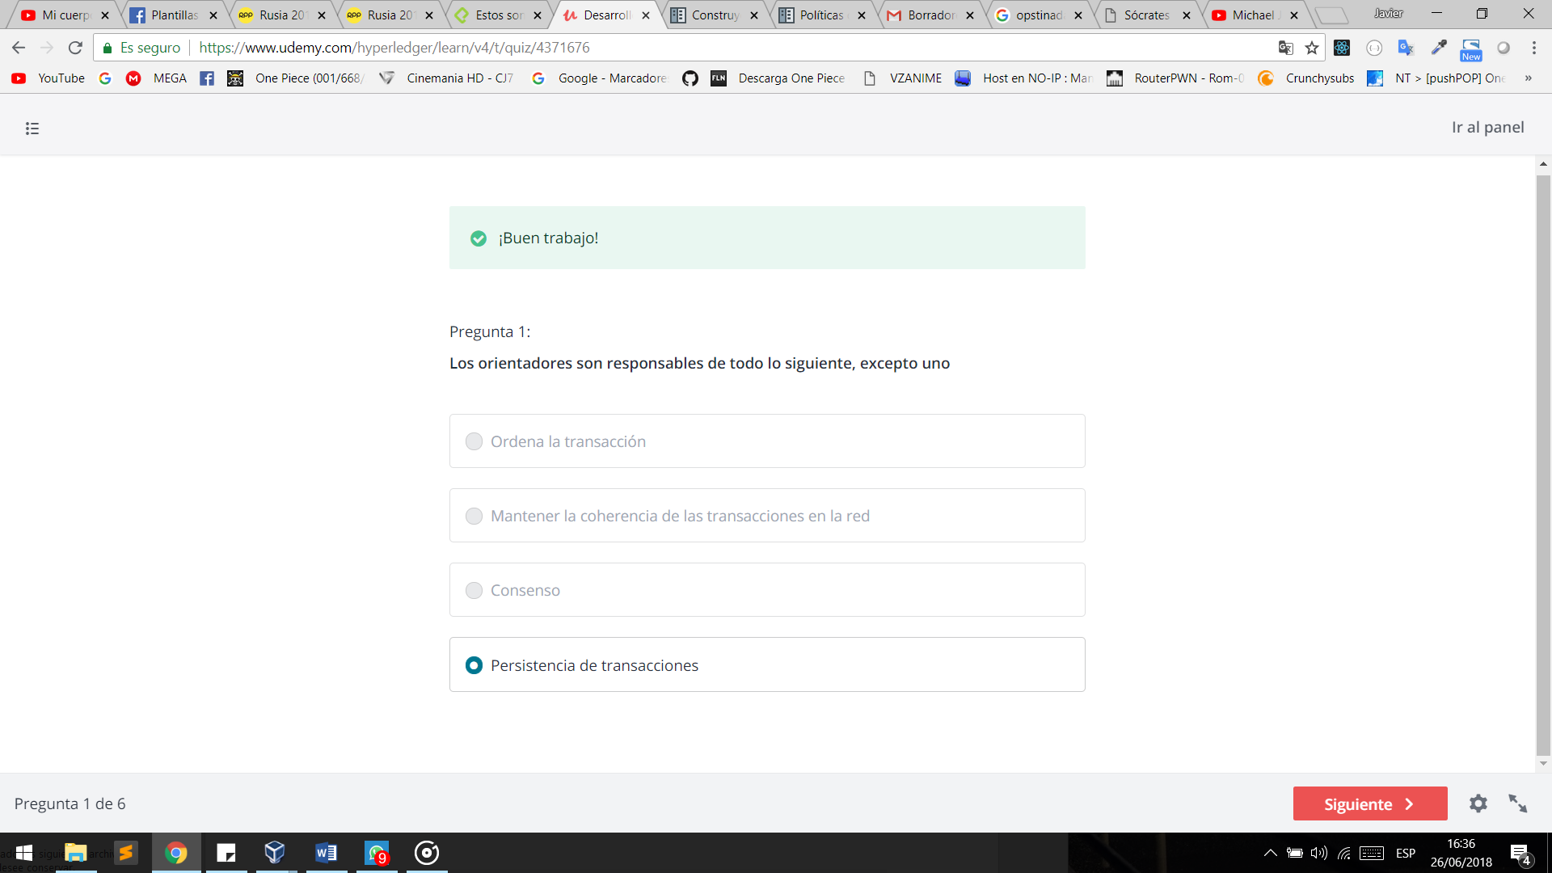

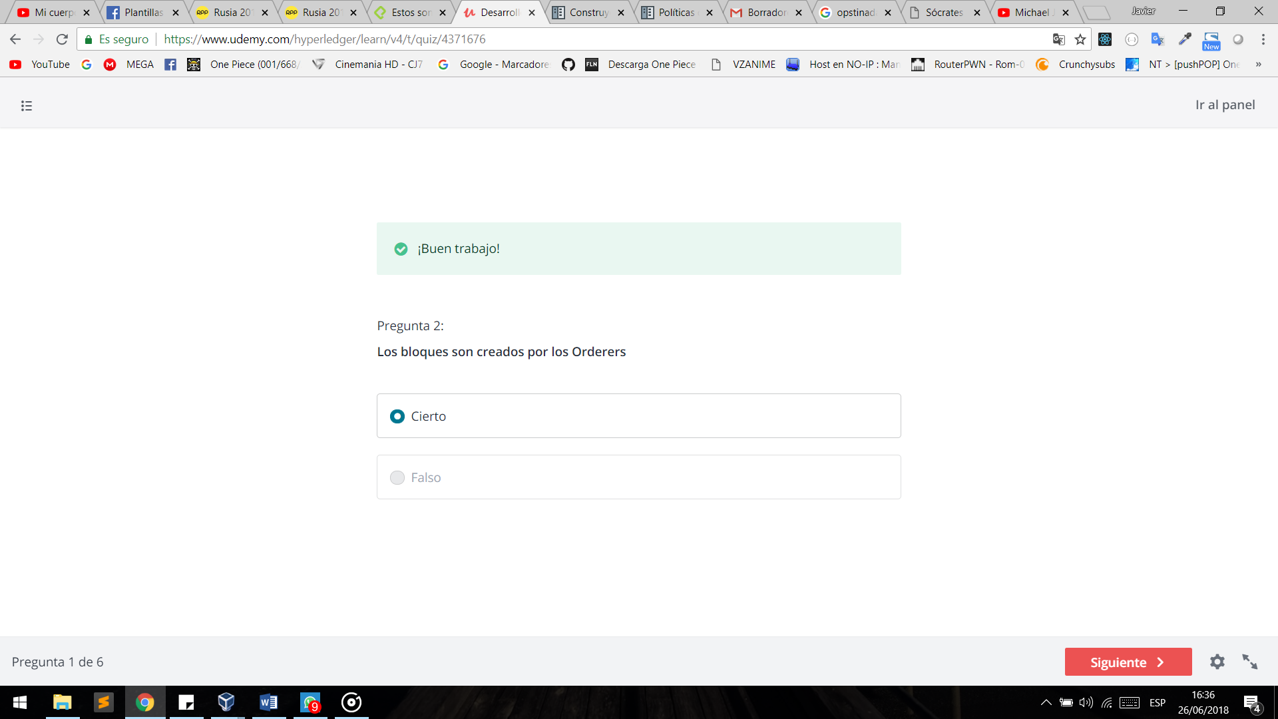

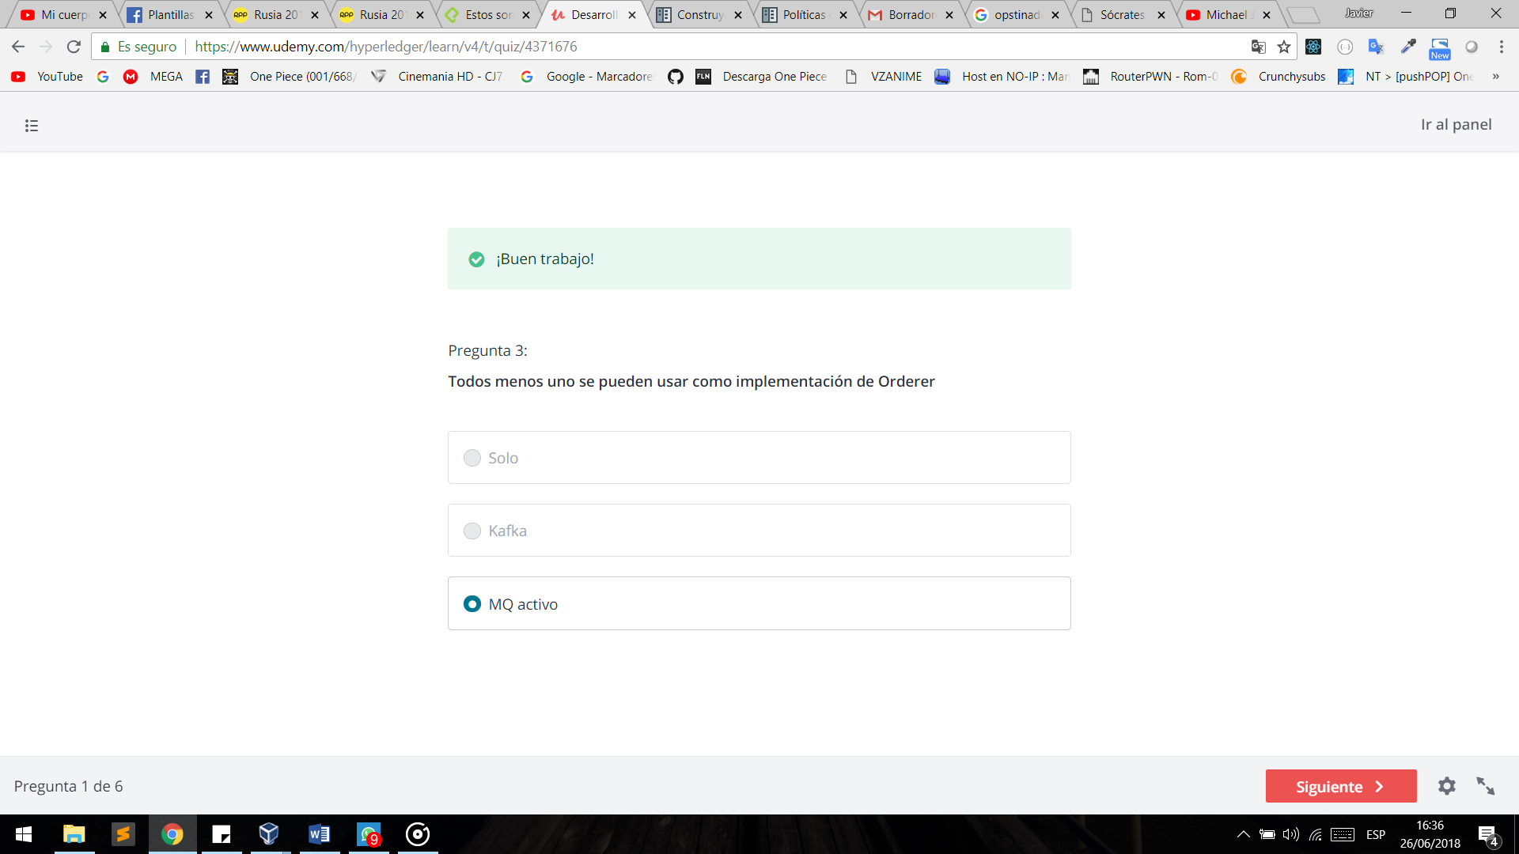

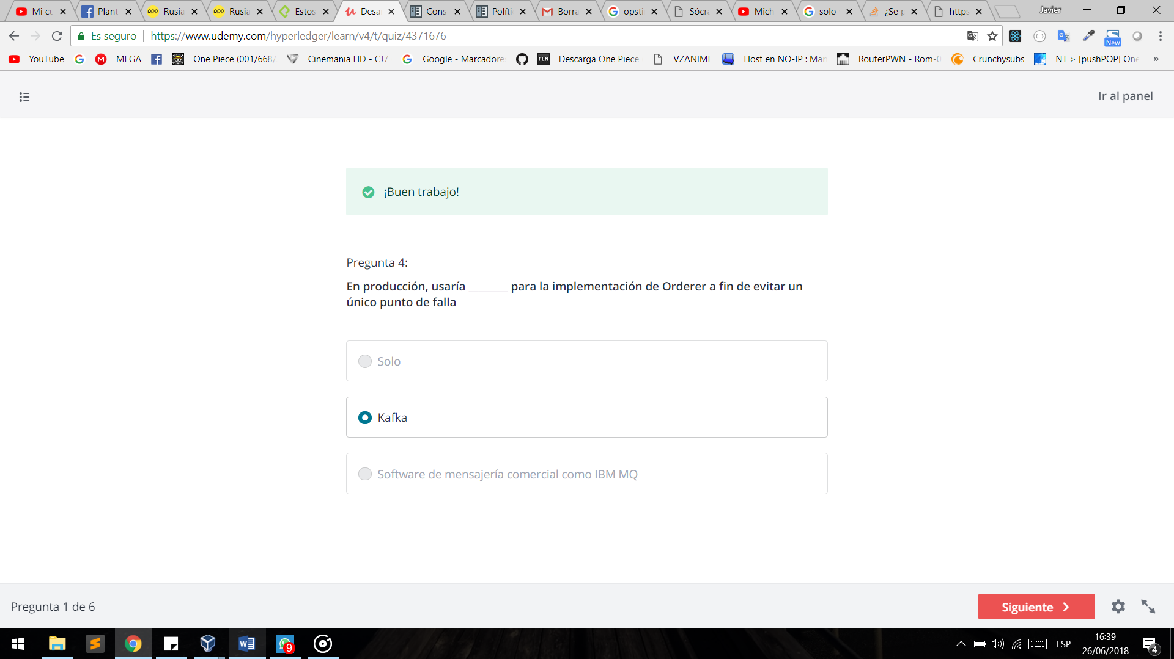

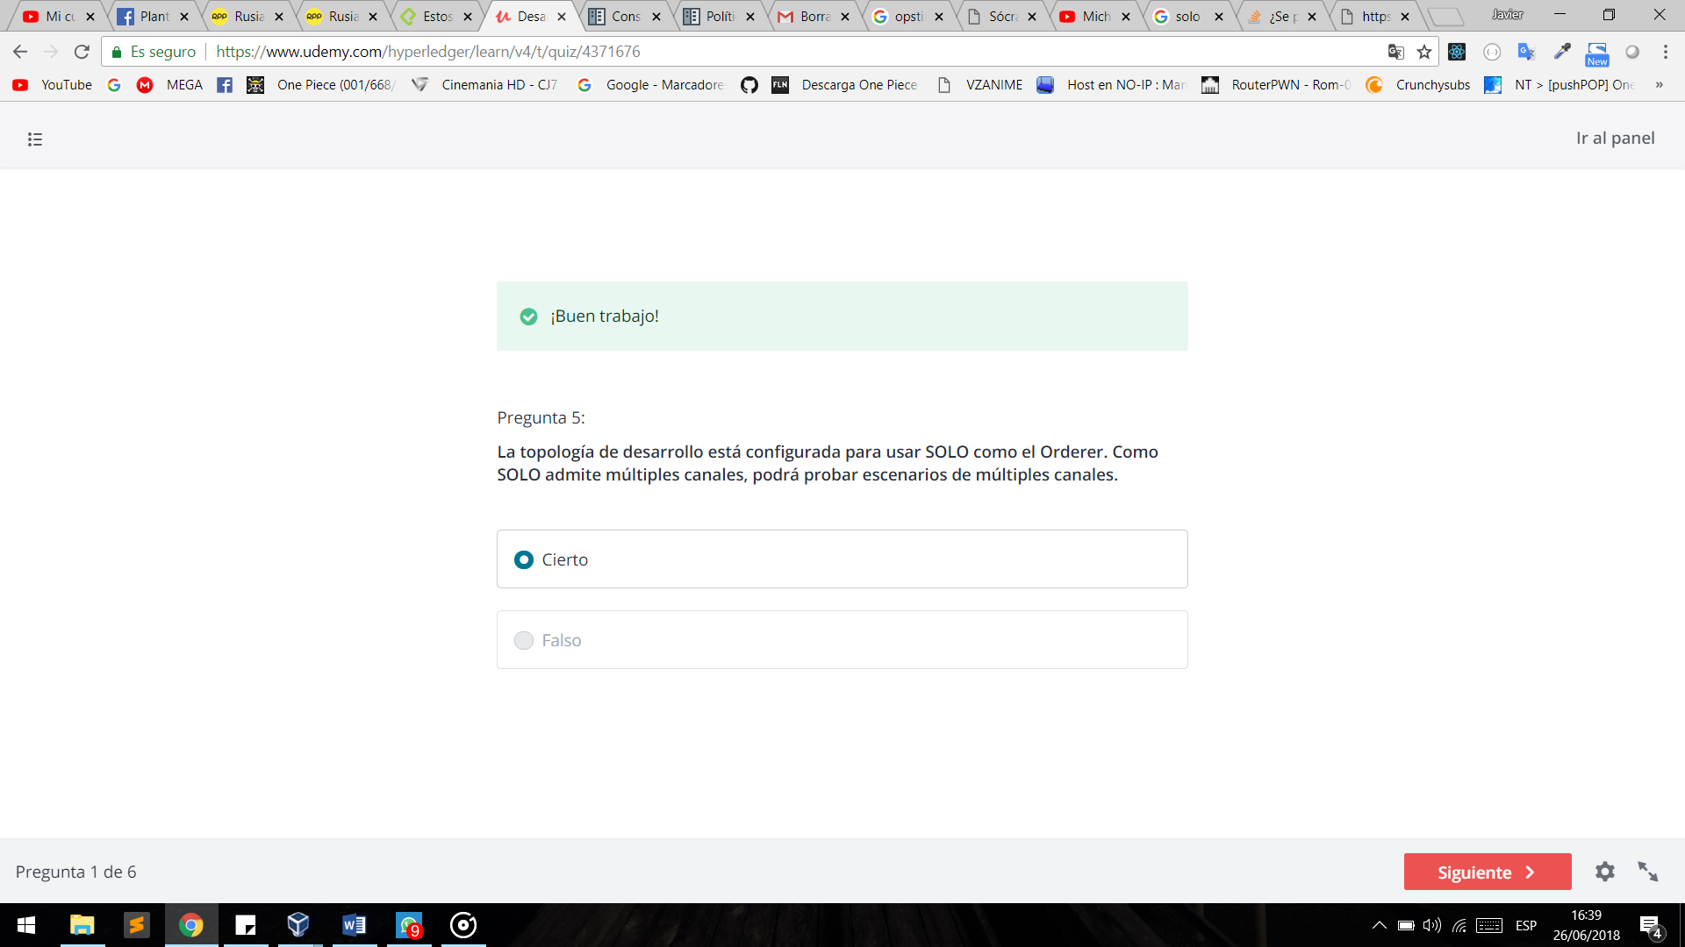

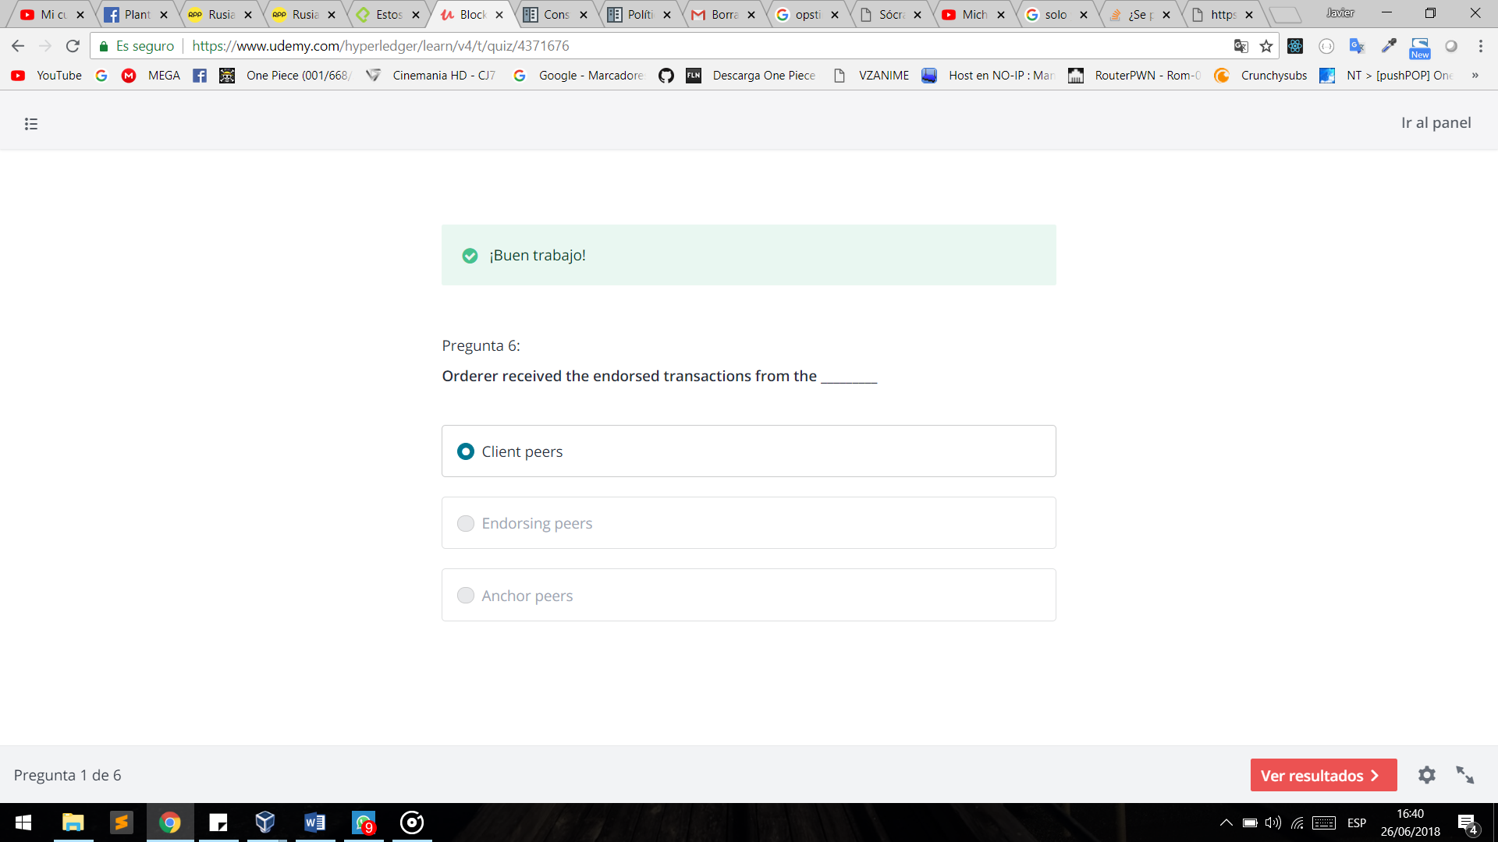

MSP : es un archivo abstracto del hyperledger fabric que proporciona las credenciales de los client para que participen en la red privada

Existen dos servicios principales que el MSP proporciona :

-Servicio de autenticación

-Servicio de autorización

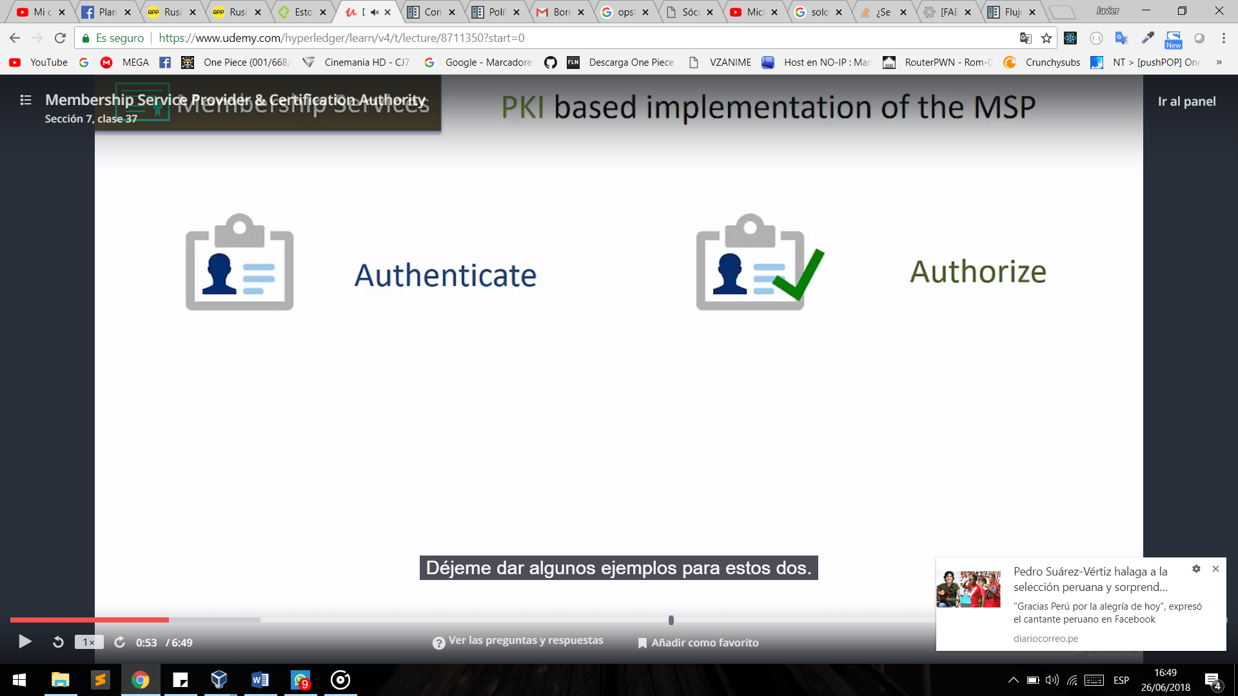

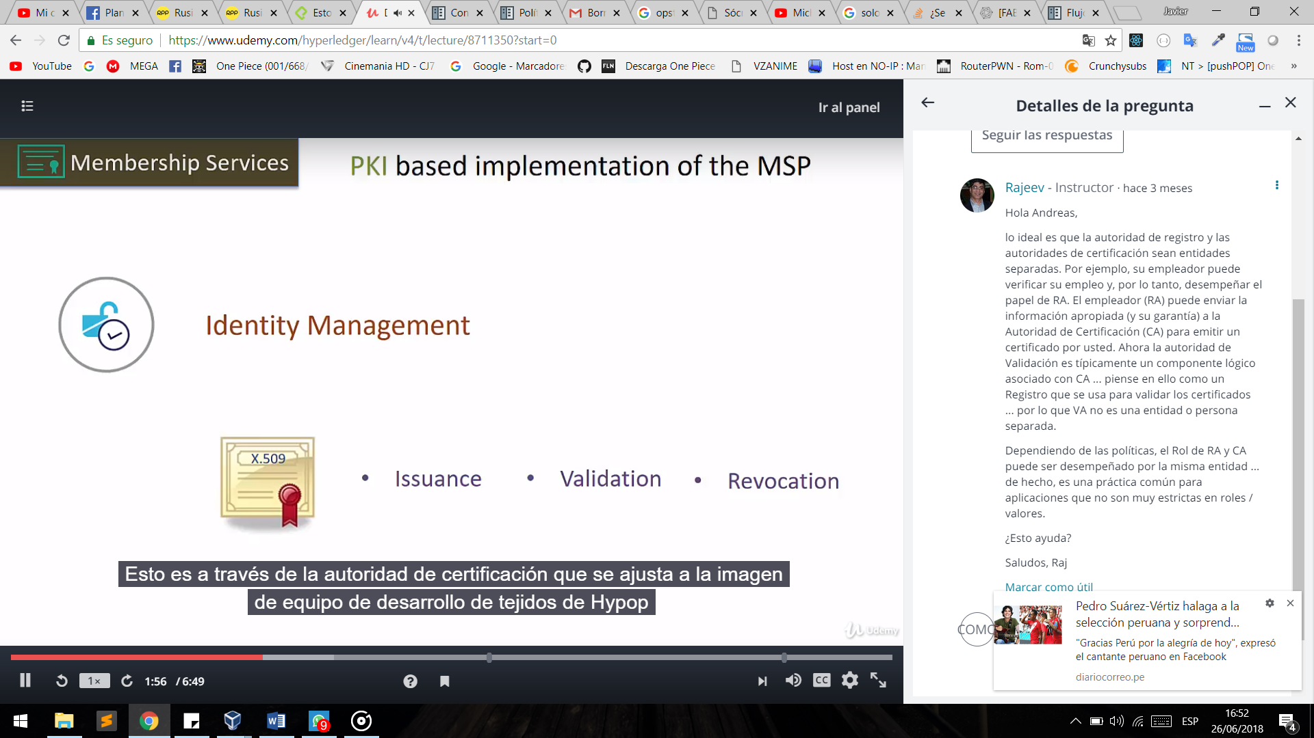

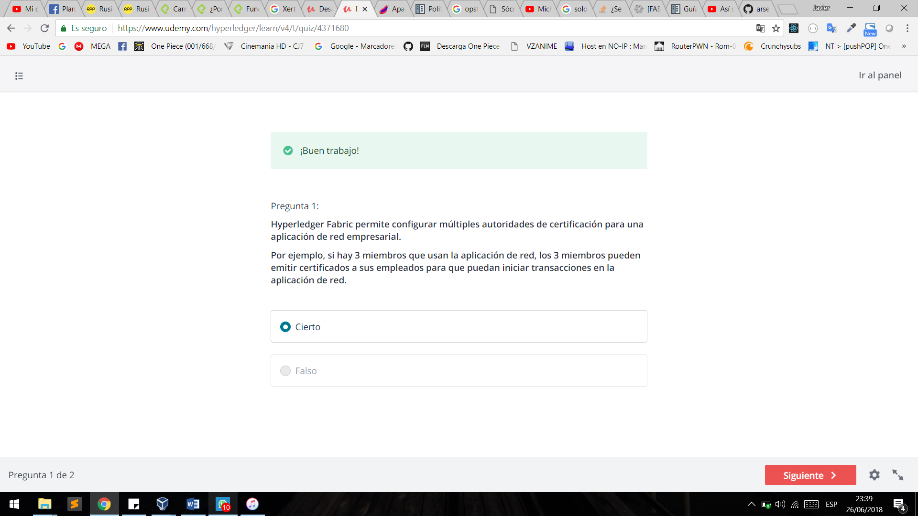

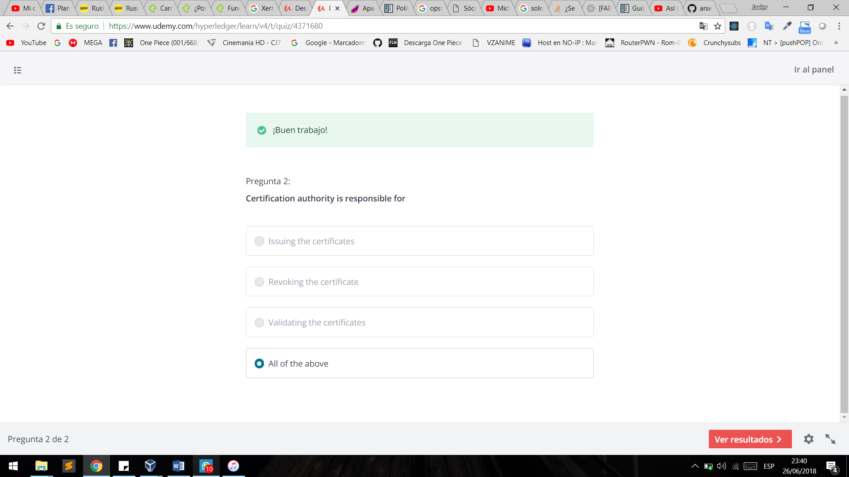

Chaincode : puede ser desarrollado en Go ,Java ,NodeJS

En el chaincode defines los Assets , escribes el código de las transacciones que se van a ejecutar ,

El código de las transacciones definen el modelo lógico de la red

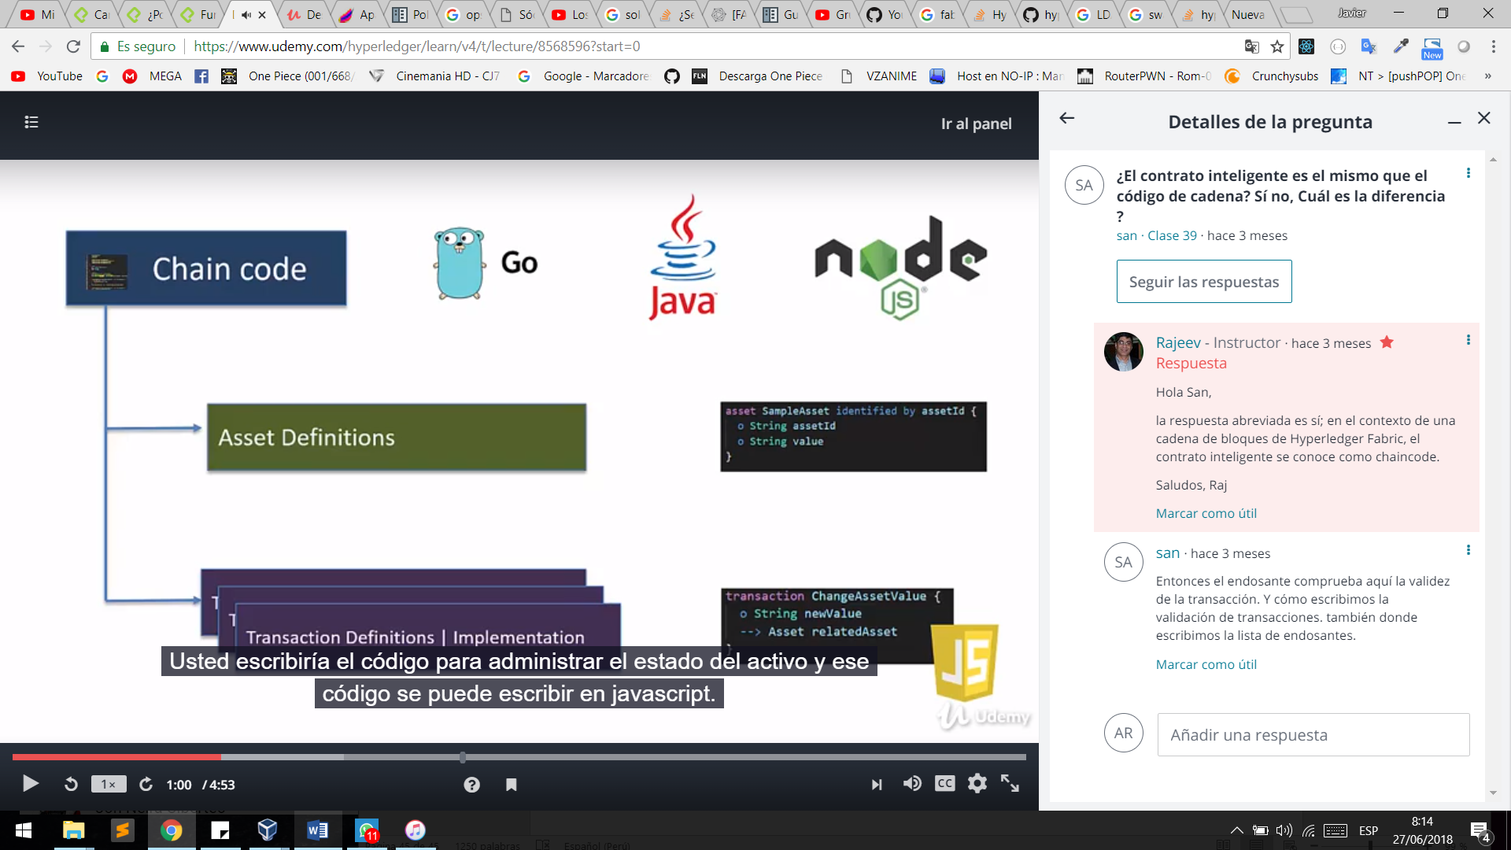

Cada instancia en chaincode tiene su propio contenedor

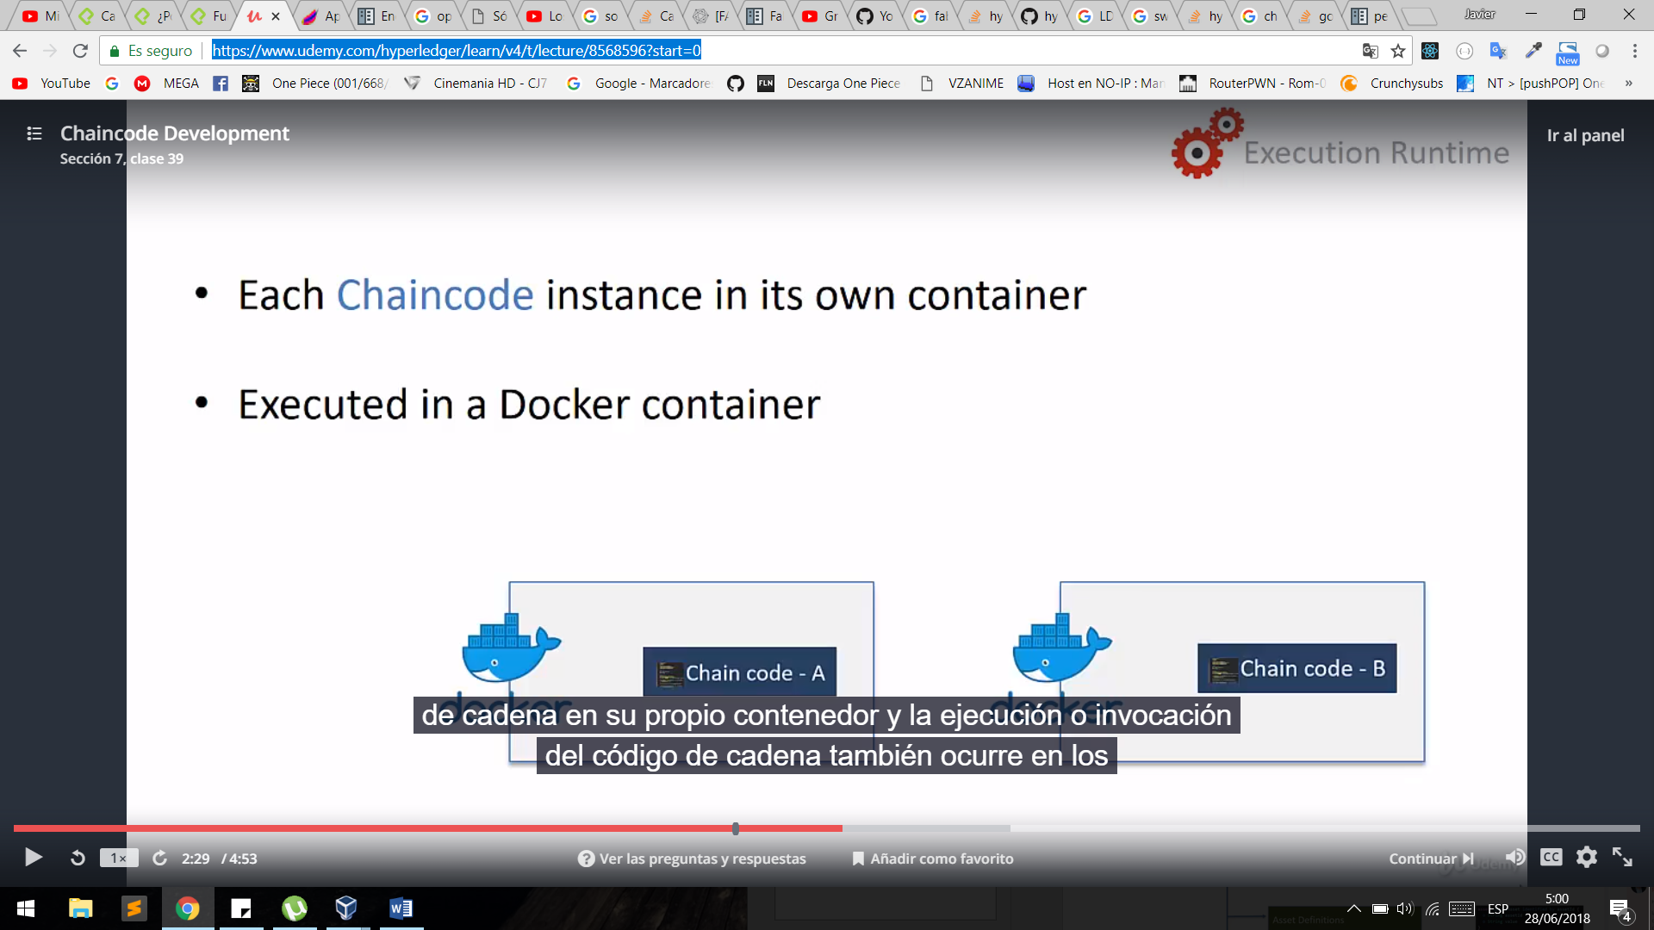

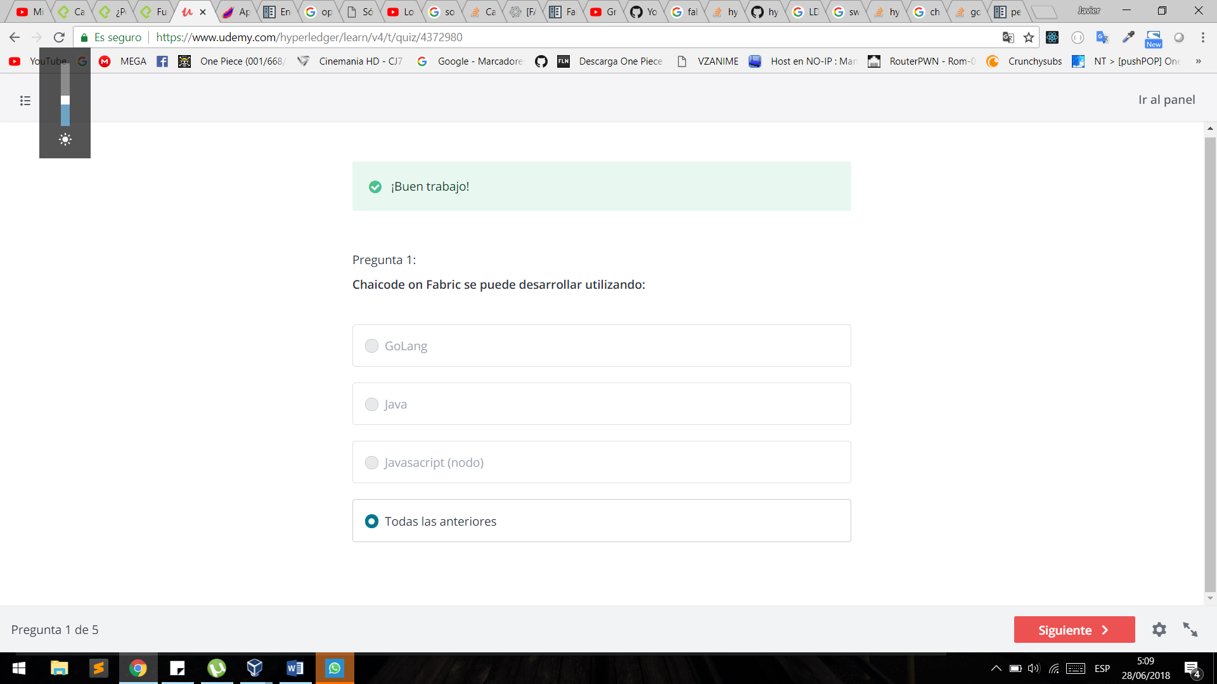

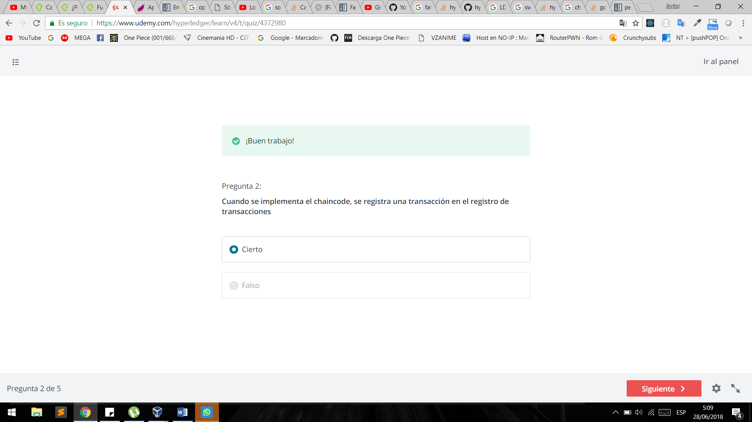

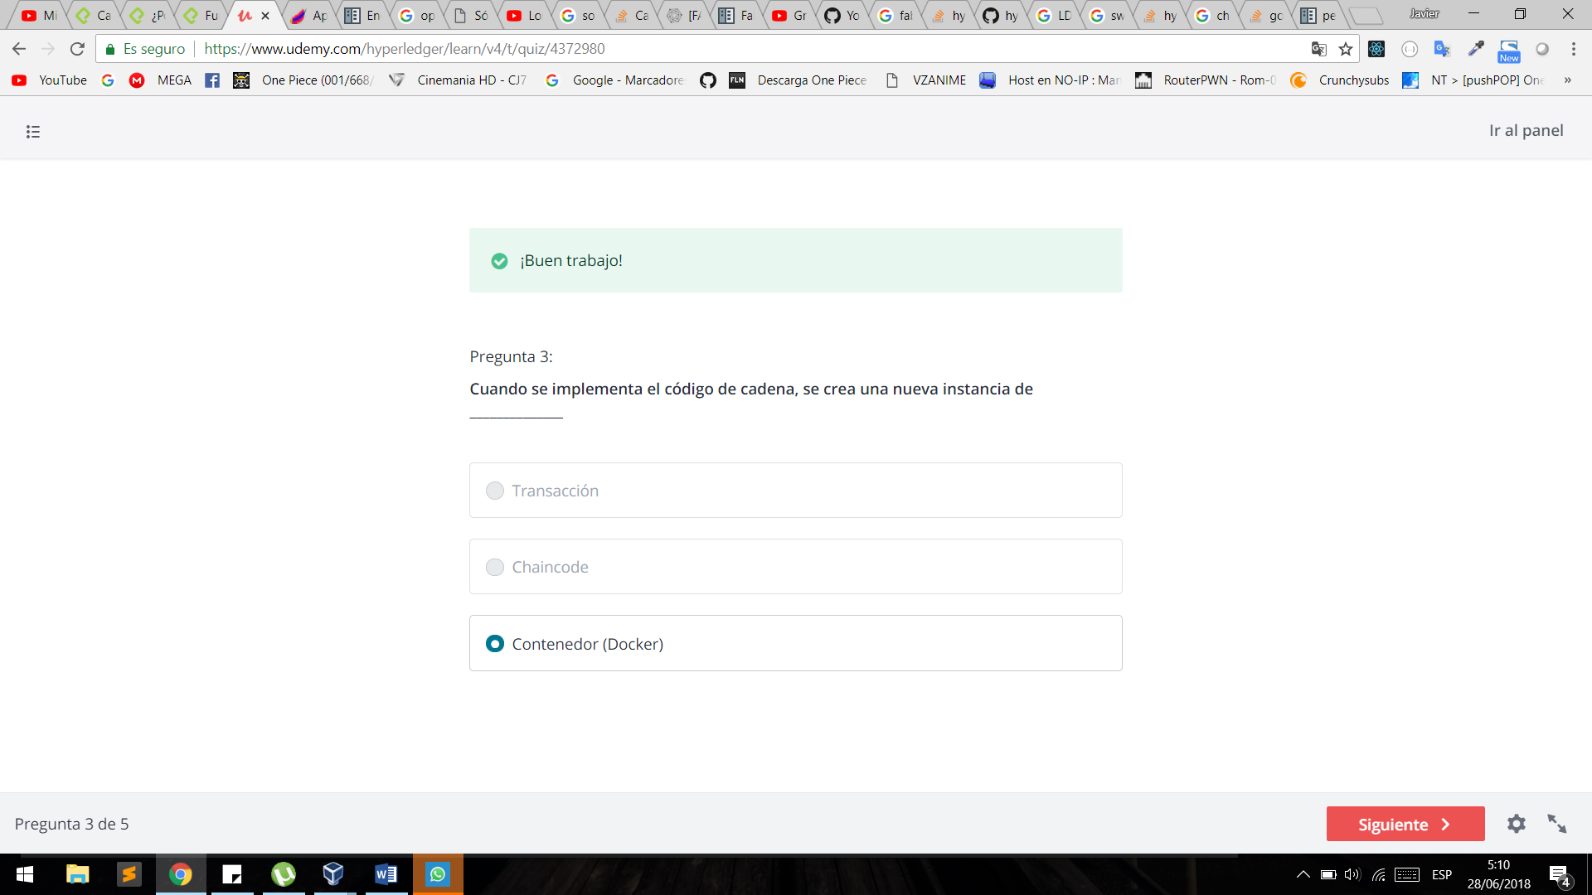

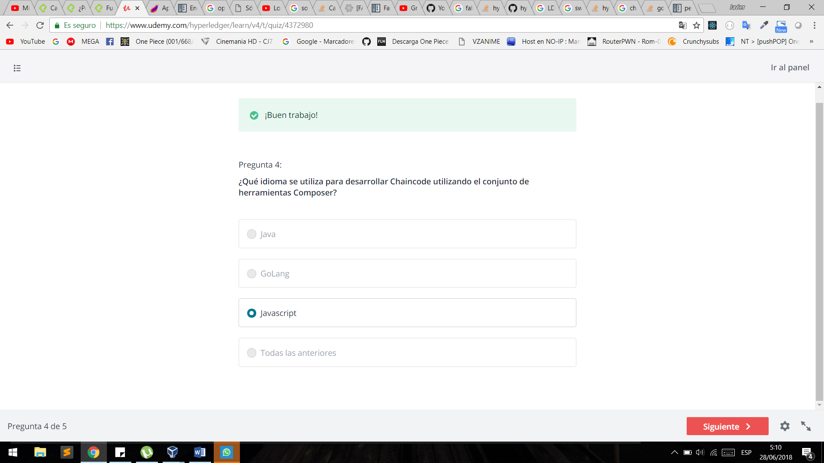

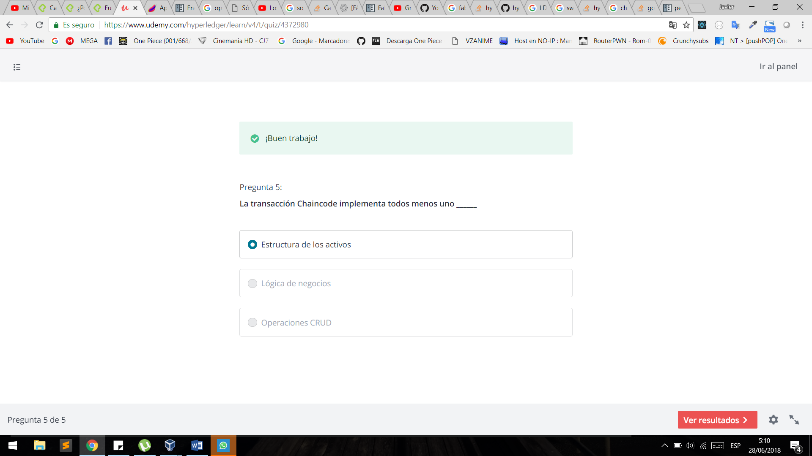

Composer Playground : es una web para que puedas crear o definir modelos de tu red de negocio , no es necesariamente tienes que desarrollarlo en esta plataforma , puedes crear tu modelo de negocio en tu maquina local después lo compilas en un archivo .bna y eso lo subes y solo lo usarías como para test .

Resument :

Composer Playgorund :Es una aplicación Web,

-sirve para definir modelo y testearlo

-Esta web esta online pero puedes descargarlo(la web)y ejecutarlo en tu localhost

-Puedes exportar o importar tus modelo en un archivo .bna

-cuando se desarrolla un modelo , estos se almacen en el local storage del navegador

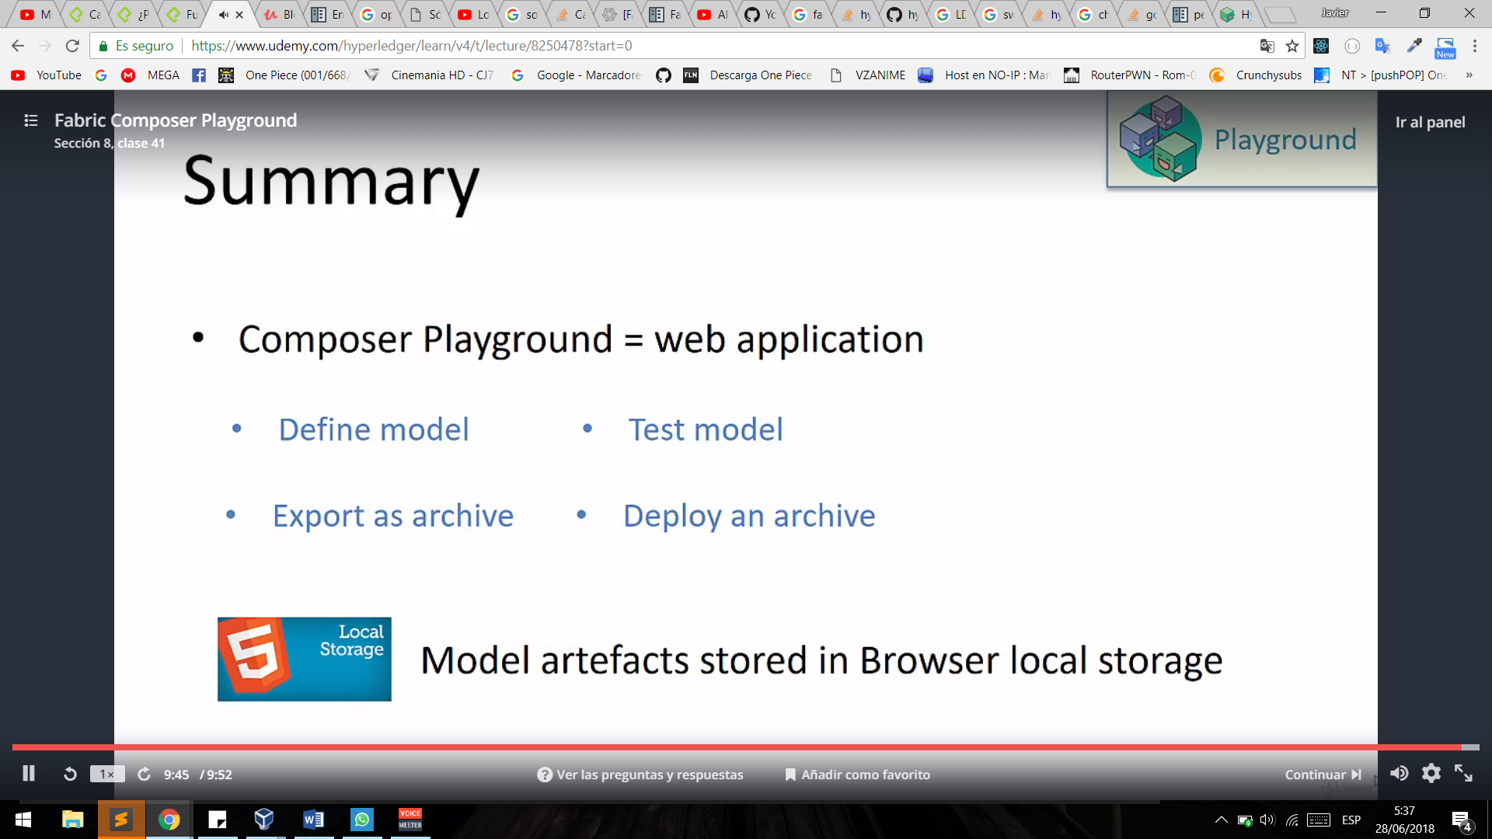

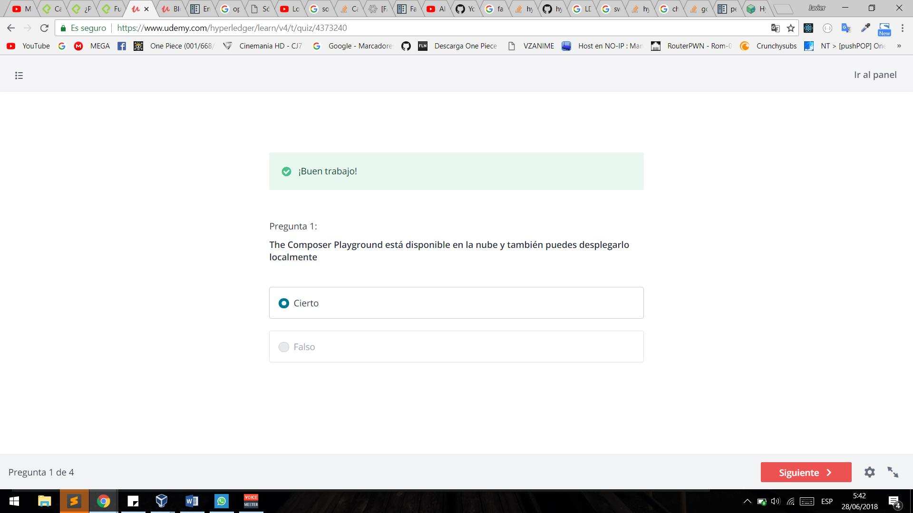



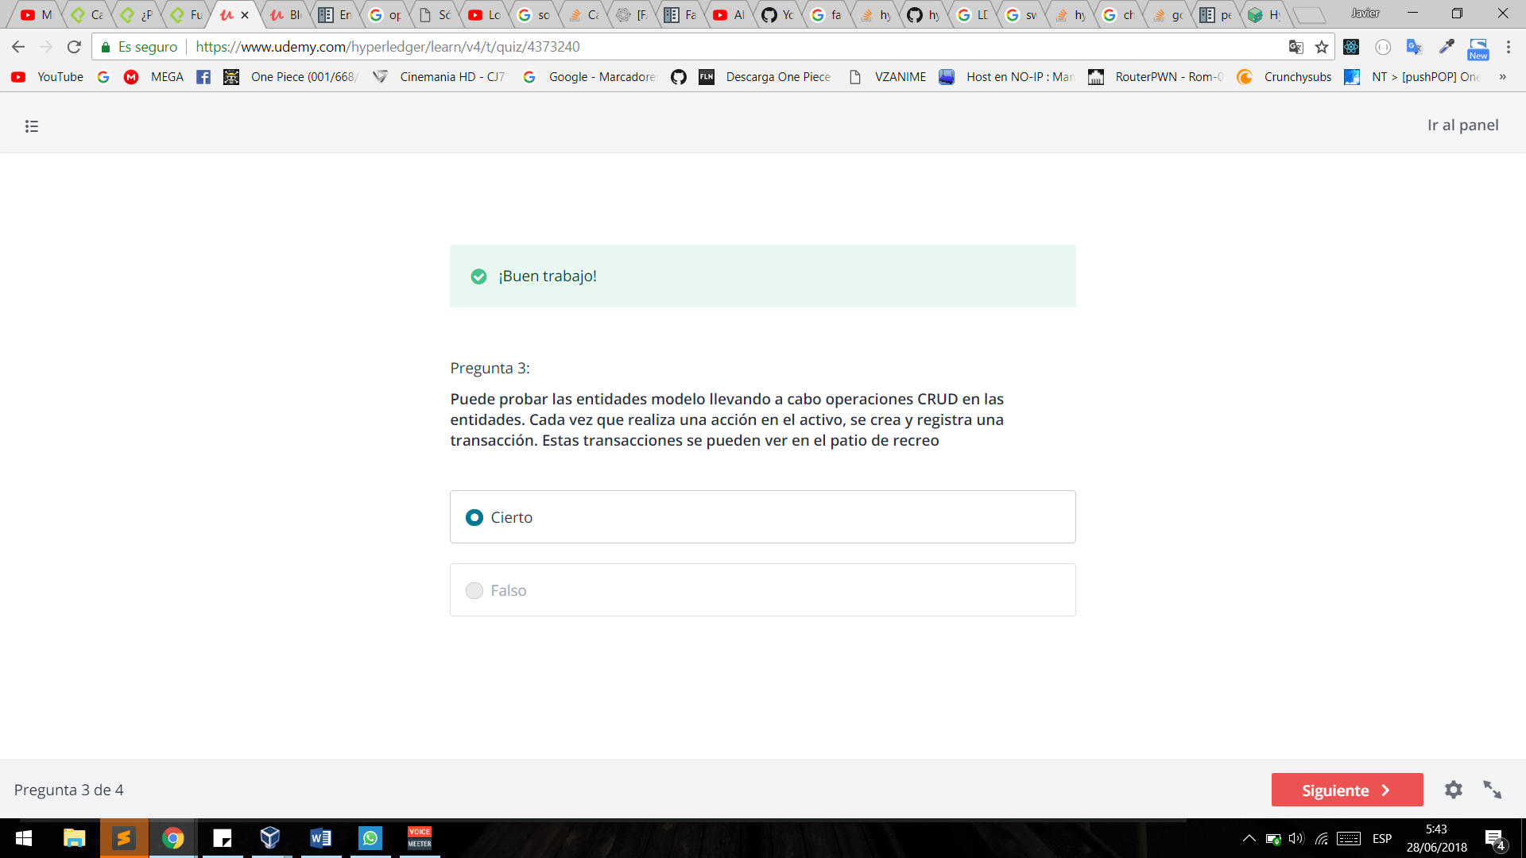

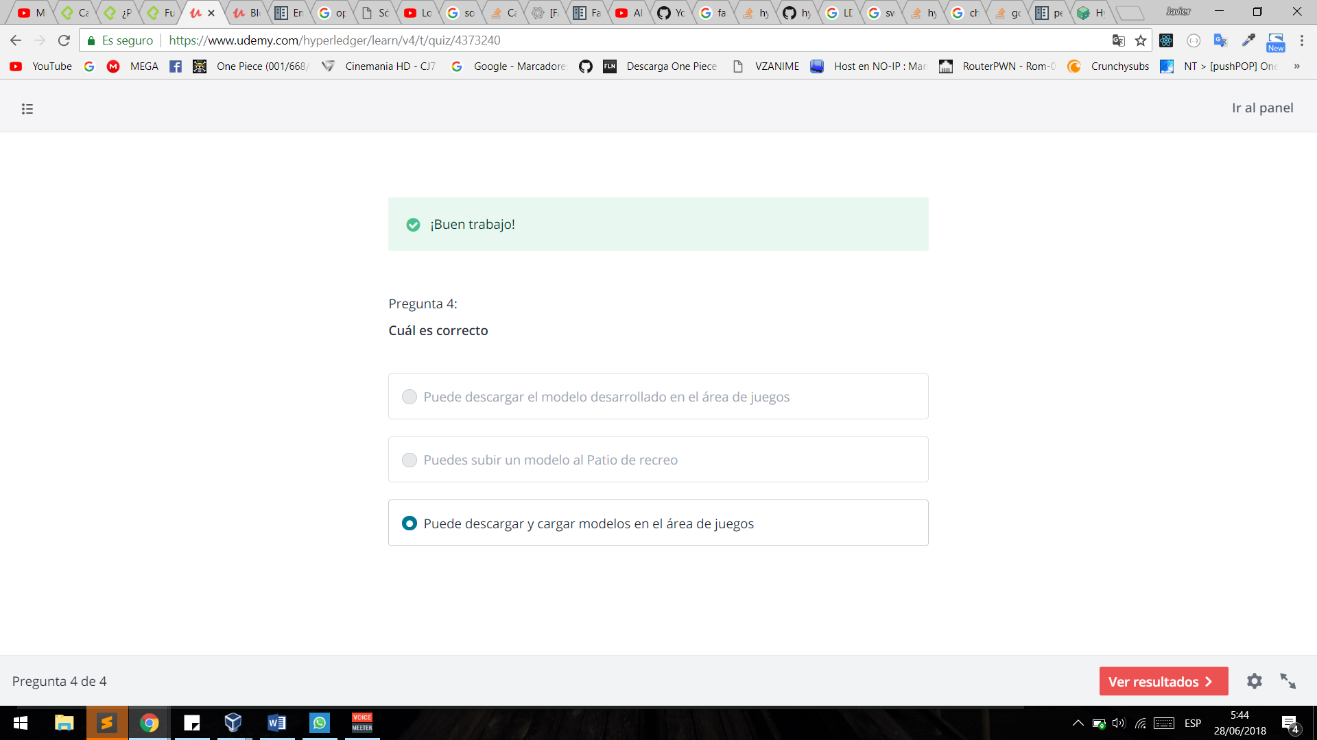

YO Generator : es un framework del repositorio de npm que nos facilita para

-genera el archivo de plantilla para nuestro modelo de negocio

-genera el archivo de plantilla para nuestra red de negocio este es parecido al primero sino que genera algunos archivos mas como el logic.js para escribir la logica

-genera una web en base a tu modelo de negocio esta web esta hecho en angular 4

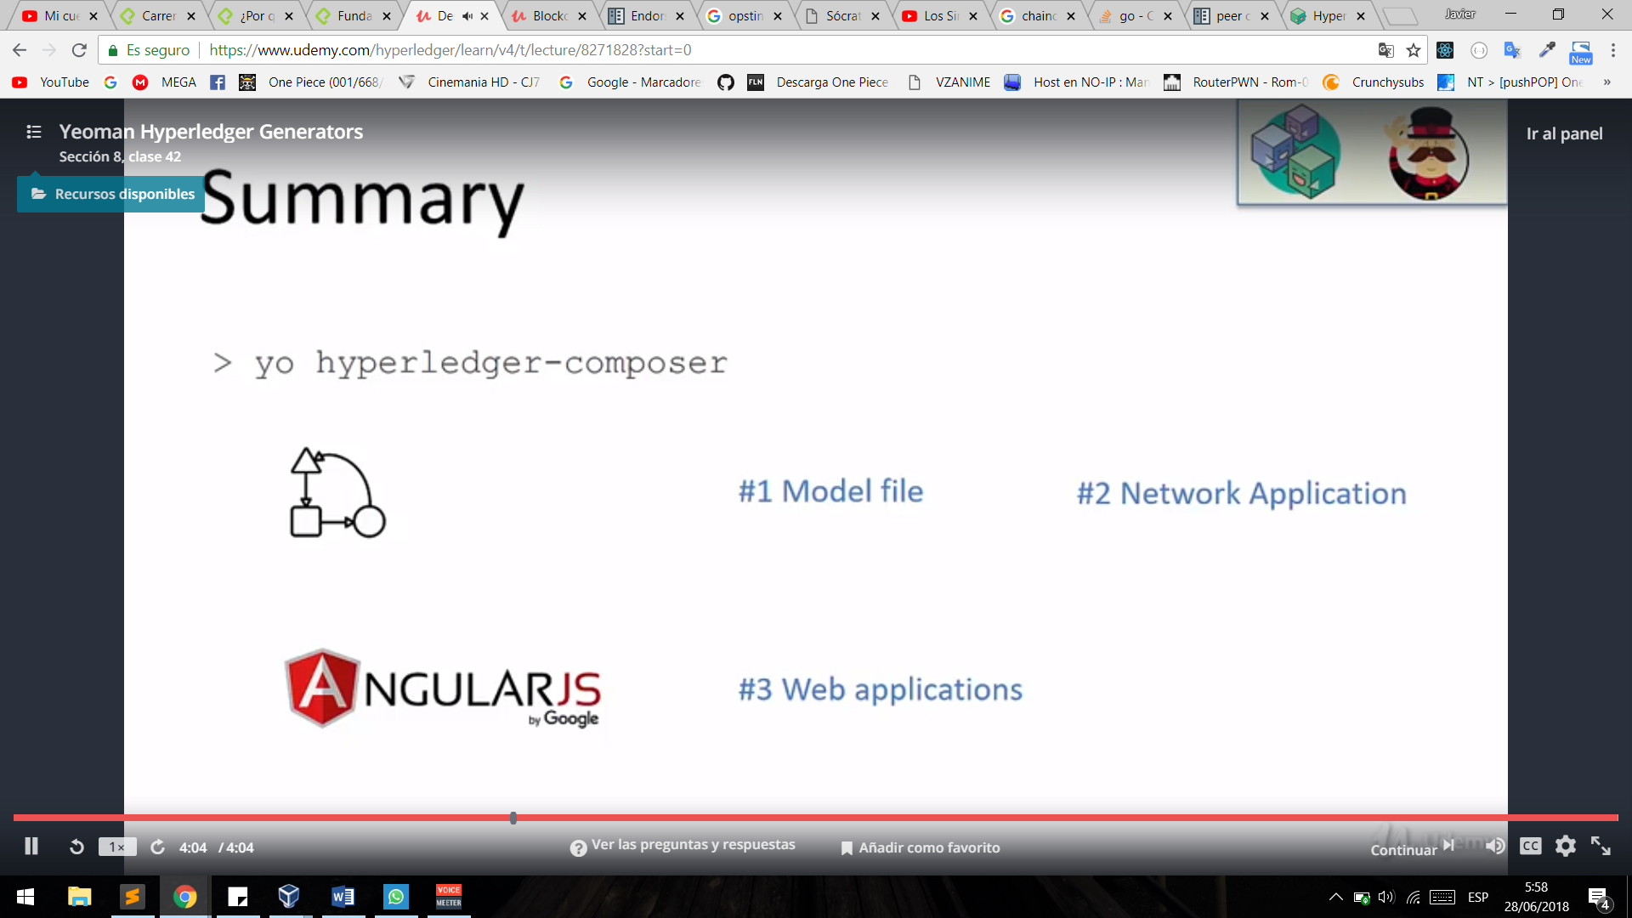

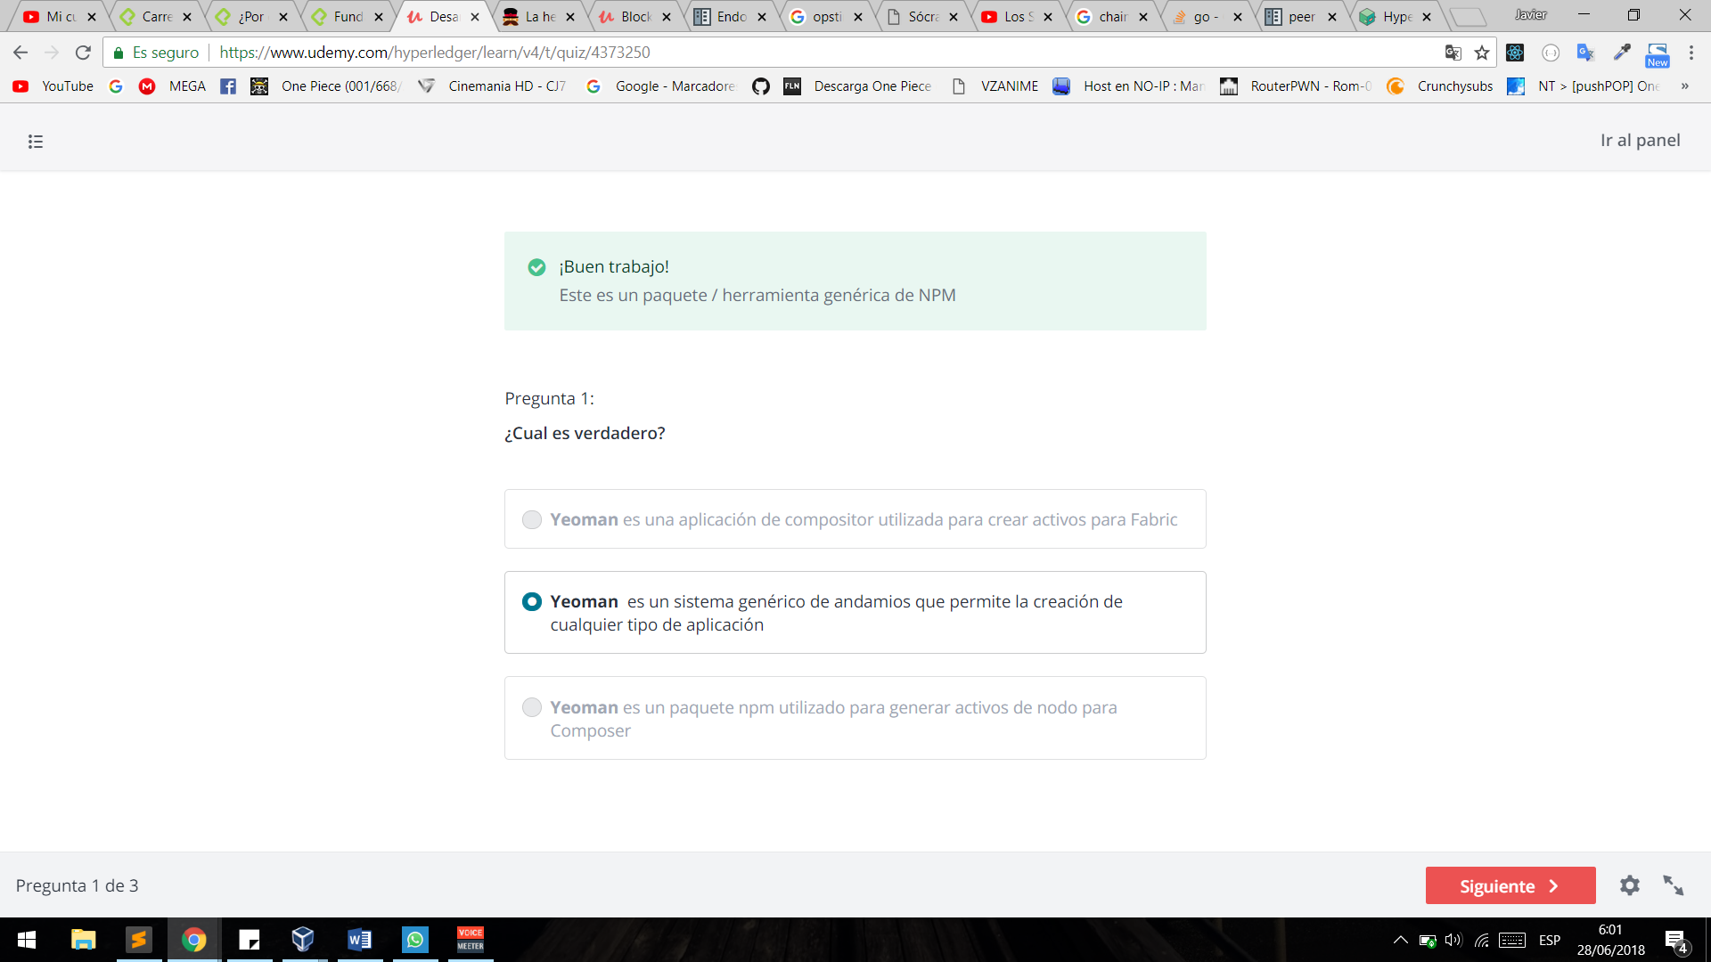

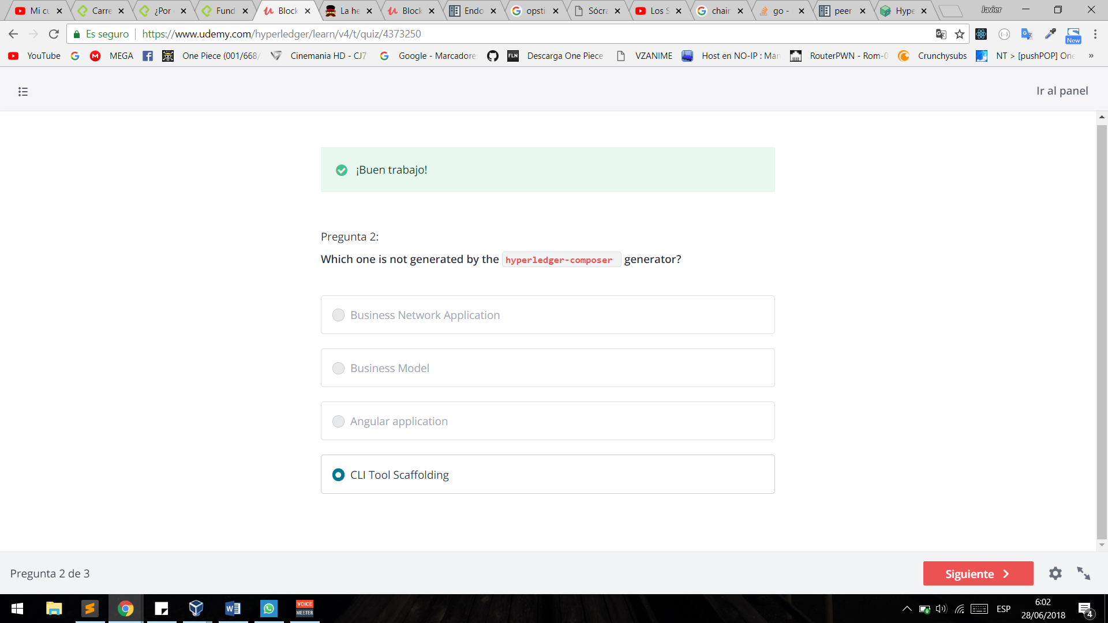

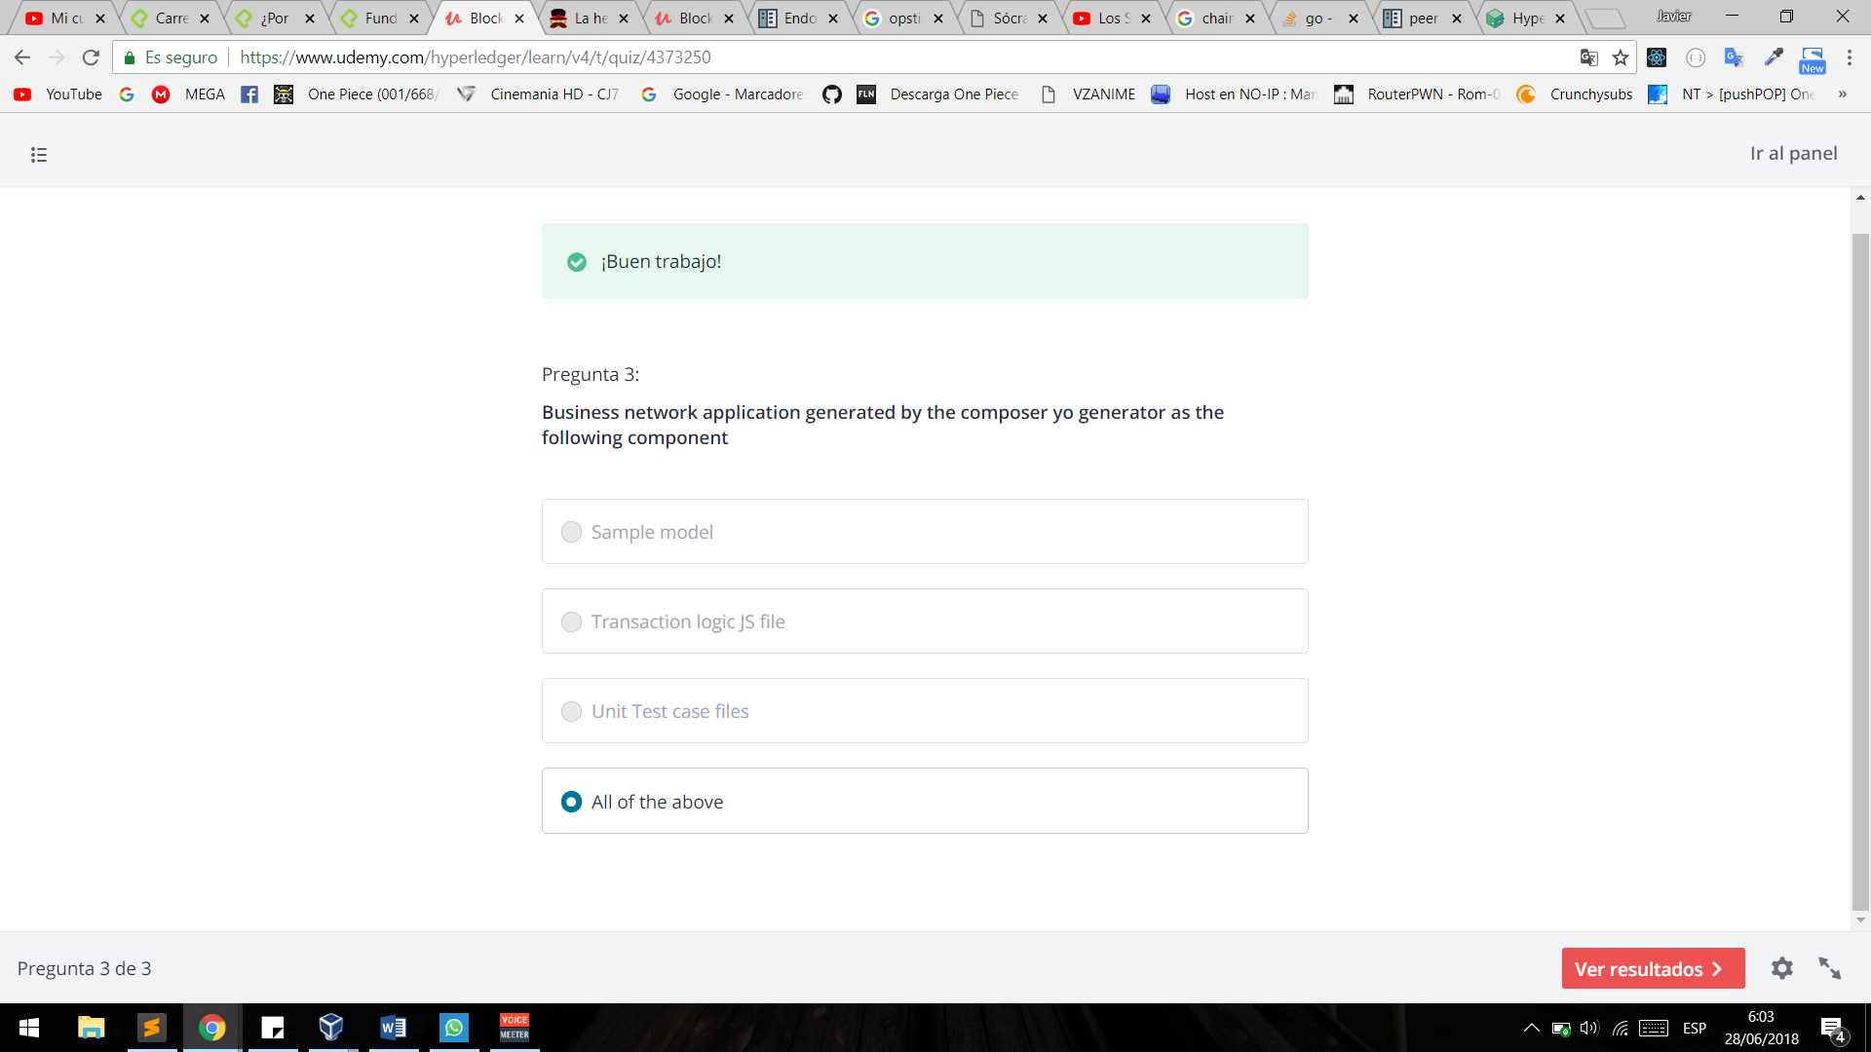

User Roles o roles de participantes :

Peer Administrators :este usuario es responsable por el conteo y las actividades en el nivel de infraestructura o nodo, parte de la configuración del entorno

Network administrator :

-responsable de obtener actividades de administración antiguas en el nivel de aplicación

-este tipos de usuario puede ser creado por un Peer Administrator

Participants : son los usuarios de la aplicación de red de negocios , pueden tener reglas diferentes y estas se definen como parte del modelo y mas acciones que un usuario pueda ejecutar

resumen

-El Peer Administrator puede crear un Netword Administrator

-Network Administrator puede crear Participants

-Tambien el Peer Administrator puede autorizar a los participants a crear otros participants

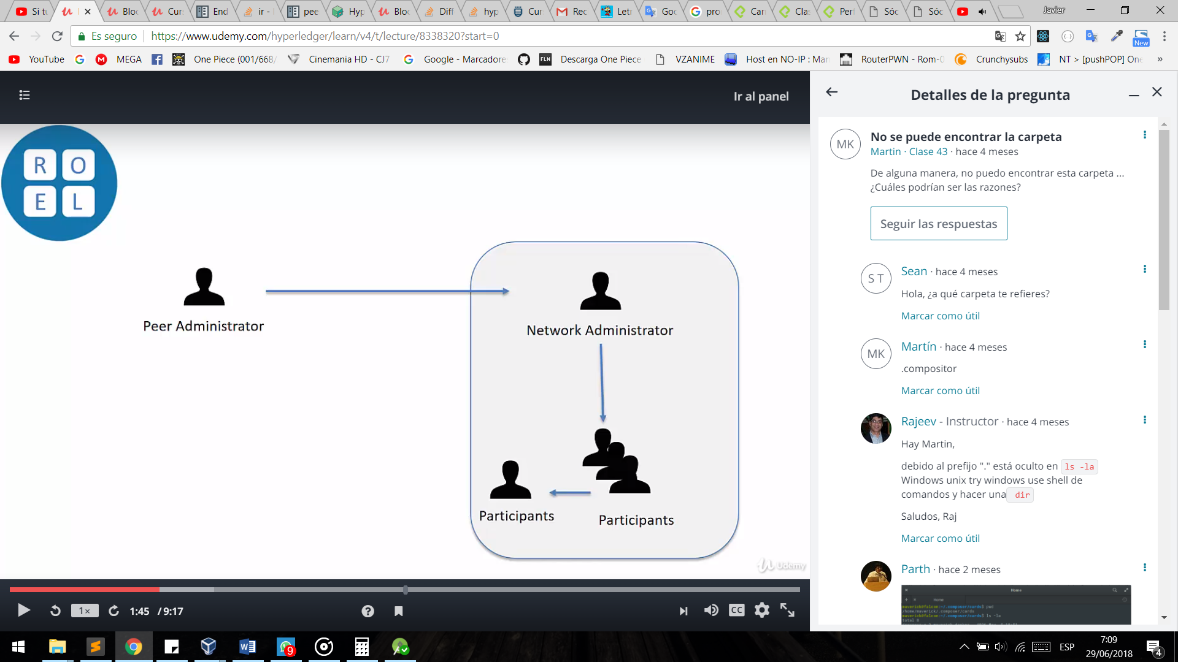

Puede administrar varias red de negocio

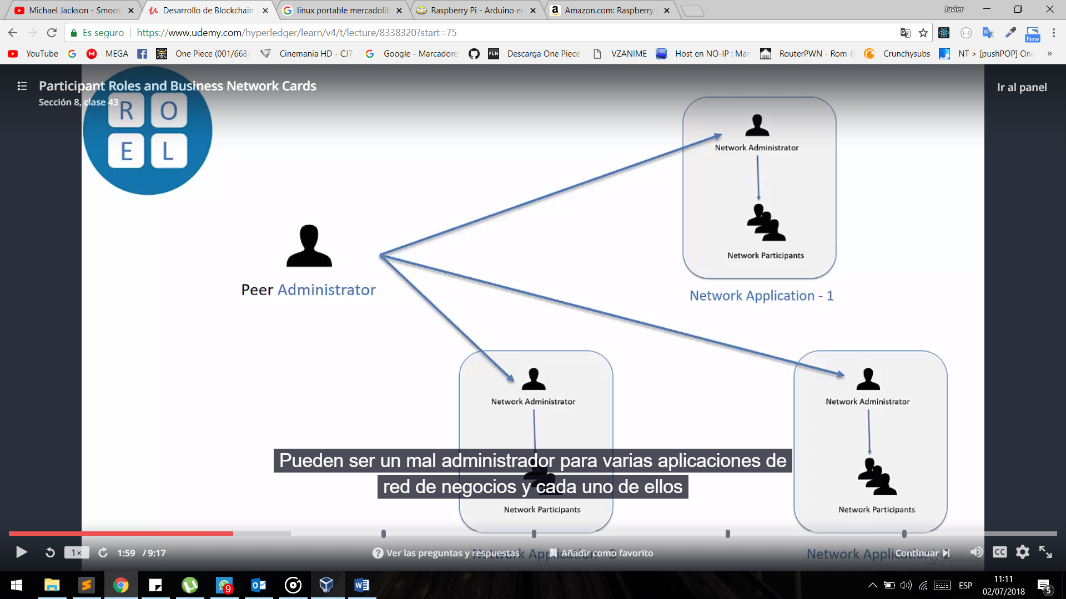

Business Network Cards : Tarjetas de red de negocios

Las tarjetas de negocios contienen :

-Credenciales

-Las claver y los certificados

-y tmb tienen un perfil de connecion -Profile Connection

-un usuairo puede tener varias de estas tarjetas configuradas en su maquina para conectarse a diferentes red de negocios

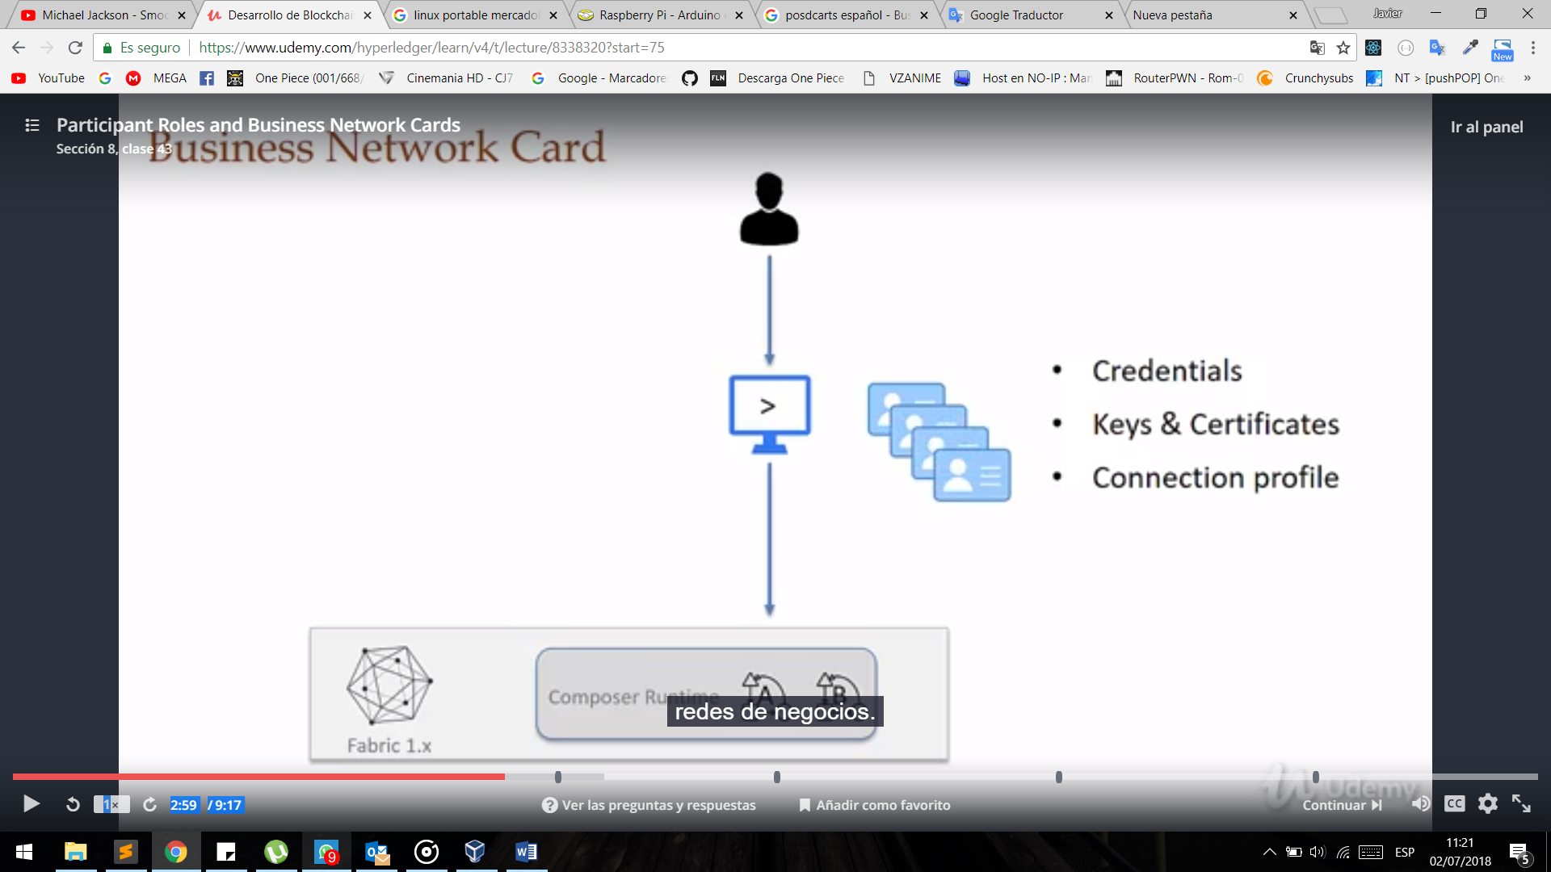

Lo que hay dentro de una card

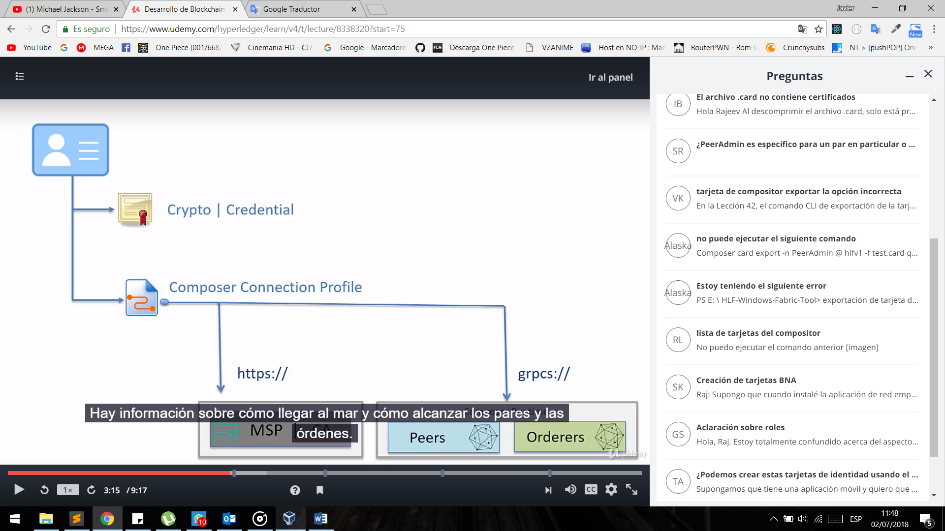

Composer CLI

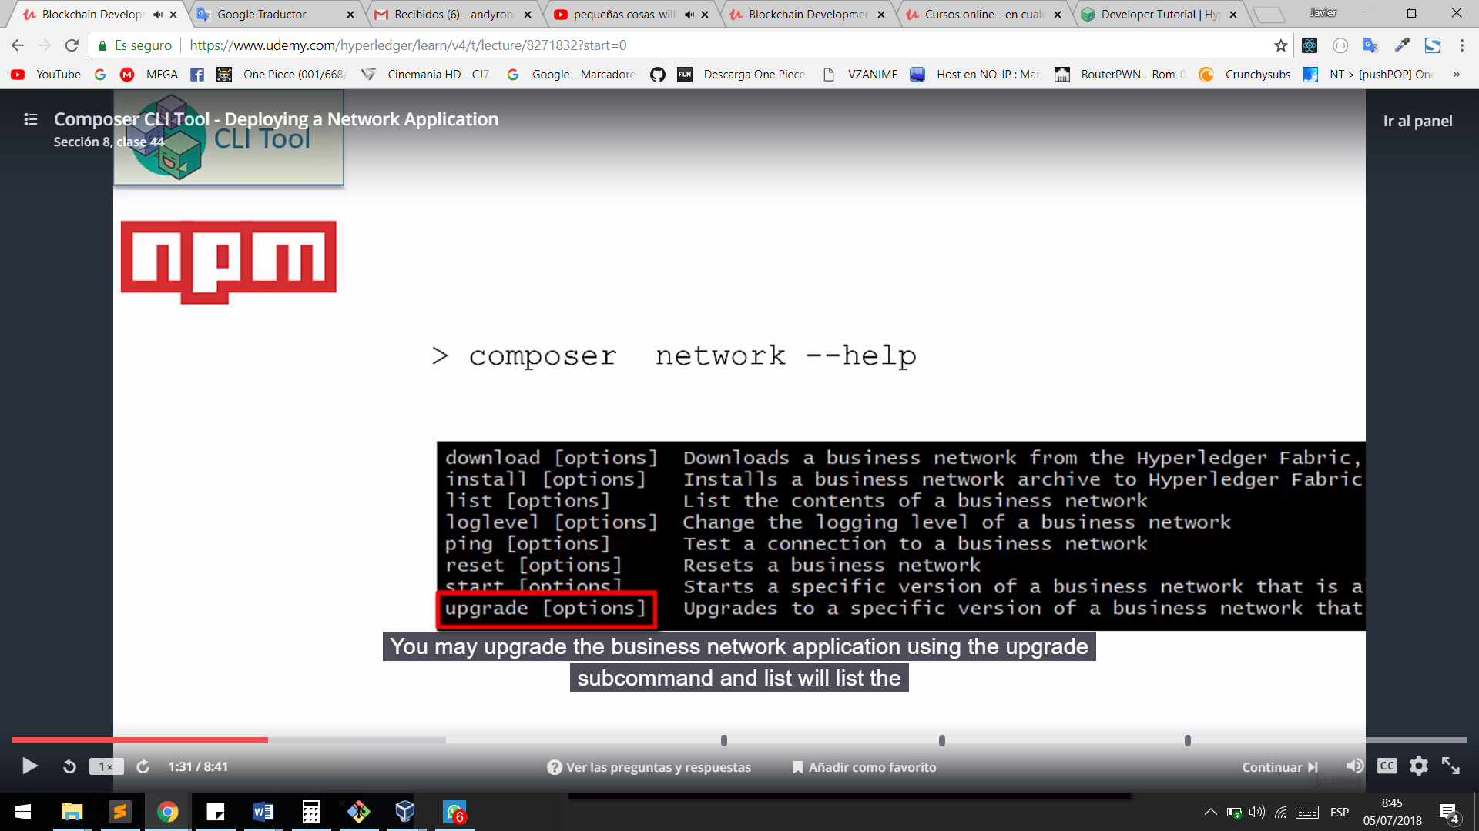

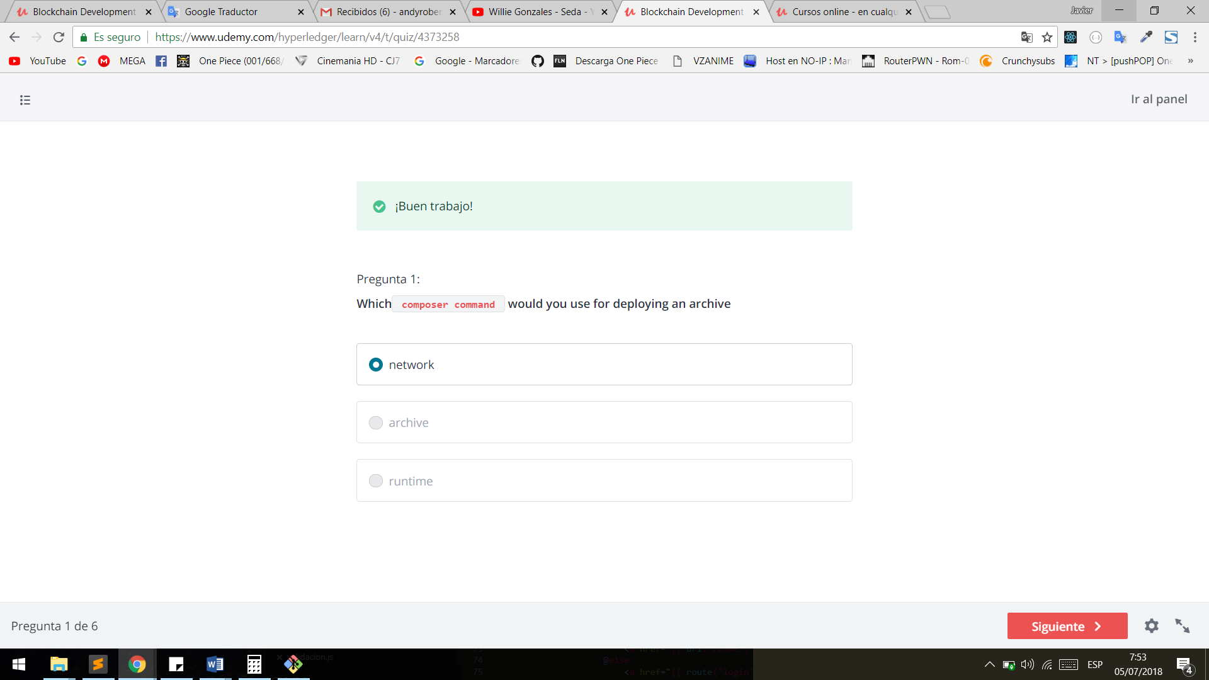

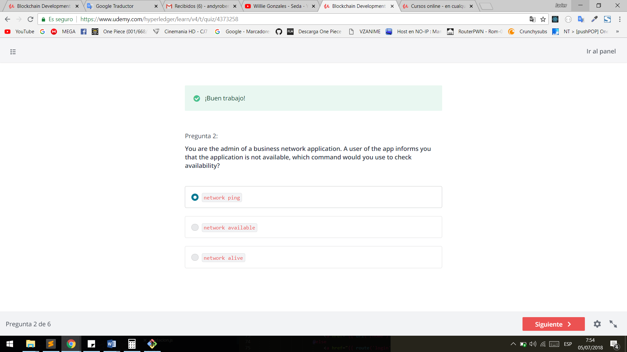

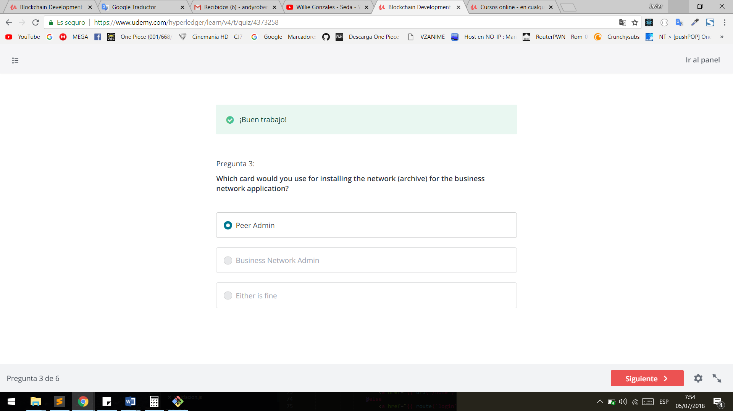

-Cuando se despliega la red composer se crea la card

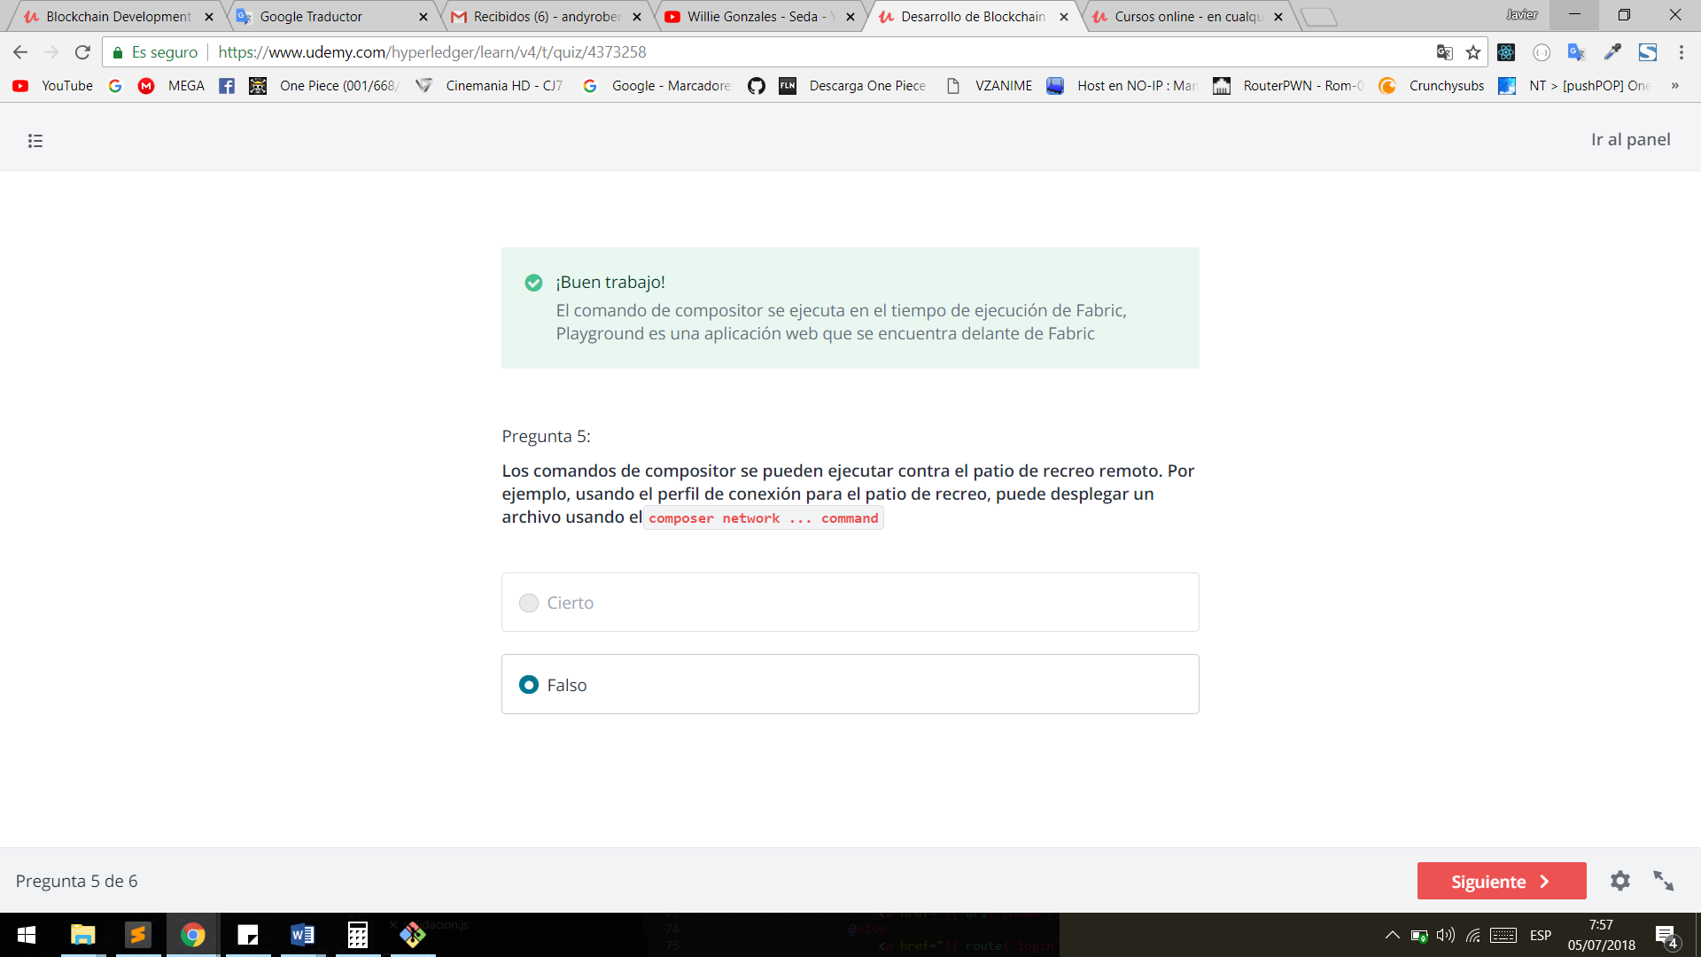

-Primero se tiene que instalar composer netwoek install….

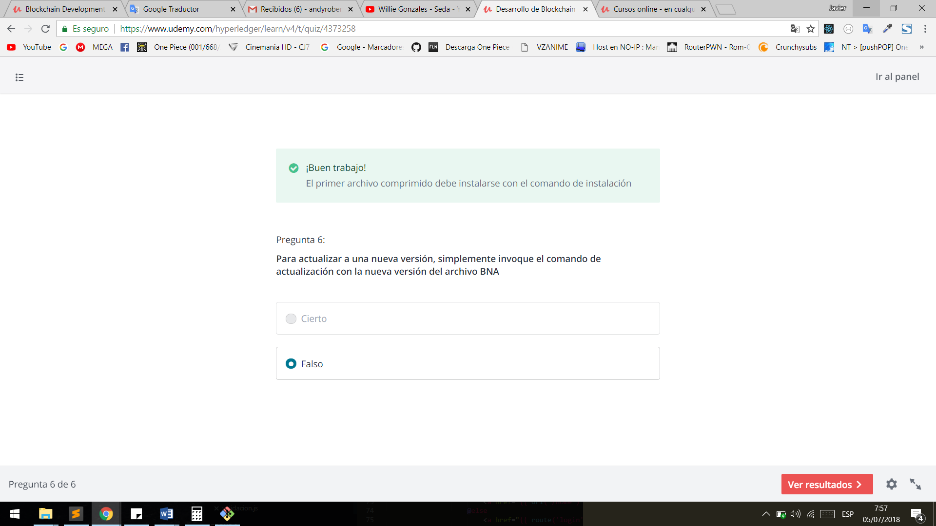

Rest-api en composer :

Permite crear un api rest para tus transacciones

El benefio es que tus aplicaciones ya no necesitan un sdk de Hyperledyer Fabric especifica (Go,Java,Nodejs) sino mas bien solo consumir un apirest

Puedes hacer operaciones CRUD

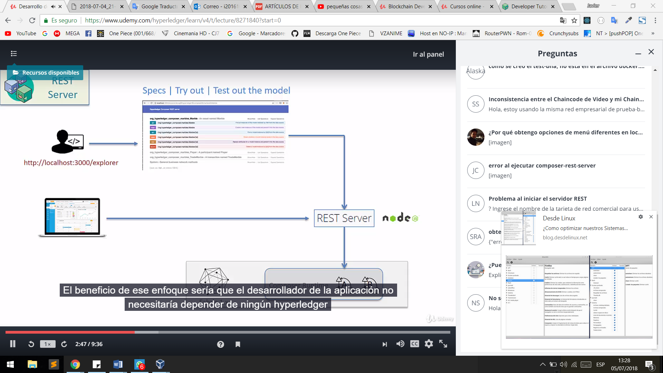

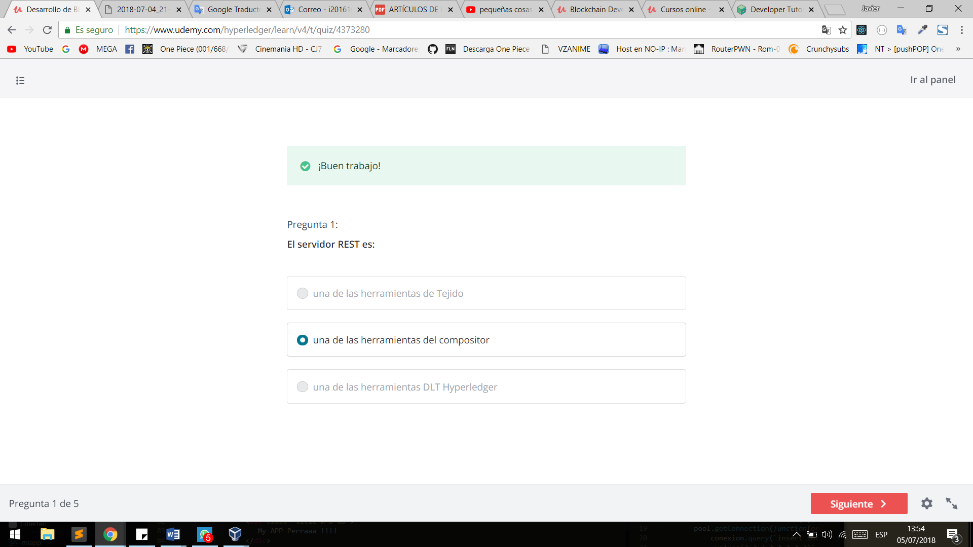

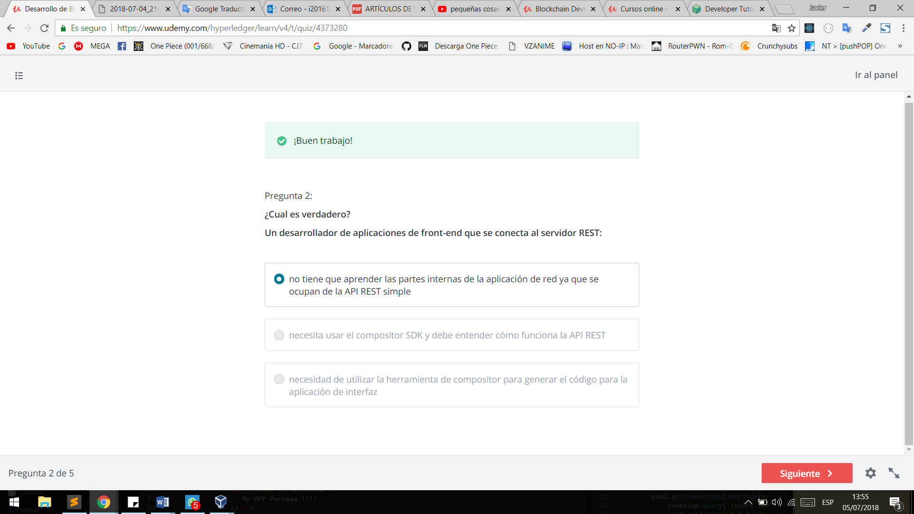

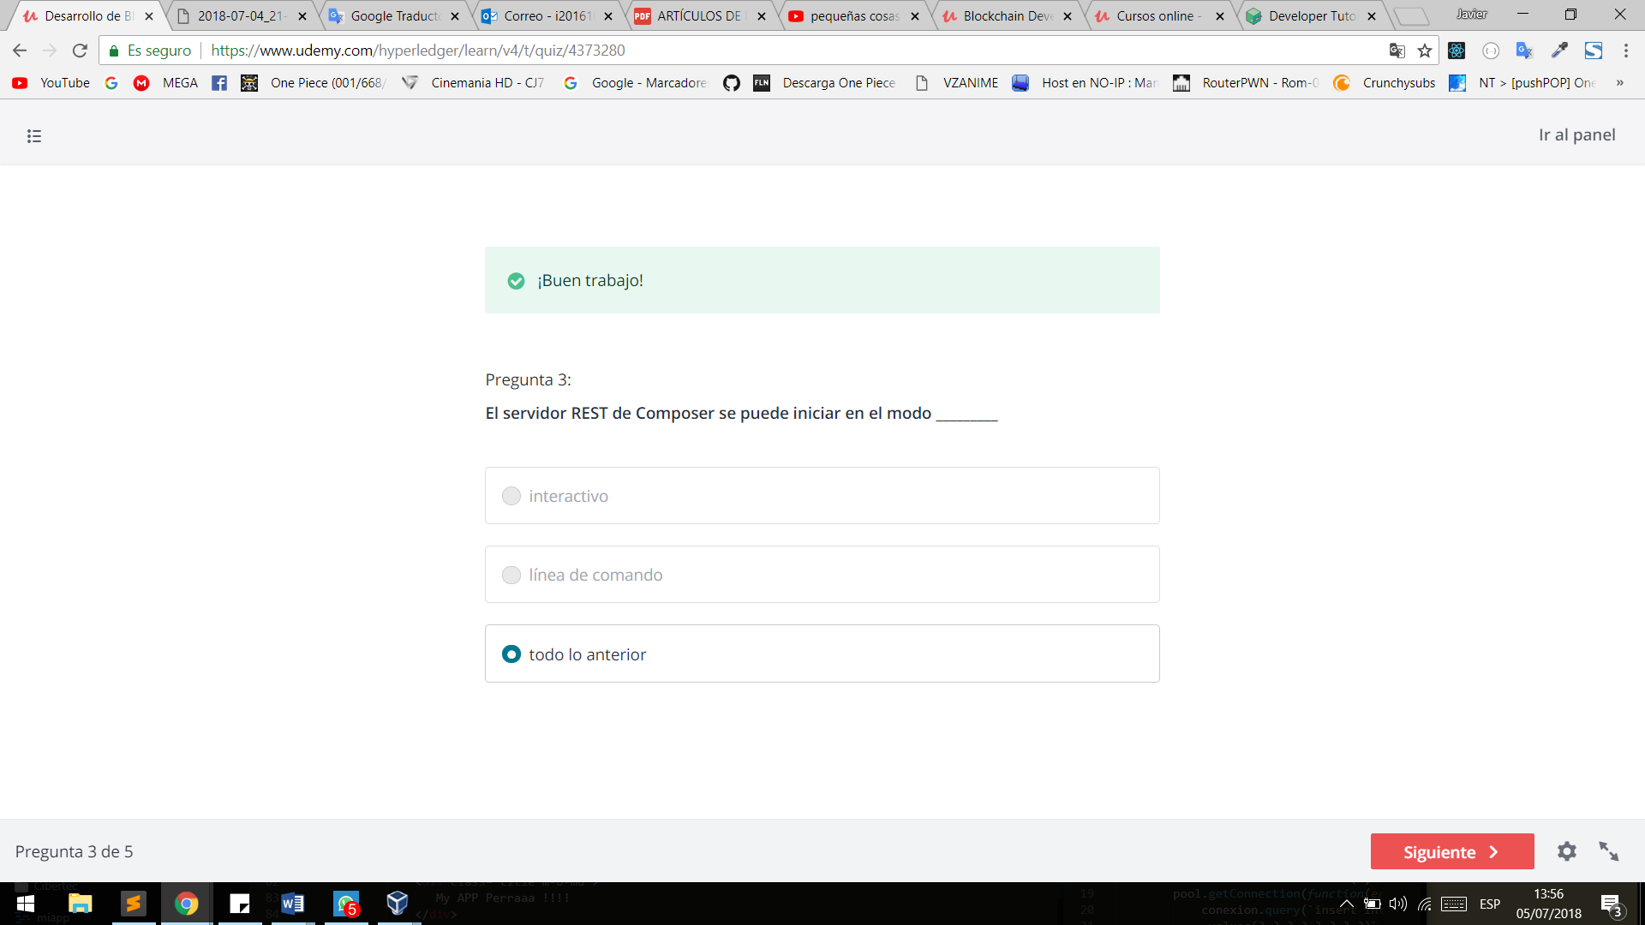

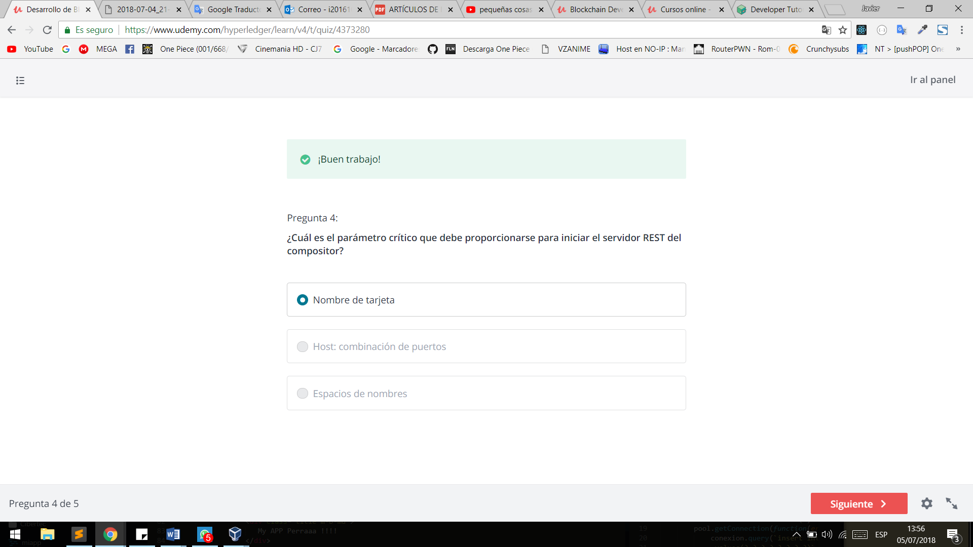

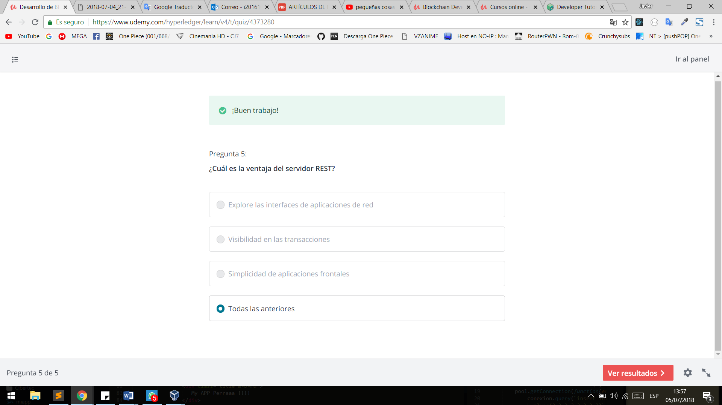

Anterioirmente usar la api rest sin tls es de mala practica

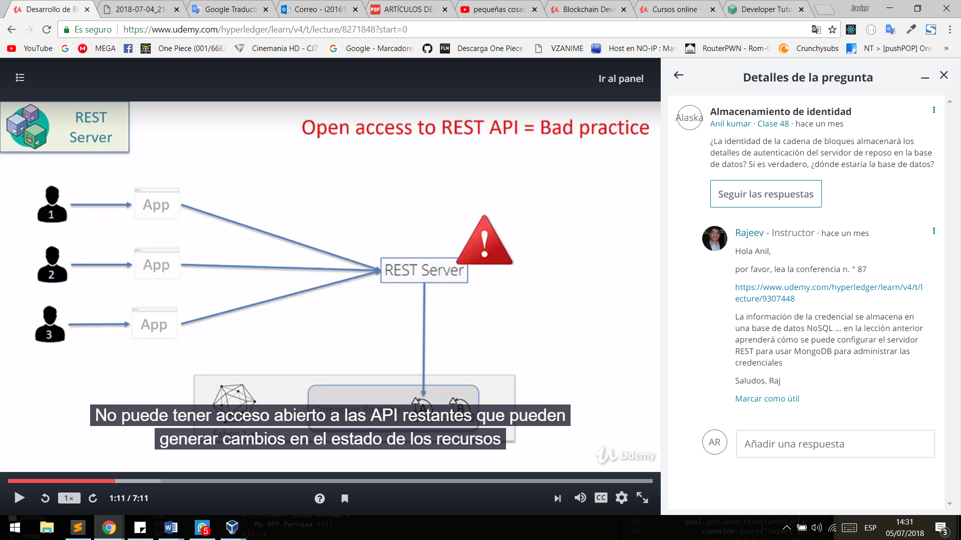

Afortunadamente tien conecion de autenticación

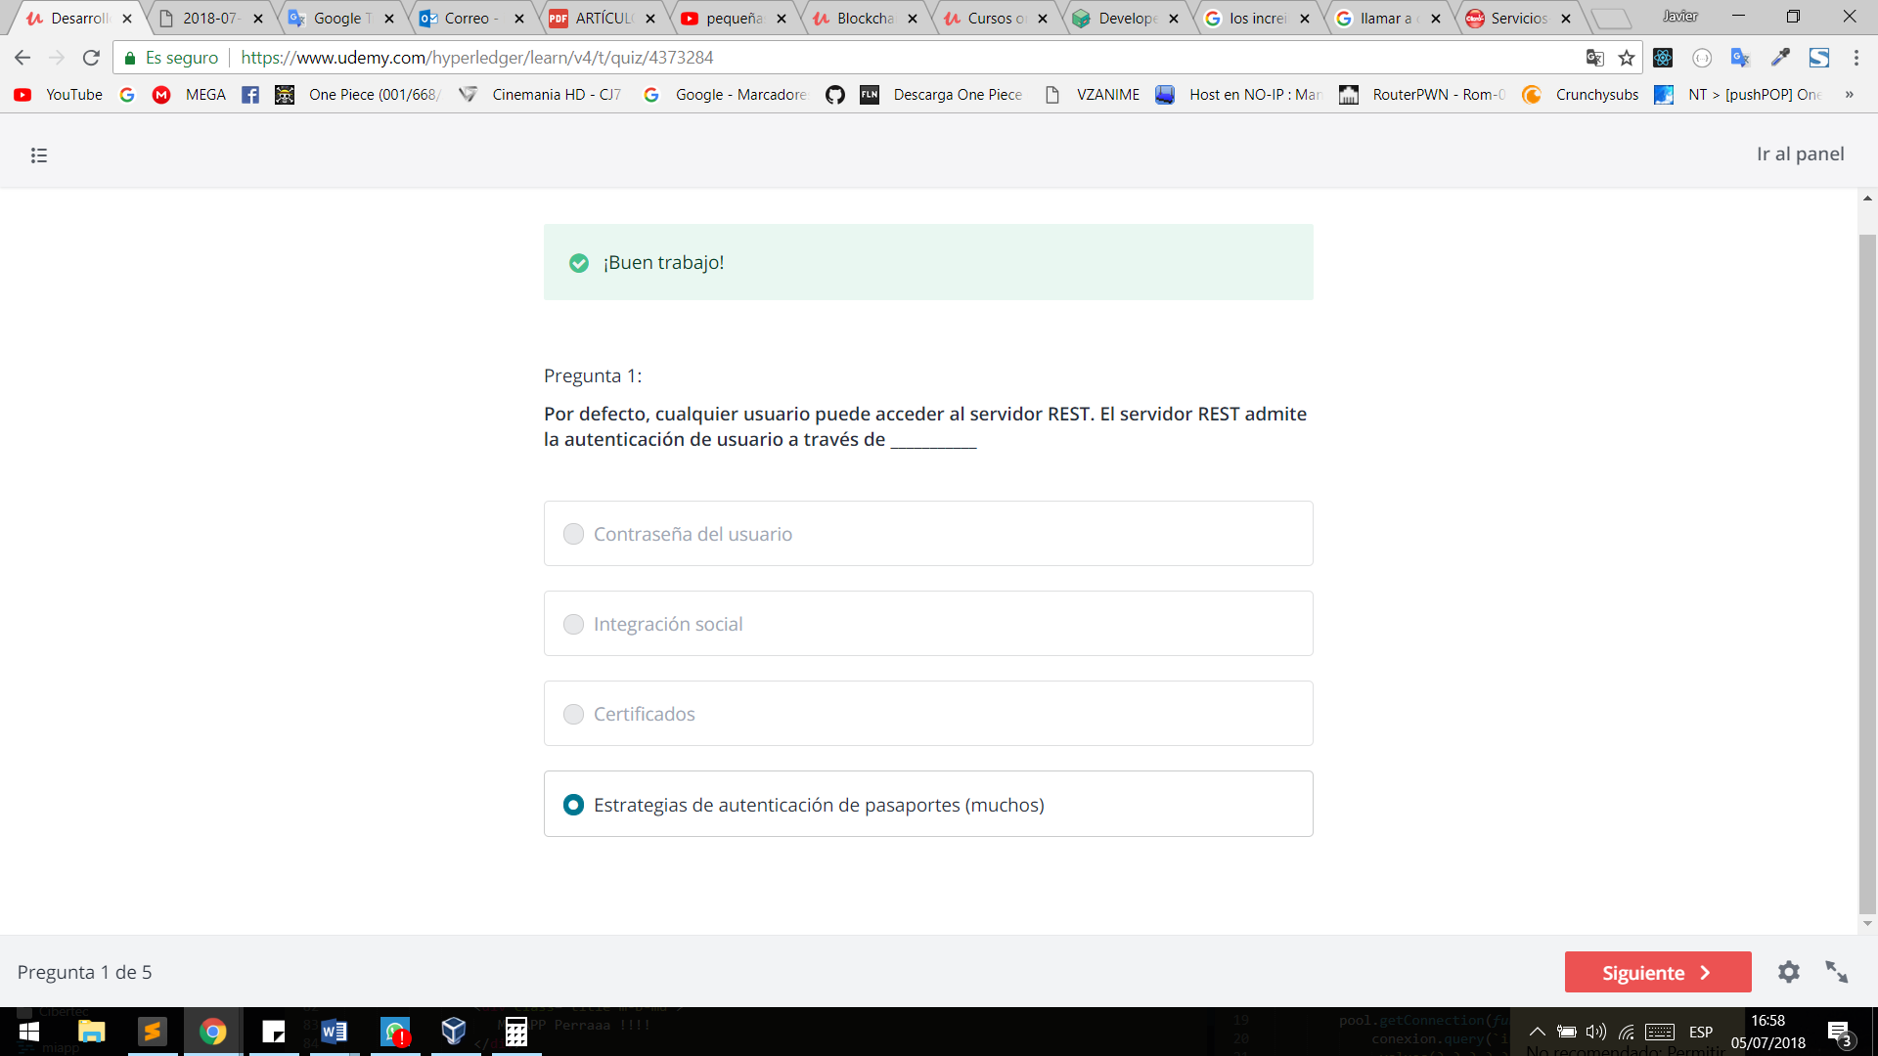

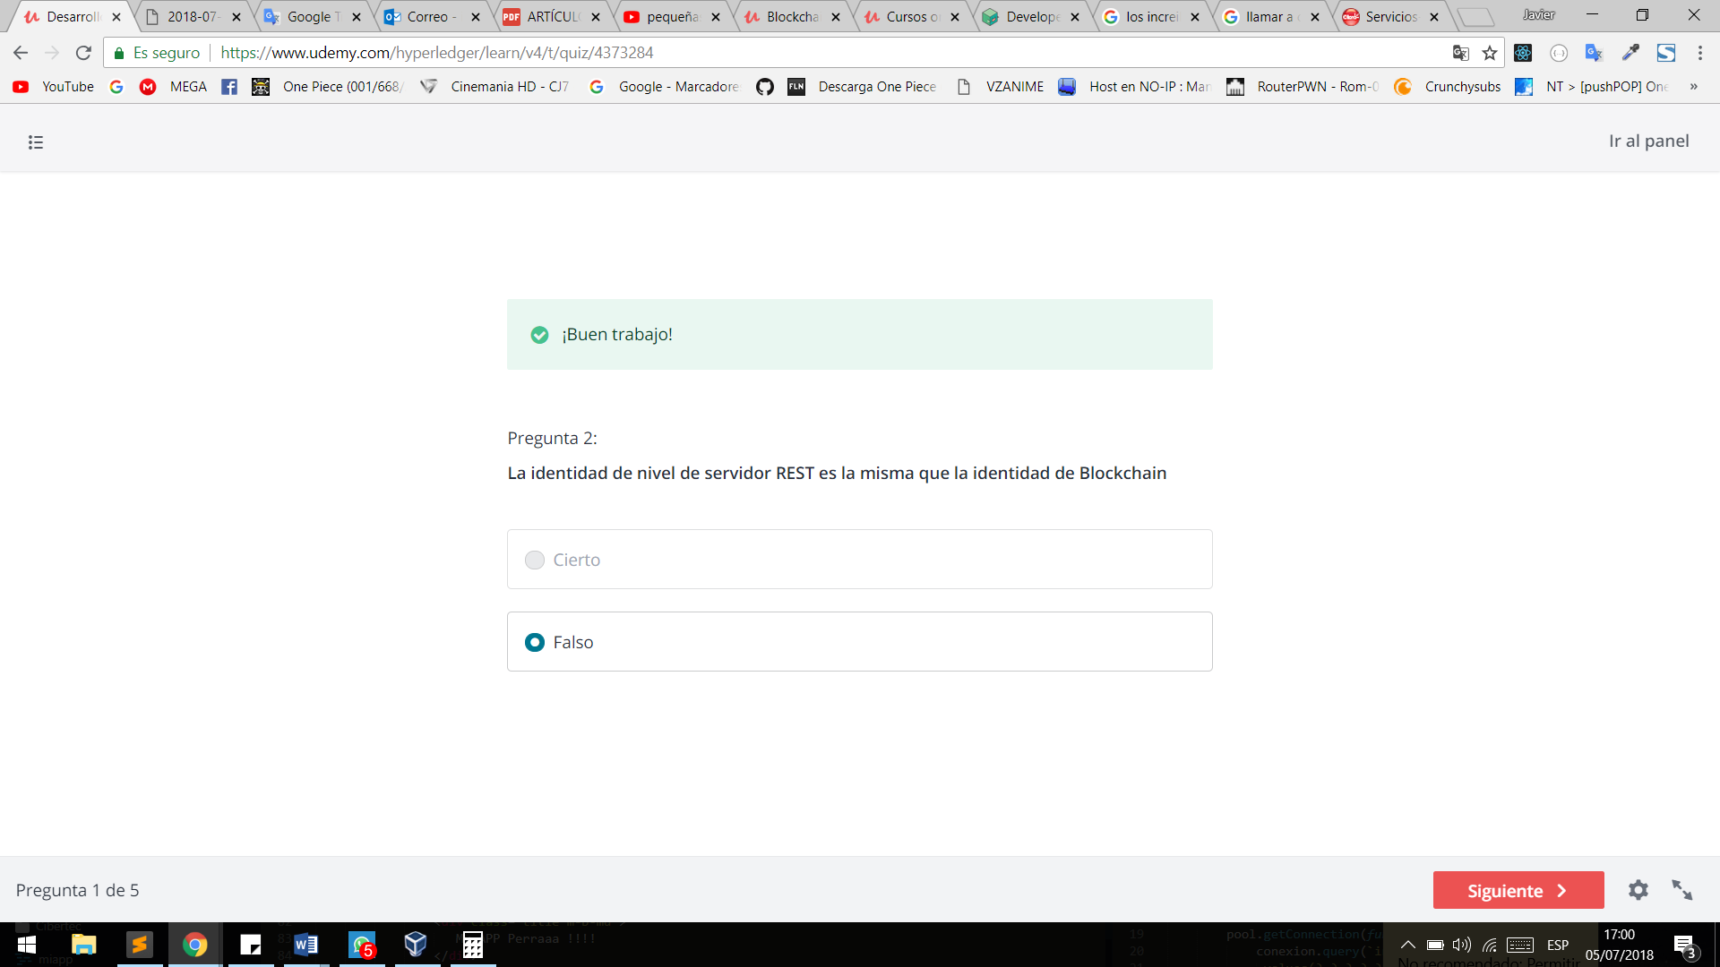

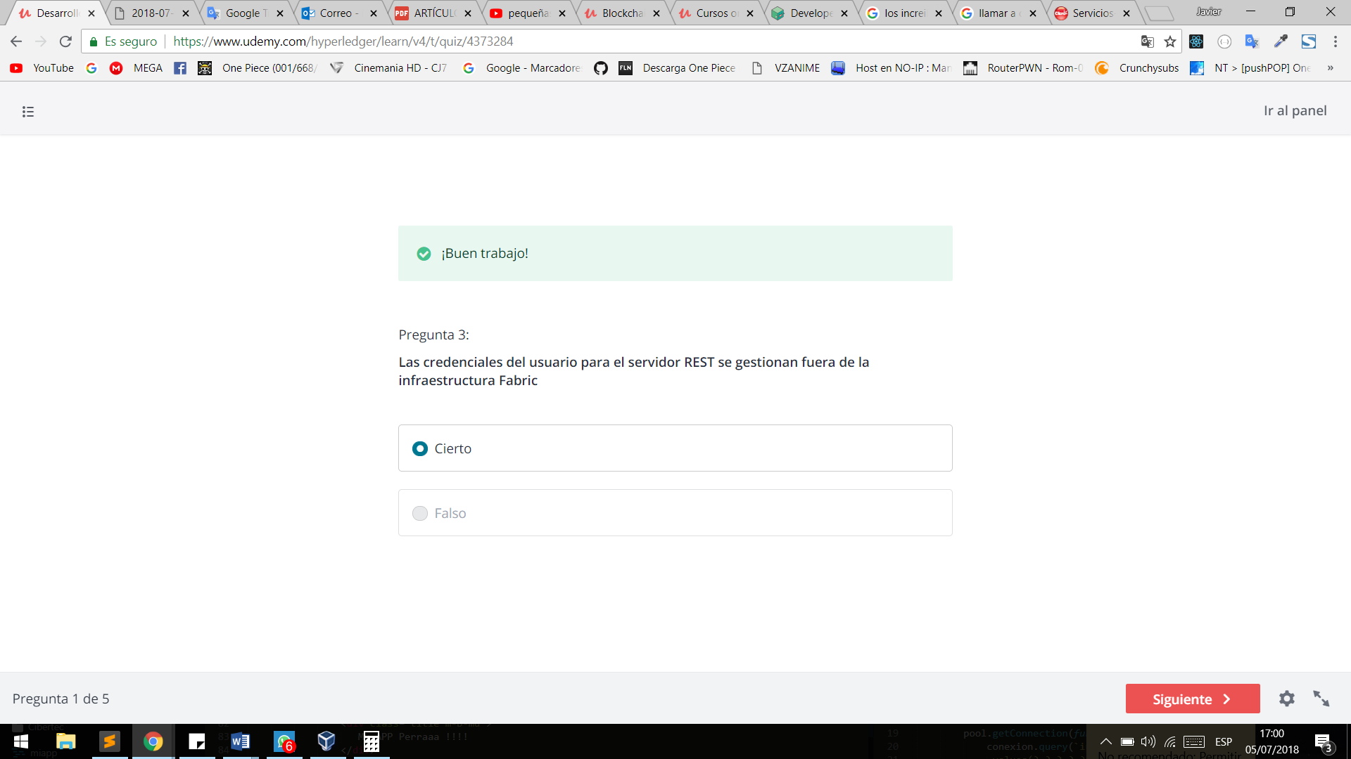

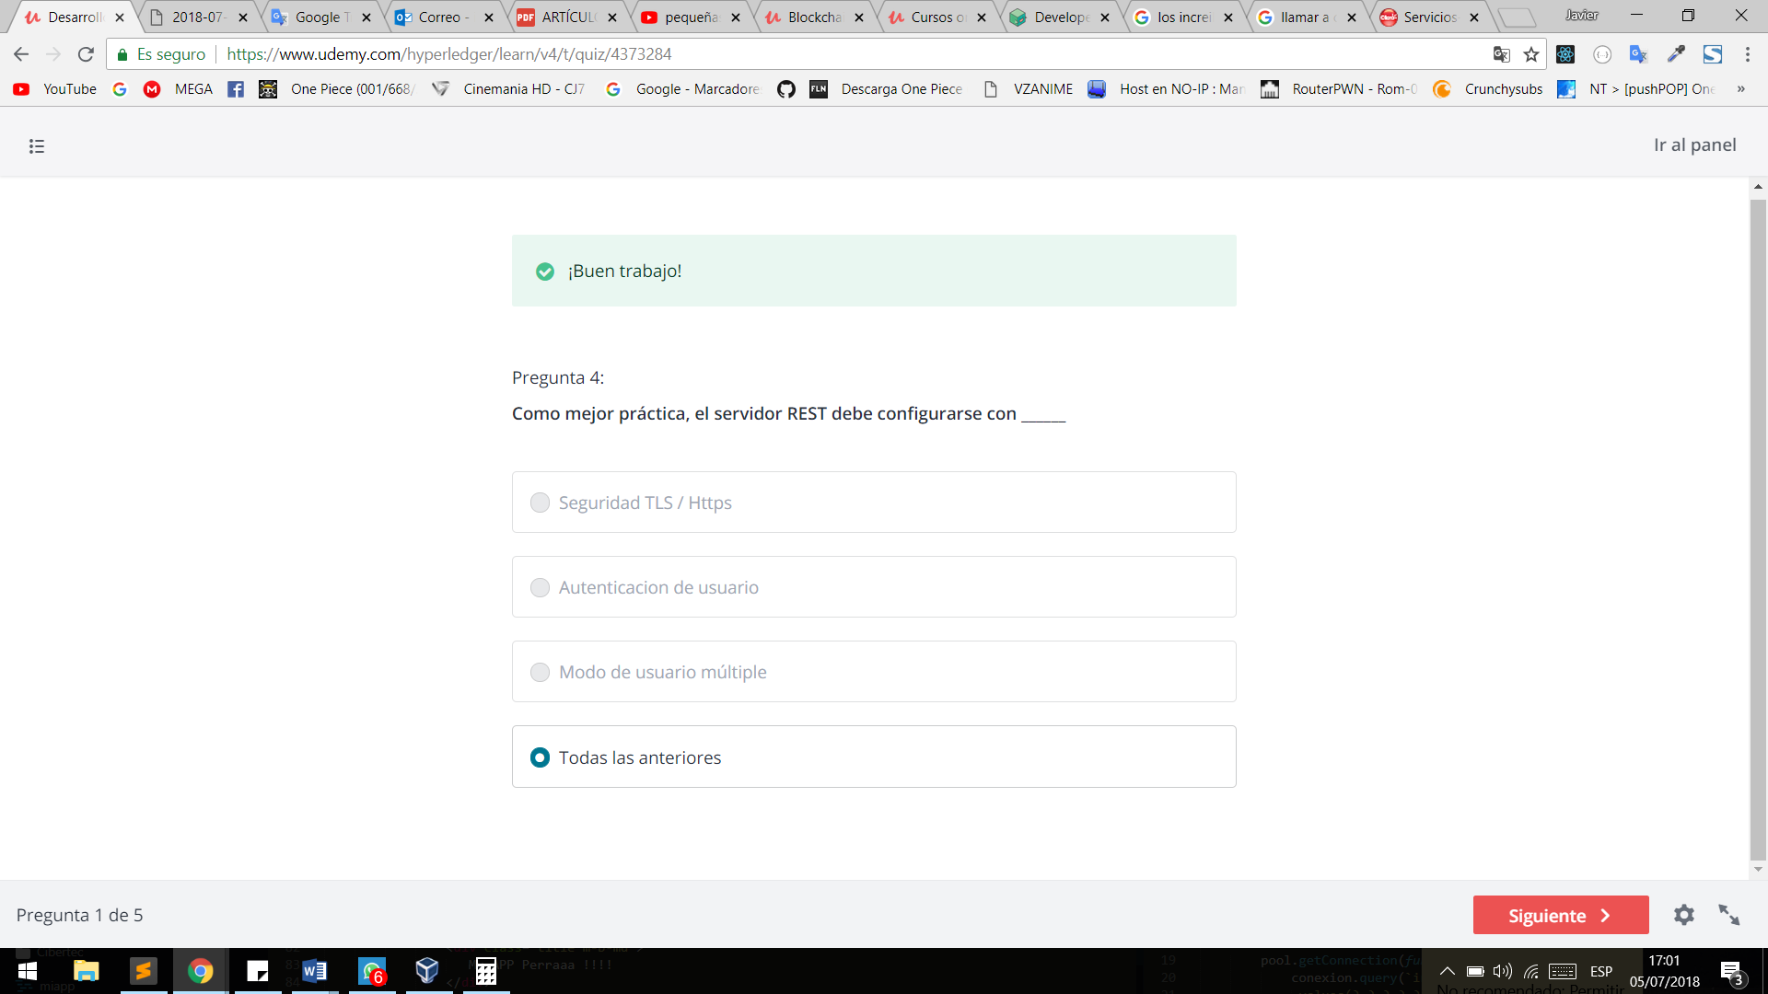

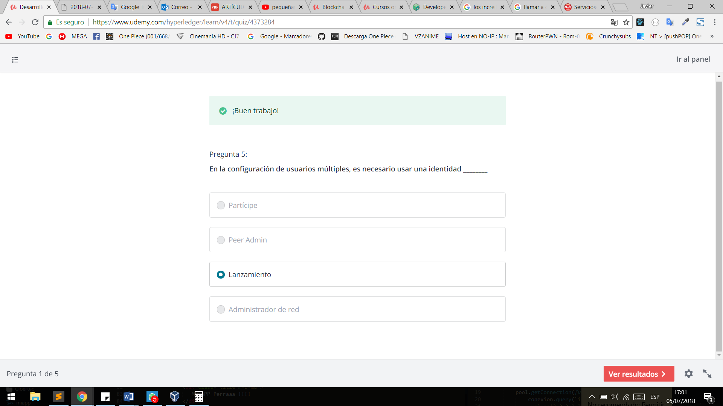

Yo Angular : sirve para crear un modelo de tu red privada en una web

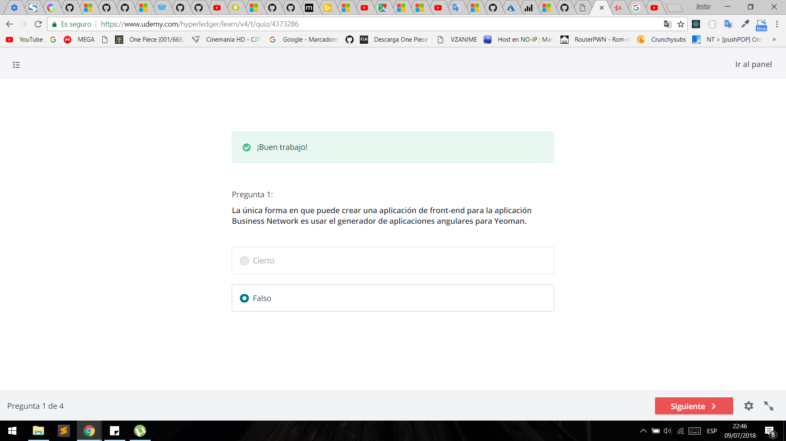

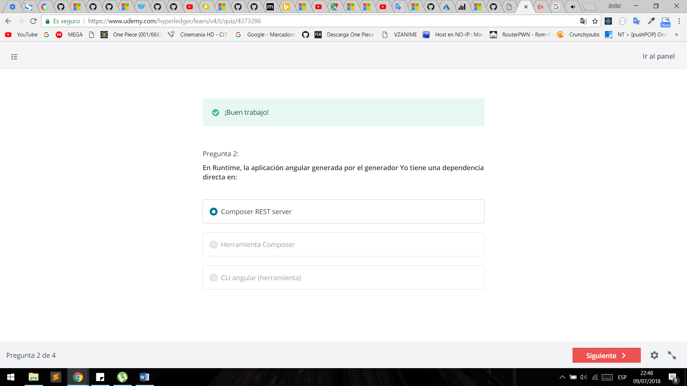

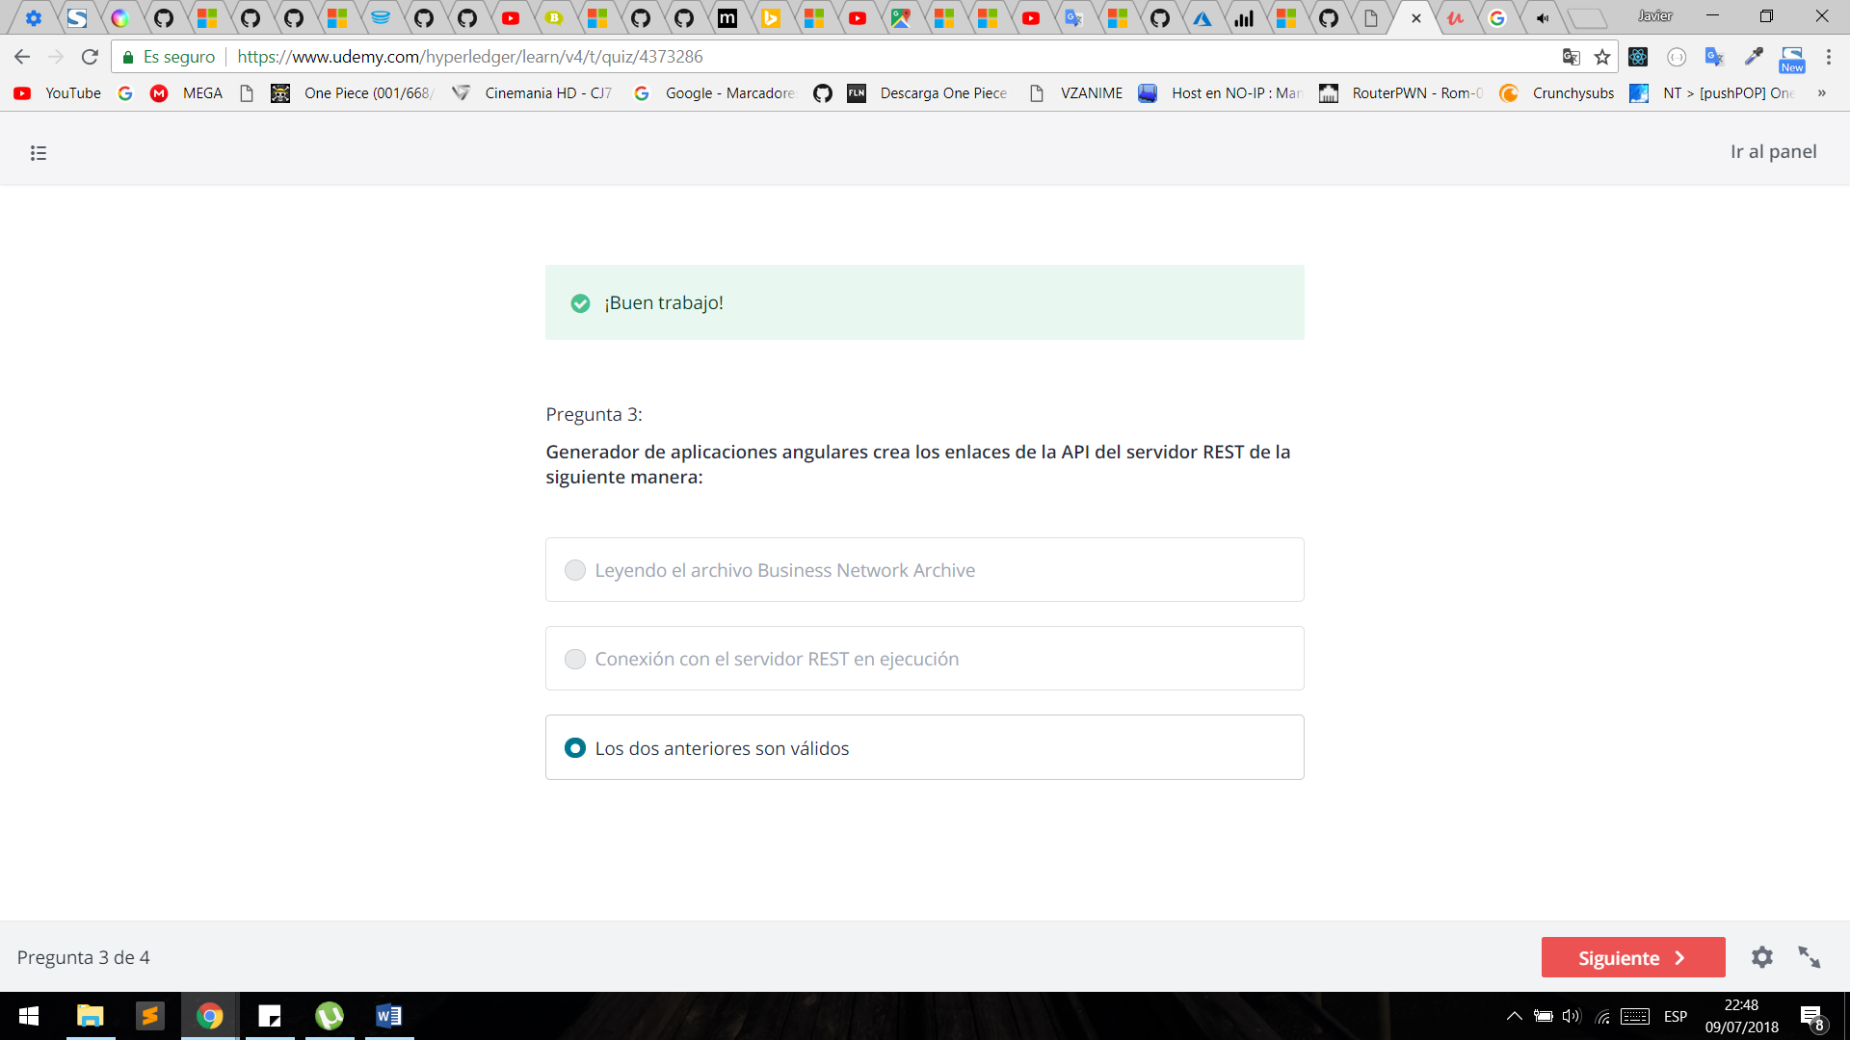

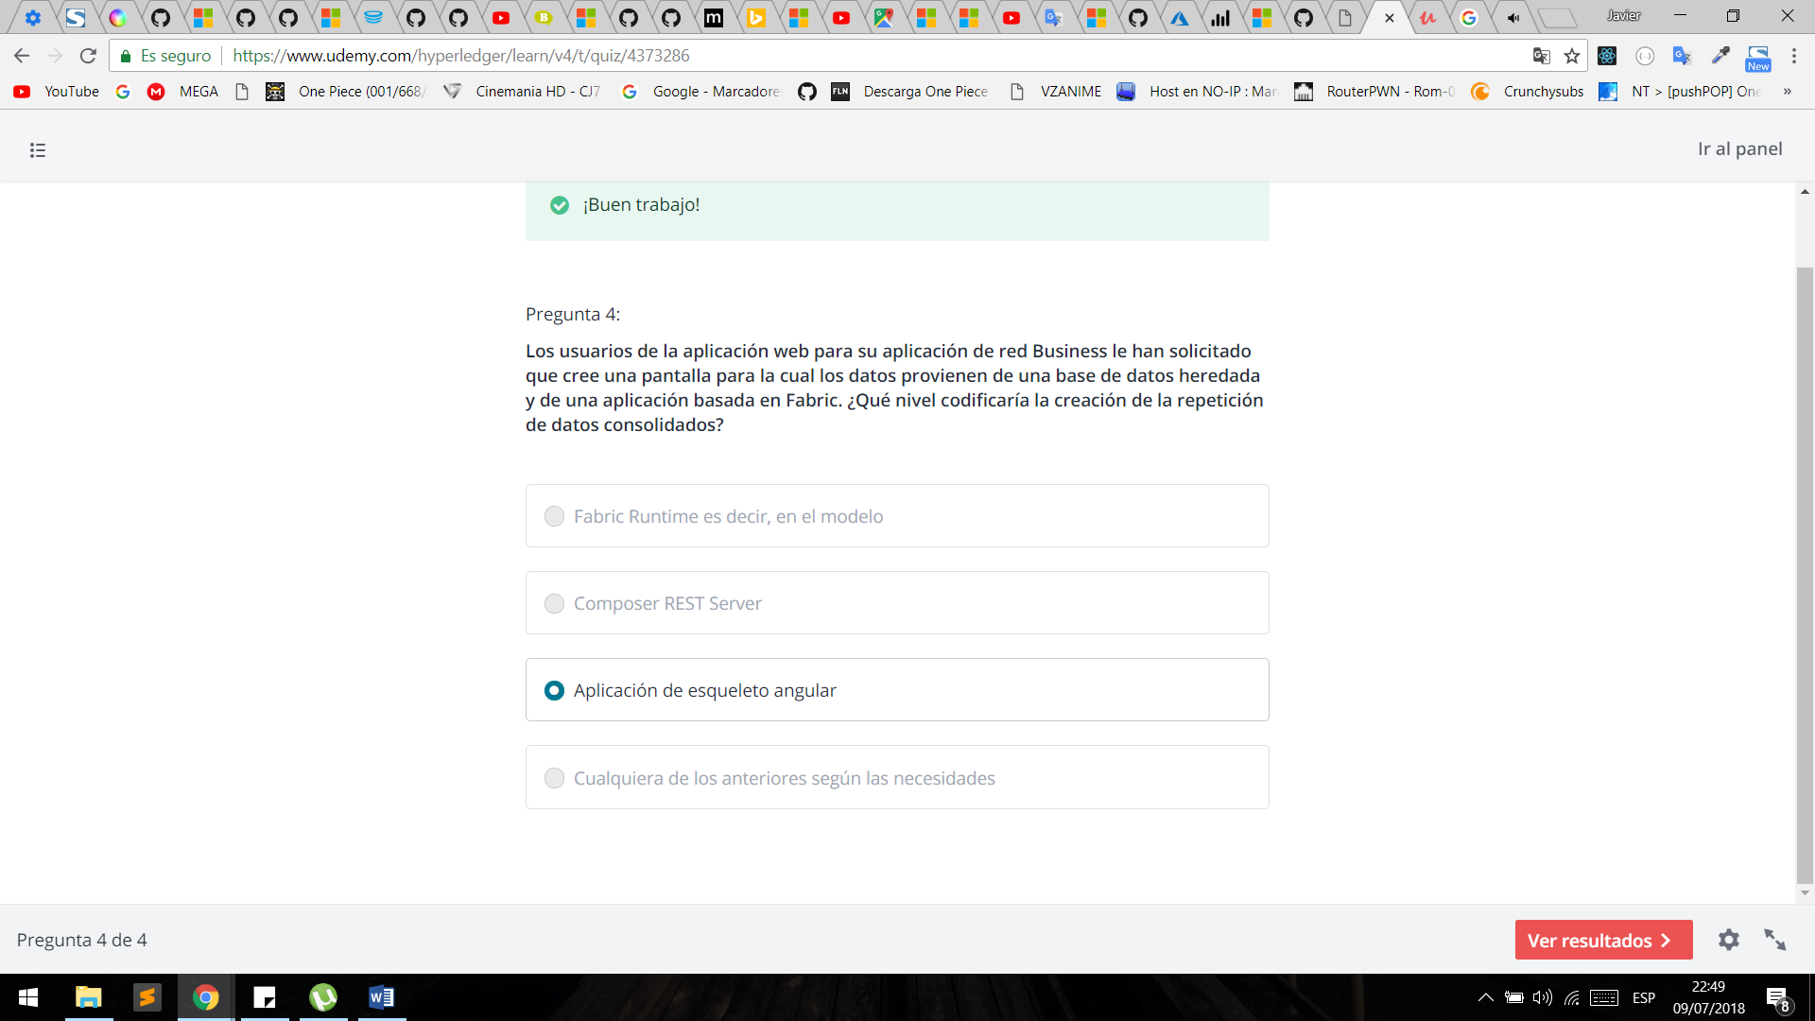

Domain Mode File :

Están compuesto por

-Assets

-Participants :Los que interactúan

-Transactions

-Evens :devuelve un resultado cuando se realiza una transacccion

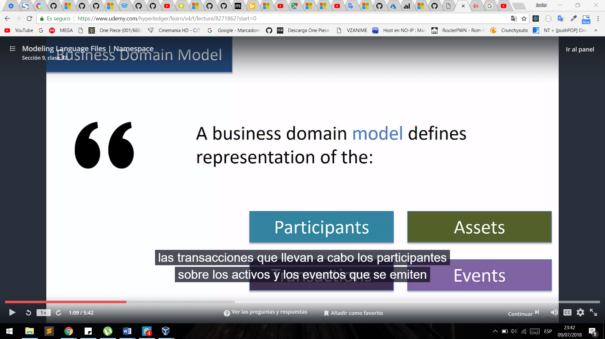

Model Fila : tiene una extensión .cto cada .cto debe tener un namespace único

-Cada .cto debe tener un namespace

-Se puede crear muchos .cto pero con namespace diferentes

El estándar del namespace debe serc : nombrenamespace.cto

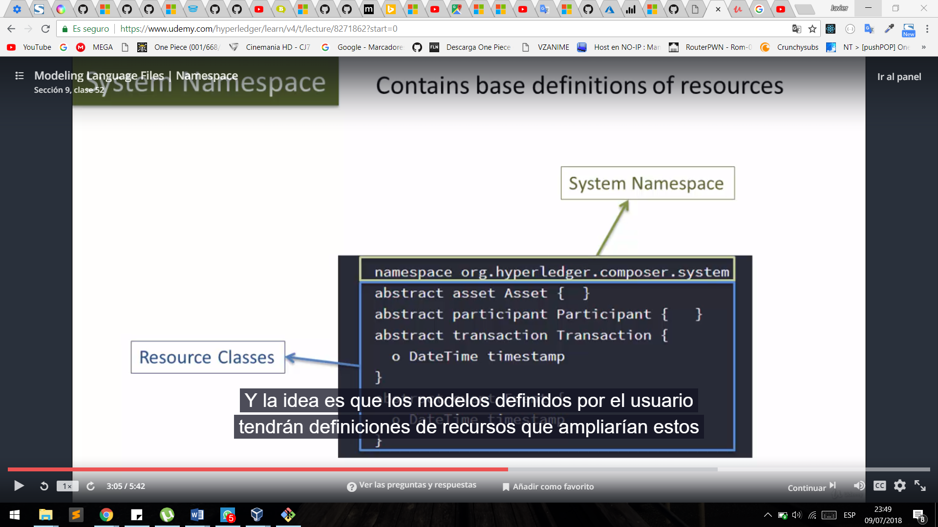

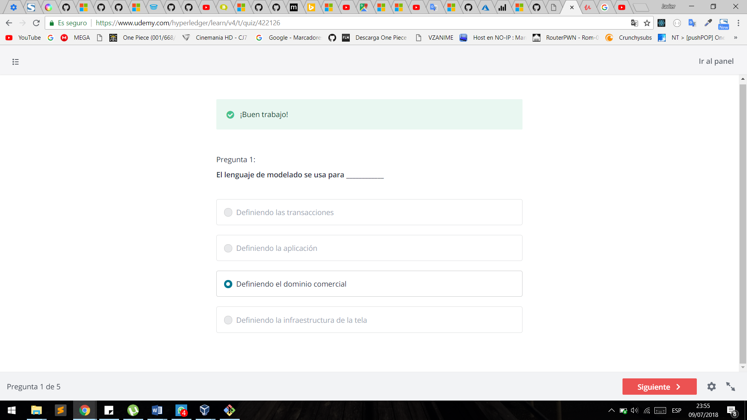

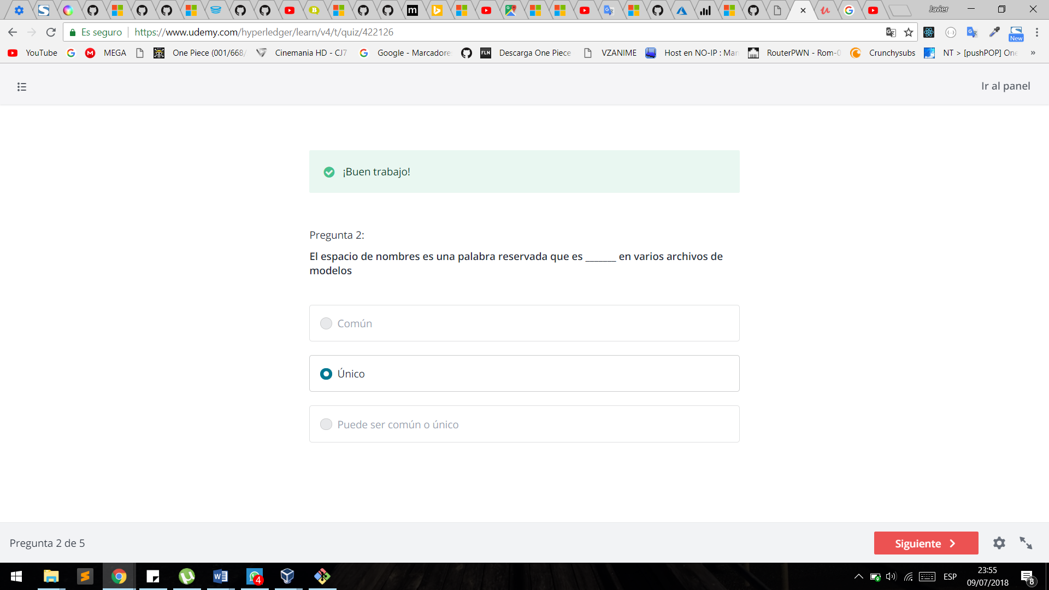

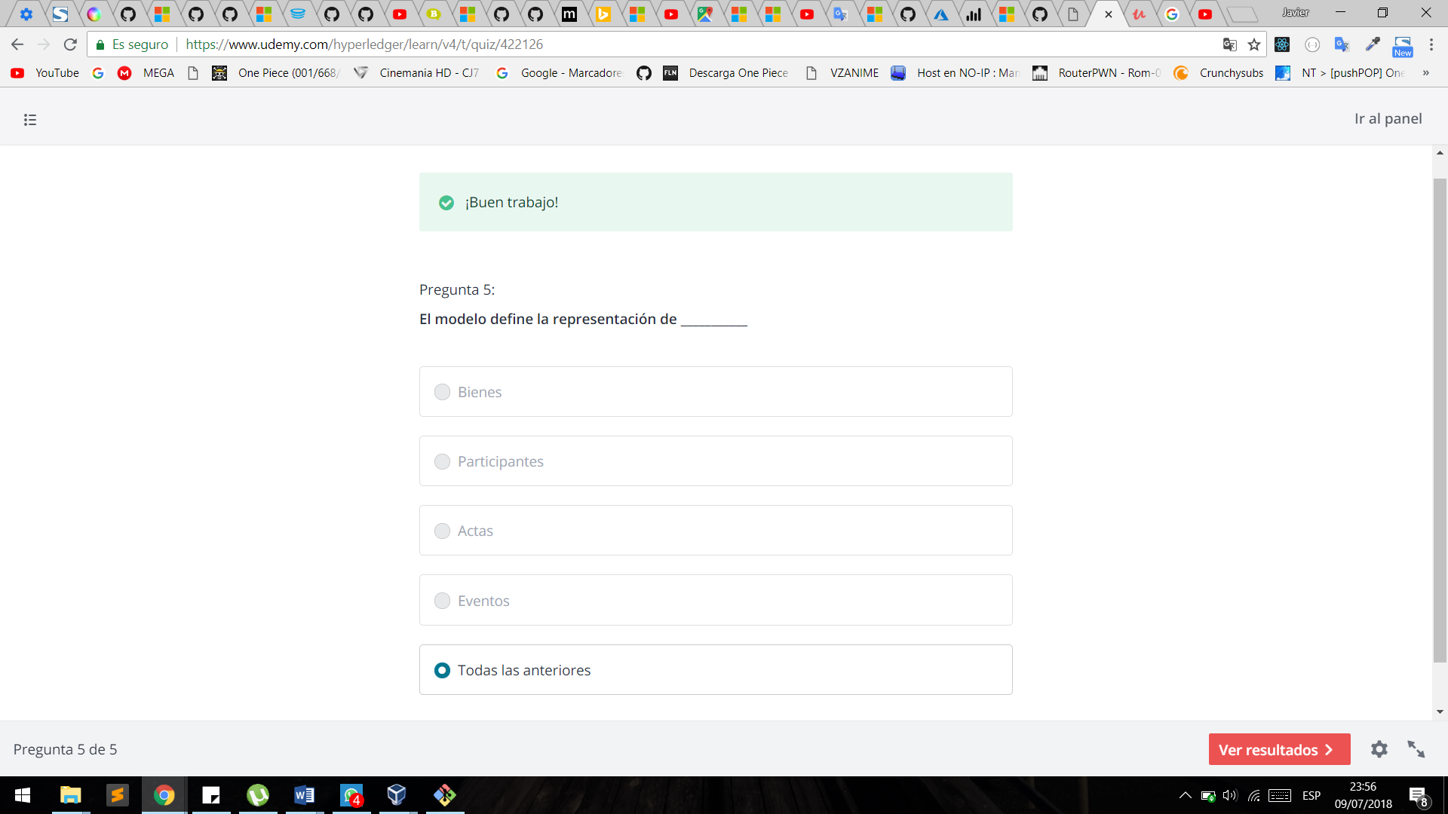

Tipo de Datos en el Model File

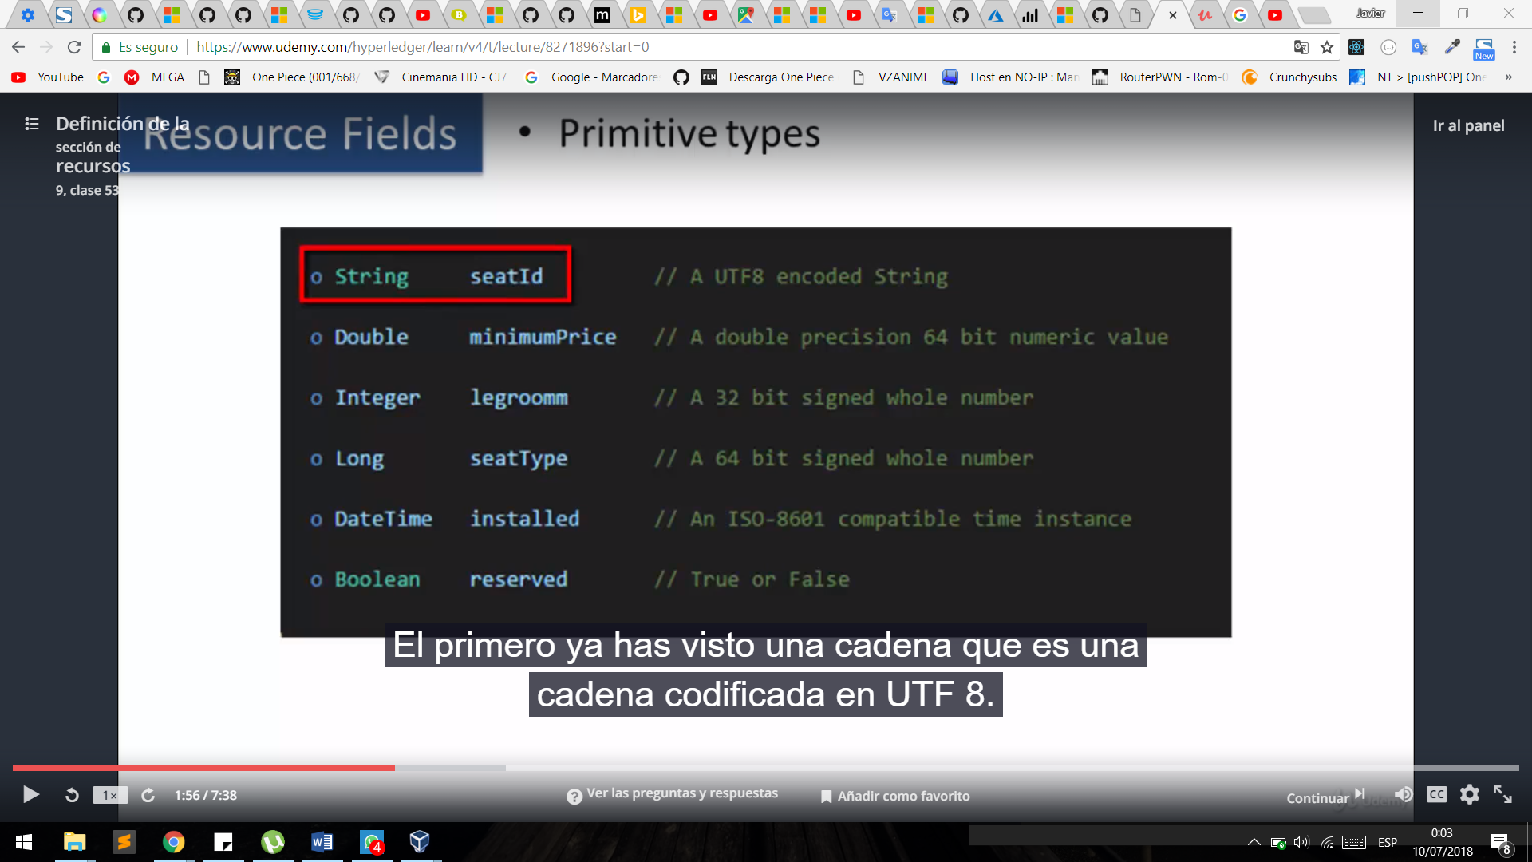

Pudemos agregar atributo optional y default

Optional : es como un no null en la creaciónde un campo de una tabla de base de datos

Default :es igual que en un campo que al insertar va obtener un dato por defecto

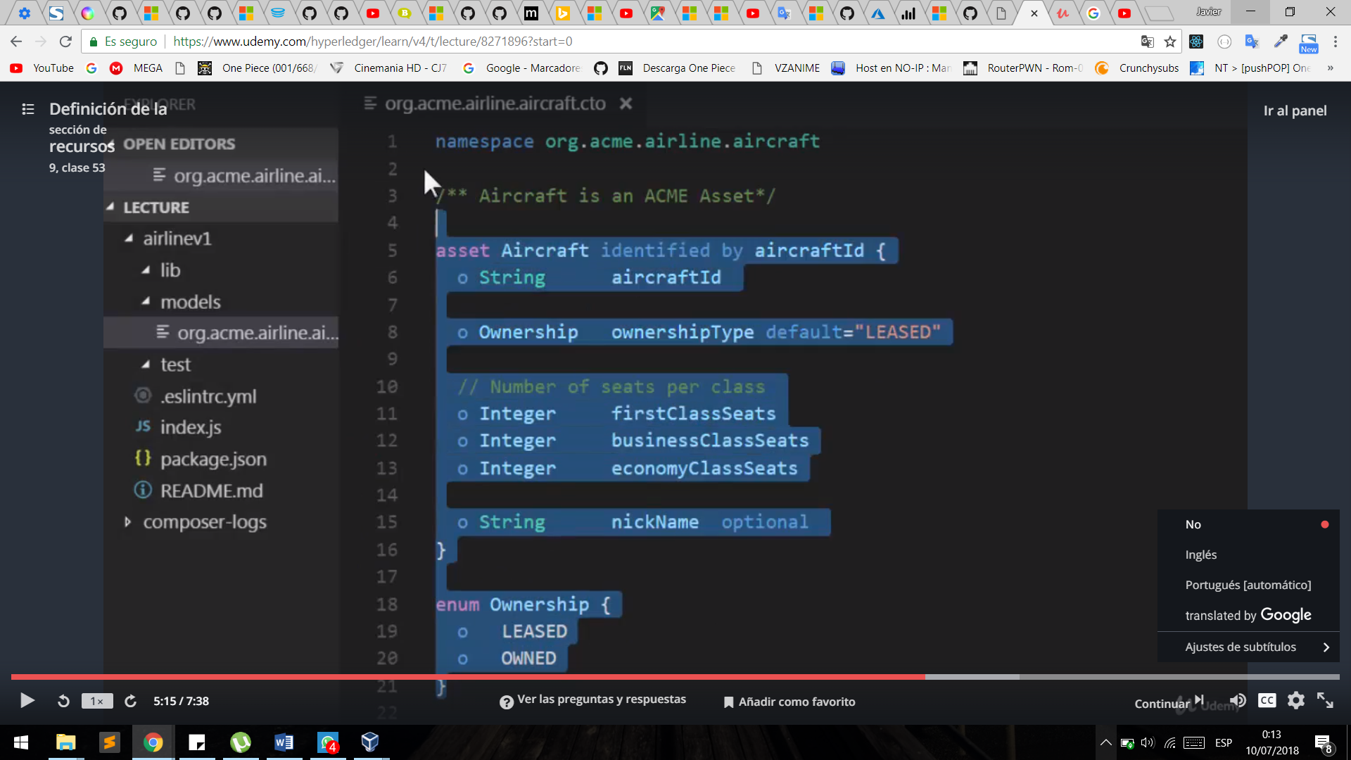

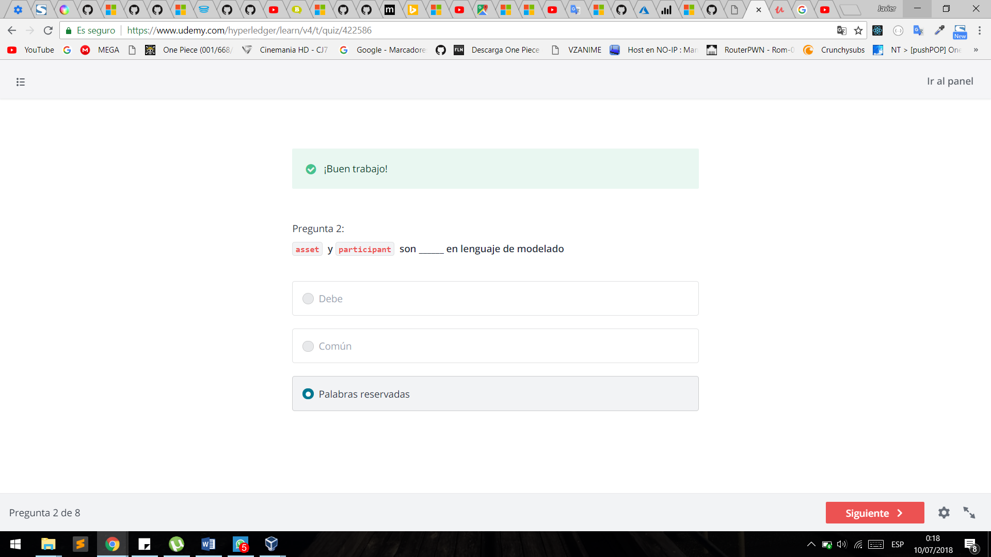

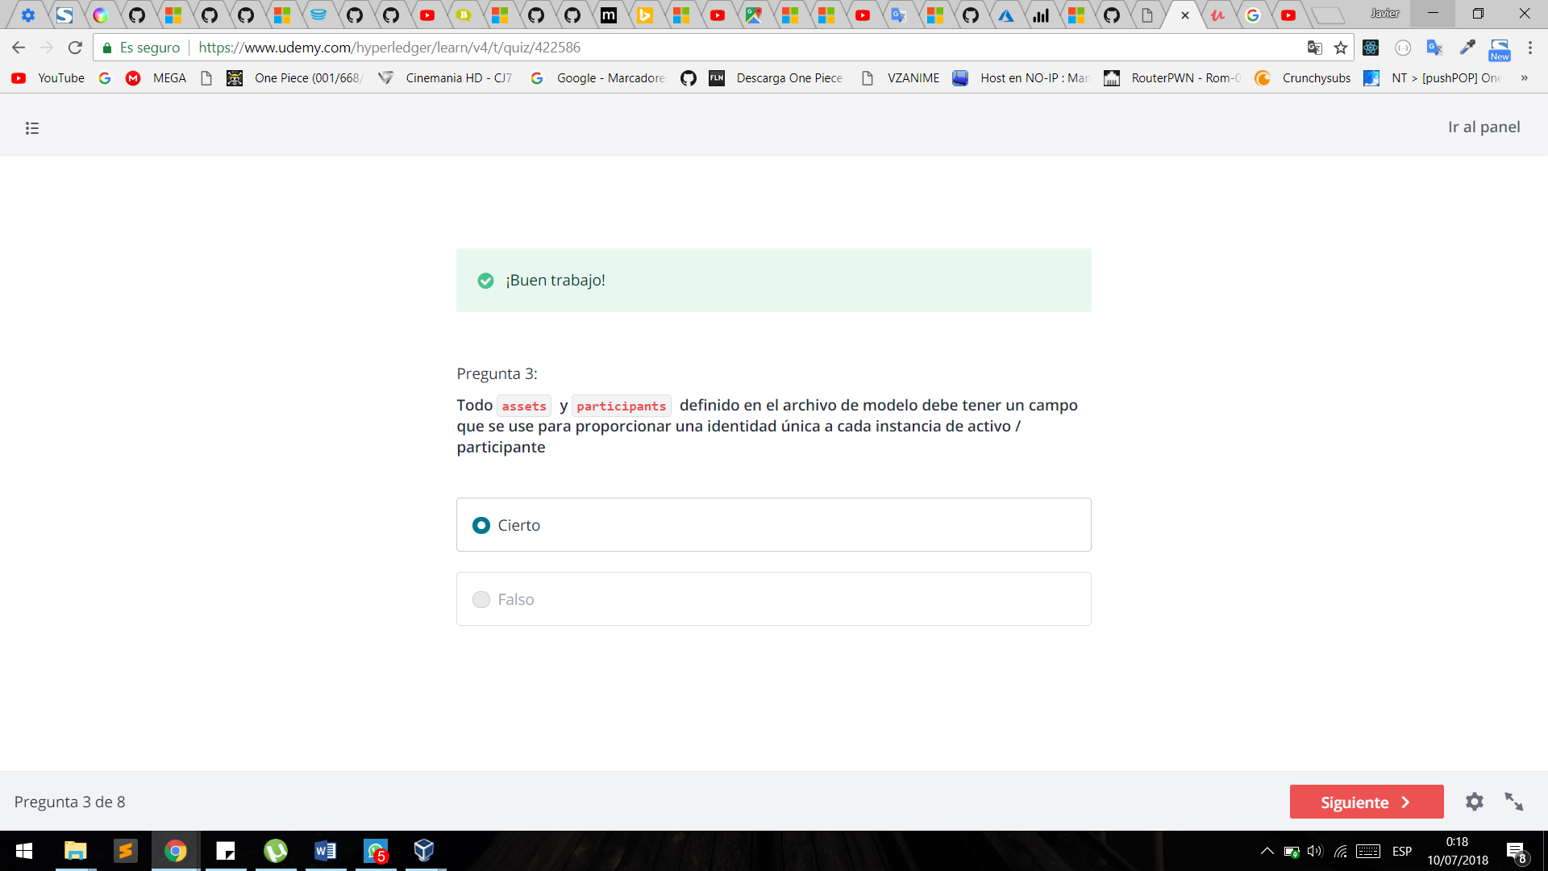

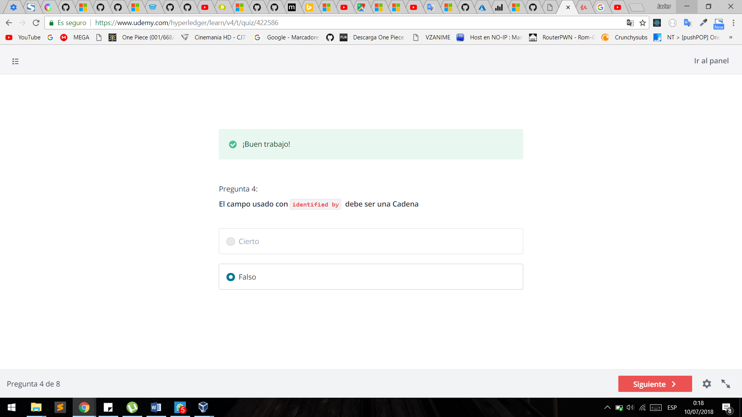

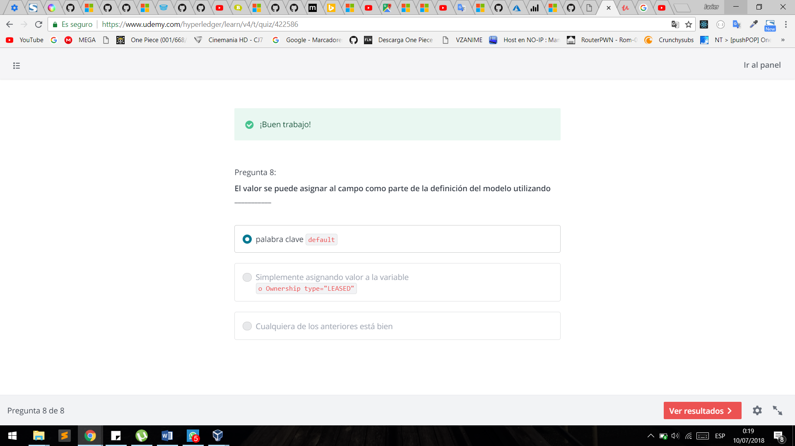

El lenguaje de modelado admite abstracción , entonces puede crear definiciones abstractas de recursos o conceptos abstractos

-Puedes heredar de otros modelos de recursos utilizando la palabra clave extends

-no soporta multiples herencia

- se puede utilizar concept para agrupar ciertos campos relacionas y luego puede reutilizar el concepto

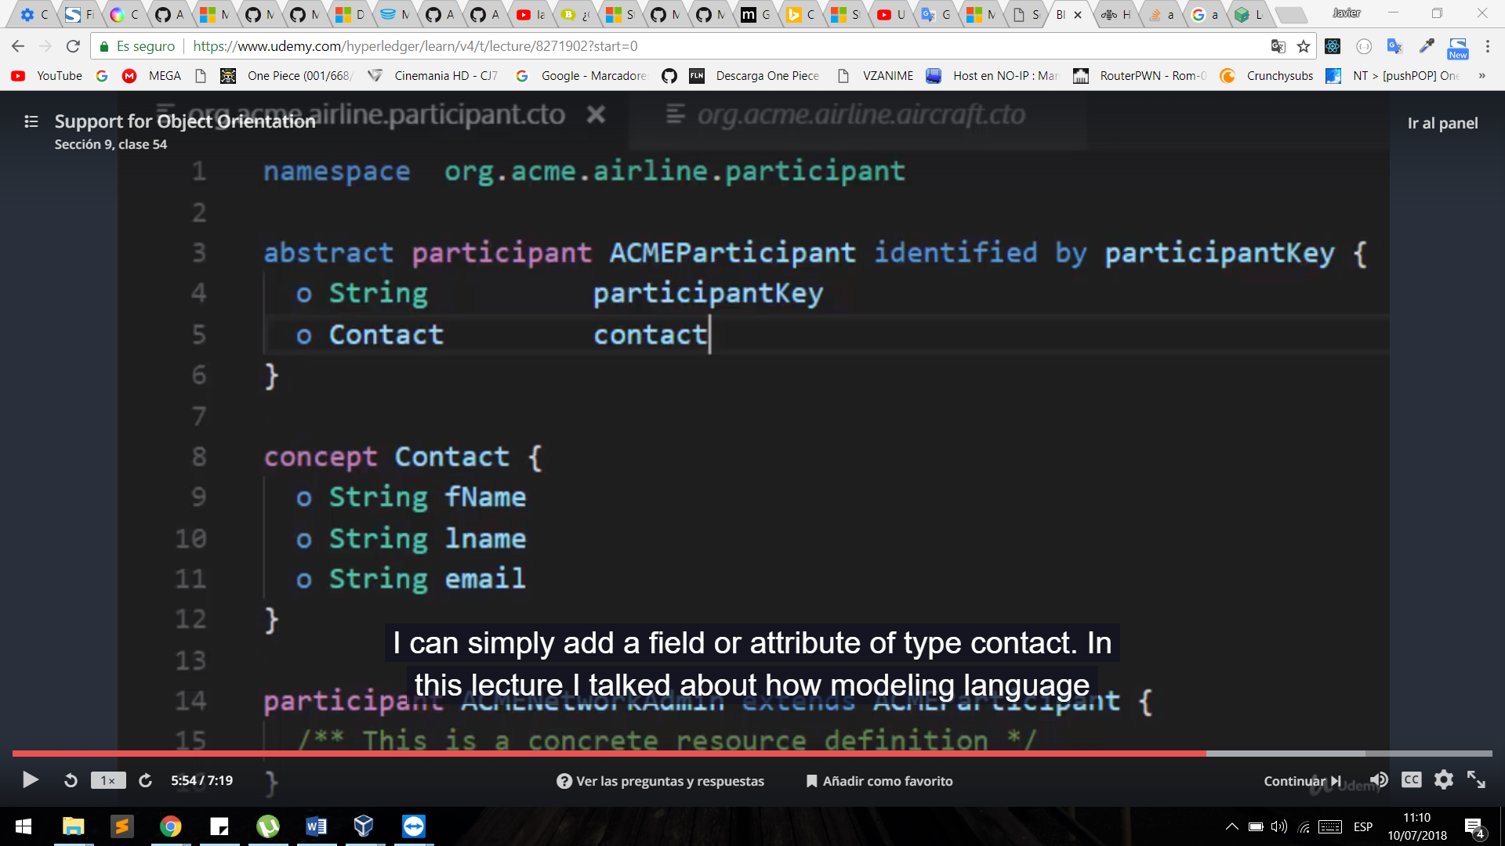

Cuando vas instanciar de un padre aseggurate que tenga el mismo tipo en este caso es de tipo Asset

